**ANALISIS PENERIMAAN APLIKASI SIDEMANG MOBILE MENGGUNAKAN MODEL *UTAUT***

**SKRIPSI**

Diajukan guna melakukan penelitian Skripsi

OLEH :

**FEBY SAPUTRA**

**1820803024**



**PROGRAM STUDI SISTEM INFORMASI**

**FAKULTAS SAINS DAN TEKNOLOGI**

**UNIVERSITAS ISLAM NEGERI RADEN FATAH**

**PALEMBANG**

**2023**

**HALAMAN PENGESAHAN**

**ANALISIS PENERIMAAN APLIKASI SIDEMANG MOBILE MENGGUNAKAN MODEL *UTAUT***

OLEH :

**FEBY SAPUTRA**

**1820803024**

**Telah Disetujui Dan Disahkan Untuk Mengikuti Ujian Hasil Skripsi**

|  |  |  |
| --- | --- | --- |
|  | , | |
| Dosen Pembimbing I | Dosen Pembimbing II | |
|  |  | |
| **Fenando, M.Kom**  **NIDN. 0214118701** | **Muhamad Son Muarie, M.Kom**  **NIDN. 2029128503** | |
| Mengetahui,  Ketua Program Studi Sistem Informasi Fakultas Sains dan Teknologi Universitas Islam Negeri Raden Fatah | |
|  |
| **Dr. Fenny Purwani, M.Kom**  **NIP. 196711071998032001** |

**ANALISIS PENERIMAAN APLIKASI SIDEMANG MOBILE MENGGUNAKAN MODEL UTAUT**

# ABSTRACT

*The web and mobile-based smart city information system or Sidemang is a system built to serve the people of Palembang City regarding online administration (certificates) in sub-districts and sub-districts which can be downloaded via Android cellphones (Play Store) and iPhones (App Store). The purpose of this research is to determine the level of acceptance of the Sidemang Mobile application. The approach used by the UTAUT model is with six variables, namely Performance Expectancy, Effort Expectancy, Social Influence, Facilitating Conditions, Behavioral Intention and Use Behavior. Data collected in this study used a questionnaire distributed to 85 respondents. Simple Linear Regression was used to analyze the data, and produced a value of 72.09%, which can be said to have a good level of acceptance with the Performance Expectation Variable with the highest value.*

***Keywords: SIDEMANG MOBILE, UTAUT, Acceptance.***

**ANALISIS PENERIMAAN APLIKASI SIDEMANG MOBILE MENGGUNAKAN MODEL *UTAUT***

# ABSTRAK

Sistem informasi smart city berbasis mobile dan web atau Sidemang adalah sistem yang dibangun dengan tujuan untuk melayani masyarakat Kota Palembang mengenai administrasi (surat keterangan) di Kelurahan dan Kecamatan secara online yang dapat didownload melalui handphone android (play store) dan handphone iphone (app store). Tujuan dari penelitian ini untuk mengetahui Tingkat Penerimaan Aplikasi Sidemang Mobile. Pendekatan yang digunakan model *UTAUT*, Dengan enam variable yaitu Ekspektasi Kinerja,Ekspektasi Usaha, Pengaruh Sosial, Kondisi-kondisi Memfasilitasi, Niat dan Perilaku Pengguna. Data yang dikumpulkan pada penelitian ini menggunakan penyebaran kuesioner sejumlah 85 respomden. Digunakan Regresi Linear Sederhana untuk Menganalisis data nya, dan menghasilkan nilai 72,09 % , dapat dikatan sudah baik tingkat penerimaannya dengan Variabel Ekspetasi Kinerja dengan nilai paling tinggi.

**Kata Kunci : Sidemang Mobile, *UTAUT*, Penerimaan.**

# KATA PENGANTAR

Assalamu’alaikum warahmatullahi wabarokatuh.

Alhamdulillahirobbil’alamin, segala puji bagi Allah Subhanahu Wa Ta‟ala. Yang telah melimpahkan segala rahmat dan karunianya sehingga penulis dapat menyelesaikan proposal penelitian ini dengan judul “**ANALISIS PENERIMAAN APLIKASI SIDEMANG MOBILE MENGGUNAKAN MODEL *UTAUT***”.

Proposal penelitian ini disusun sebagai salah satu syarat untuk diteruskan menjadi skripsi guna untuk memperoleh gelar Sarjana Komputer (S.Kom) pada Universitas Islam Negeri Raden Fatah Palembang.

Selama proses penulisan proposal penelitian ini penulis menyadari masih banyak mengalami kesulitan dan juga hambatan, namun berkat bantuan dan juga bimbingan dari berbagai pihak akhirnya proposal penelitian ini dapat terselesaikan. Maka dari itu penulis mengucapkan terima kasih kepada :

1. Prof. Dr. Nyayu Khodijah, S.Ag. M.Si., selaku Rektor UIN Raden Fatah Palembang.
2. Dr. Munir, M.Ag., selaku Dekan Fakultas Sains dan Teknologi UIN Raden Fatah Palembang.
3. Dr. Fenny Purwani, M.Kom., selaku Ketua Program Studi Sistem Informasi Fakultas Sains dan Teknologi.
4. Fenando, M.Kom., selaku Pembimbing I yang telah memberikan bimbingan dalam penulisan proposal penelitian ini.
5. Muhamad Son Muarie, M.Kom., selaku Pembimbing II yang telah memberikan bimbingan dalam penulisan proposal penelitian ini.
6. Keluarga dan teman-teman seperjuangan yang selalu memberikan support sehingga bagi penulis untuk dapat menyelesaikan proposal penelitian ini.

Semoga bantuan dari semua yang terlibat dalam penulisan proposal penelitian ini dapat menjadi amal baik serta bermanfaat dan mendapatkan balasan yang berlipat ganda dari Allah SWT. Aamiin ya rabbal ‘alamin.

|  |
| --- |
| Palembang, Agustus 2023 |
| Penulis |
|  |
| Feby Saputra  1820803024 |

# DAFTAR ISI

**Halaman**

ABSTRACT iii

ABSTRAK iv

KATA PENGANTAR v

DAFTAR ISI vii

DAFTAR GAMBAR x

DAFTAR TABEL xi

BAB I PENDAHULUAN 1

1.1. Latar Belakang 1

1.2. Rumusan Masalah 5

1.3. Batasan Masalah 5

1.4. Tujuan Penelitian 6

1.5. Manfaat Penelitian 6

BAB II TINJAUAN PUSTAKA 7

2.1 Analisis 7

2.2 Penerimaan Pengguna 7

2.3 Sidemang Mobile 8

2.3.1 Produk Aplikasi 8

2.3.2 Prosedur 10

2.4 Unified Theory Of Acceptance And Use Of Technology (UTAUT) 11

2.4.1 Ekspektasi Kinerja (*Performance Expectancy*) 12

2.4.2 Ekspektasi Usaha (*Effort Expectancy*) 13

2.4.3 Pengaruh Sosisal (*Social Influence*) 15

2.4.4 Kondisi yang Memfasilitasi (*Facilitating Condition*) 16

2.5 Menentukan Ukuran Sampel 17

2.6 SPSS 18

2.7 Teknik Analisis Data 18

2.7.1 Uji Validitas 18

2.7.2 Uji Reliabilitas 19

2.7.3 Analisis Regresi Linier Sederhana 20

2.8 Hipotesis 22

2.9 Penelitian Sebelumnya 24

BAB III METODOLOGI PENELITIAN 27

3.1 Metode Penelitian 27

3.2 Waktu dan Tempat 27

3.3 Populasi dan sampel 29

3.4 Skala Pengukuran 30

3.5 Metode Pengumpulan Data 31

3.5.1 Observasi 31

3.5.2 Wawancara 31

3.5.3 Studi Pustaka 32

3.5.4 Kuisioner 32

3.6 Definisi Operasional Variabel 32

3.7 Kerangka Berpikir 36

BAB IV 37

HASIL DAN PEMBAHASAN 37

4.1 Aplikasi Sidemang Mobile 37

4.2 Deskripsi Responden 41

4.3 Uji Validitas 45

4.3 Uji Reabilitas 47

4.4 Rekapitulasi dan Deskripsi Variabel Penelitian 49

4.5 Analisis Regresi Linear Sederhana 68

4.5.1 Ekspektasi kinerja (X1) terhadap Niat Untuk Menggunakan (Y1) 68

4.5.2 Ekspektasi Usaha (X2) terhadap Niat Untuk Menggunakan (Y1) 69

4.5.3 Pengaruh Sosial (X3) terhadap Niat Untuk Menggunakan (Y1) 70

4.5.4 Kondisi Memfasilitasi (X4) terhadap Periralu Menggunakan (Y2) 71

4.5.5 Minat Menggunakan (Y1) terhadap Periralu Menggunakan (Y2) 72

4.6 Rangkuman Pembahasan 73

4.6.1 Hasil Uji Koefisien Determinasi 73

4.6.2 Hasil Uji Hipotesis 75

BAB V 79

KESIMPULAN DAN SARAN 79

5.1 Kesimpulan 79

5.2 Saran 82

DAFTAR PUSTAKA 83

Lampiran 86

# DAFTAR GAMBAR

Gambar 2.1 Prosedur/Alur pembuatan Surat tingkat Kelurahan 10

Gambar 2.2 Prosedur/Alur pembuatan Surat tingkat Kecamatan 11

Gambar 4. 1 Tampilan Aplikasi 40

Gambar 4. 2 Diagram Persentase Berdasarkan Kelompok Umur 42

Gambar 4. 3 Persentase Berdasarkan Kelompok Umur. 43

Gambar 4. 4 Diagram lingkaran variabel Ekpetasi Kinerja 51

Gambar 4. 5 Diagram lingkaran variabel Ekpetasi Usaha 53

Gambar 4. 6 Diagram lingkaran variable Pengaruh Sosial 56

Gambar 4. 7 Diagram lingkaran variabel Kondisi Memfasilitasi 58

Gambar 4. 8 Diagram lingkaran variabel Niat untuk menggunakan 61

Gambar 4. 9 Diagram lingkaran variabel Perilaku Menggunakan 63

Gambar 4. 10 Diagram lingkaran variabel Secara Keseluruhan 65

Gambar 4. 11 Visualisasi R Square ( Hasil Koefisien Determinasi ) 75

Gambar 4. 12 Visualisasi Hasil Pengujian Hipotesis 77

# DAFTAR TABEL

Tabel 3.1 Skala Likert. 31

Tabel 3.2 Indikator Peneliatian 33

Tabel 4. 1 Kelompok Umur Responden 41

Tabel 4. 2 Jenis Kelamin Responden. 42

Tabel 4. 3 Pekerjaan Responden. 43

Tabel 4. 4 Kesukarelaan Respsonden 44

Tabel 4. 5 Pengalaman Respsonden 45

Tabel 4. 6 Hasil analisis uji validitas. 46

Tabel 4. 7 Nilai Cronbach’s Alpha variable Performance Expetancy 47

Tabel 4. 8 Nilai Cronbach’s Alpha variable Effort Expetancy 47

Tabel 4. 9 Nilai Cronbach’s Alpha variable *Social Influence* 48

Tabel 4. 10 Nilai Cronbach’s Alpha variable Facilitating Condition 48

Tabel 4. 11 Nilai Cronbach’s Alpha variable Behavioral Intention 48

Tabel 4. 12 Nilai Cronbach’s Alpha variable Use Behavior 48

Tabel 4. 13 Hasil analisis uji reliabilitas dengan teknik Cronbach’s Alpha 49

Tabel 4. 14 Rekapitulasi jawaban variabel ekspektasi kinerja. 50

Tabel 4. 15 Distribusi frekuensi variabel ekspektasi kinerja (X1) 50

Tabel 4. 16 Jumlah rekapitulasi jawaban variabel ekspektasi usaha. 52

Tabel 4. 17 Distribusi frekuensi variable Ekspetasi Usaha (X2). 53

Tabel 4. 18 Distribusi frekuensi variable Pengaruh Sosial (X3) 55

Tabel 4. 19 Distribusi frekuensi variable Pengaruh Sosial(X3). 55

Tabel 4. 20 Distribusi frekuensi variable Kondisi yang Memfasilitasi (X4) 57

Tabel 4. 21 Jumlah rekapitulasi jawaban variabel niat untuk menggunakan 59

Tabel 4. 22 Distribusi frekuensi variabel niat untuk berperilaku(Y1) 60

Tabel 4. 23 Jumlah rekapitulasi jawaban variabel perilaku menggunakan 62

Tabel 4. 24 Distribusi frekuensi variabel Perilaku Menggunakan(Y2) 63

Tabel 4. 25 Distribusi frekuensi variabel Secara Keseluruhan. 65

Tabel 4. 26 Uji Koefisien Determinasi X1 terhadap Y1. 68

Tabel 4. 27 Hasil Uji T 68

Tabel 4. 28 Uji Koefisien Determinasi X2 terhadap Y1 69

Tabel 4. 29 Hasil Uji T 70

Tabel 4. 30 X3 terhadap Y1 70

Tabel 4. 31 Hasil Uji T 71

Tabel 4. 32 Uji Koefisien Determinasi X4 terhadap Y2 71

Tabel 4. 33 Hasil Uji T 72

Tabel 4. 34 Uji Koefisien Determinasi Y1 Terhadap Y2 73

Tabel 4. 35 Hasil Uji T 73

Tabel 4. 36 Hasil Pengujian Hipotesis Regresi Sederhana 76

# BAB I PENDAHULUAN

## Latar Belakang

Organisasi masa kini semakin sadar akan pentingnya penerapan teknologi informasi, terutama dalam konteks globalisasi dimana tuntutan peningkatan daya saing berlaku bagi perusahaan dan instansi pemerintah daerah. Oleh karena itu, mendorong peningkatan penggunaan teknologi informasi dalam organisasi merupakan sebuah keniscayaan. Peran teknologi informasi sangat signifikan dalam menjalankan tugas pegawai, dan penerapannya sangat penting bagi organisasi untuk meningkatkan efektivitas dan efisiensi kinerjanya.

Kualitas layanan dalam suatu sistem informasi dapat ditentukan oleh terprnuhinya persepsi dan juga ekspetasi pengguna sebuah sistem informasi. oleh karenanya diperlukan sebuah cara atau analisis pengukuran suatu sistem informasi sehingga sebuah sistem tersebut dapat diketahui sudah baik atau belum.

Dinas Komunikasi dan Informatika merupakan suatu Lembaga pemerintahan di Indonesia yang memiliki tanggung jawab mengelola kebijakan dan pengembangan bidang komunikasi dan informatika disuatu wilayah atau daerah. Dinas Kominfo berperan dalam pengembangan dan penerapan *E-Government* atau pemerintahan yang berbasis elektronik, yaitu upaya dalam memanfaatkan sebuah teknologi informasi dan komunikasi dalam menaikan efisiensi dan kualitas layanan Masyarakat umum yang diberikan oleh pemerintah.

Seiring berkembangnya Teknologi informasi Dinas Kominfo Kota Palembang pada tahun 2019 menciptakan sebuah sistem informasi, yaitu Sistem Informasi Administrasi Online Masyarakat Palembang. Suatu Aplikasi yang sangat berguna untuk proses pembuatan surat karena prsoses nya dilakukan secara online, Sistem Informasi Administrasi Online Masyarakat Palembang atau yang disingkat Sidemang ini sendiri adalah suatu sistem informasi *smart city* dengan basis mobile dan web yang dibangun dengan tujuan pelayanan masyarakat Kota Palembang terkait administrasi (surat keterangan) di kelurahan dan kecamatan secara online. Aplikasi ini memiliki dua jenis produk yaitu produk kelurahan dan produk kecamatan, produk kelurahan diantaranya Surat Keterangan Domisili, SK Domisili Sementara, SK Keluarga Kurang Mampu, SK Berobat, SK umum, SK Belum Menikah, SK Duda, SK Janda, SK Usaha, SK Domisili Sementara WNA, SK Kematian, SK Beda Nama, SK penguburan dan pengabuan, SK pengurangan PBB, SK kematian suami/istri, SK Belum Memiliki Rumah, Formulir pengantar nikah muslim dan pengantar nikah non muslim, serta juga memiliki produk kecamatan yaitu Surat Izin Pemakanan dan pengabuan, Surat izin Penyelenggaraan media reklame insidentil, Surat izin umum, Surat domisili Perusahaan, Surat Dispensasi Nikah.

Aplikasi kemudian merilis versi keduanya pada tahun 2022 atau pembaruan dari vesrsi sebelumnya yang dapat didownload melalui handphone android (*play store*) dan handphone iphone *(app store*), bahkan dapat pula di akses melalui laptop dan komputer yang berbasis web dapat di akses melalui halaman *link* berikut <https://sidemang.palembang.go.id/dashboard/default>, pengguna dapat *login* ke apikasi atau jika belum registrasi maka pengguna di arahkan untuk menrestrasi akun terlebih dahili, dan kini Aplikasi Sidemang Mobile memiliki pengguna aktif sebanyak 574 hingga juli 2023, Meski demikian selama implementasi tidak dilakukukan analisa apakah telah sesuai dengan ekspetasi pengguna dan kapabilitas yang belum mencapai hasil yang maksimum.

Dan penerapan teknologi informasi tidak selalu berhasil, Kegagalan dan keberhasilan disebabkan oleh berbagai faktor. Semua faktor itu dapat disebabkan dari kesalahan manusia atau pengelolaan sumber daya manusia, serta kesalahan dalam perancangan sistem informasi. kegagalan dalam sistem pun kerap di pacu oleh perencanaan sistem informasi yang belum matang dan tidak memenuhi kebutuhan perusahaan, atau kurangnya dukungan dan partisipasi dari manajemen perusahaan. Penerimaan pengguna terhadap aplikasi atau sistem informasi merupakan aspek kritis yang dapat mempengaruhi keberhasilan implementasi dan efektivitas penggunaan teknologi informasi karena ini penting untuk meningkatkan produktivitas dan kinerja, mengurangi resistensi dan ketidakpuasan, peningkatan penggunaan sistem, peningkatan kualitas data, mendorong inovasi, perbaikan pengalaman pengguna, kesesuaian dengan kebutuhan pengguna.

Salah satu unsur krusial yang menentukan berhasilnya penerapan teknologi informasi ialah sikap pengguna yang mengadopsi dan memanfaatkannya. Di tambah lagi pada hasil wawancara dengan bagian *E-Government* Dinas Kominfo Kota Palembang mengatakan Sidemang Mobile masih ada nilai minor yaitu masih terkadang lamanya proses memuat dan sering pula pengguna yang gagal melakukan login kedalam aplikasi serta pengguna yang masih kesulitan cara memahami aplikasi Sidemang tersebut dan serta pula pihak dari Dinas Kominfo Kota Palembang mengatakan belum ada yang melakukan analisis penelitian terkait penerimaan aplikasi Sidemang Mobile Di era majunya teknologi informasi masa kini, Penelitian ini penting untuk dilakukan ialah adaalasan lain yang belum terjawab apakah aplikasi ini sudah sesuai dengan ekspetasi kinerja pengguna, bagaimana dengan ekspetasi usaha yang dilakukan pengguna sudah sesuai dengan niat penggunaannya, lalu apakah pengaruh sosial mempengaruhi niat pengguna untuk menggunakannya dan apakah kondisi yang memfasilitasi berpengaruh besar perilaku pengguna untuk menjawab itu semua ada pilihan metode yang digunakan untuk menilai keberhasilan implementasi dan kepuasan pengguna terhadap sistem, Dalam konteks penelitian ini, metode yang dipilih adalah *The Unified Theory of Acceptance and Use of Technology (UTAUT*) (Venkatesh et al., 2022).

*Unified Teory of Acceptance and Use of Technology (UTAUT)* merupakan Kerangka model yang digunakan untuk menggambarkan bagaimana perilaku pengguna berinteraksi dengan teknologi informasi. (Venkatesh et al., 2003) mengungkap metode *UTAUT* adalah model penelitian penerimaan pengguna yang memiliki tujuan untuk menjelaskan niat pengguna untuk menggunakan suatu sistem informasi dan perilaku pengguna .

Menurut (Novianti, 2019) *UTAUT* merupakan sebuah teori yang berpengaruh dan banyak digunakan untuk melakukan penelitian penerimaan pengguna terhadap suatu teknologi informasi karena *UTAUT* merupakan gabungan fitur – fitur yang berhasil dari delapan teori penerimaan teknologi termuka menjadi satu teori, dengan empat independennya variabelnya yakni *Performance Expectancy* (Ekspektasi Kinerja), *Effort Expectancy* (Ekspektasi Usaha), *Social Influence* (Pengaruh Sosial), *Facilitating Conditions* (Kondisi-kondisi Memfasilitasi), variable independent tersebut mempengaruhi 2 vaiabel dependen yaitu *Behavioral Intention* (Niat Perilaku) dan *Use Behavior* (Perilaku Pengguna)*.*

Dengan merujuk pada masalah yang telah dijelaskan di atas, dilakukan penelitian dengan judul **Analisis Penerimaan Aplikasi Sidemang Mobile Menggunakan Model *UTAUT.*** Untuk mengetahui penerimaan aplikasi Sidemang Mobile.

## Rumusan Masalah

Dengan didapatkan uraian dari latar belakang di atas, maka dari itu dibuatlah rumusan masalah yaitu :

1. Bagaimana tingkat penerimaan pengguna aplikasi Sidemang Mobile menggunakan Model *UTAUT*?
2. Apa faktor-faktor yang mempengaruhi penerimaan pengguna aplikasi Sidemang Mobile?

## Batasan Masalah

Agar sebuah permasalahan yang ditinjau sesuai dan tidak terlalu luas dengan maksud dan tujuan yang dicapai. Adapun beberapa batasannya ialah :

1. Hanya menganalisis penerimaan aplikasi Sidemang Mobile yang dirilis oleh Dinas Kominfo Kota Palembang
2. Penelitian menggunakan Model *UTAUT* dengan 4 Variabel utama yang akan memainkan peran penting sebagai determian langsung dari *Behavioral Intention* (Niat Menggunakan) dan *Use Behavior* (Perilaku Pengguna) diantaranya *Performance Expectancy* (Ekspektasi Kinerja), *Effort Expectancy* (Ekspektasi Usaha), *Social Influence* (Pengaruh Sosial), *Facilitating Conditions* (Kondisi-kondisi Memfasilitasi).
3. Teknik pengumpulan data menggunakan pendekatan kuantitatif dengan menggunakan kuiosioner.

## Tujuan Penelitian

Tujuan dari penelitian ini agar dapat mengetahui bagaimana tingkat penerimaan aplikasi Sidemang Mobile menggunakan Model *UTAUT*.

## Manfaat Penelitian

Dengan adanya penelitian ini diharapkan bisa memberi manfaat kepada semua pihak yang terkait dengan penelitian ini ketika telah tercapainya tujuan dari penelitian ini, adapun manfaat penelitian yang diharapkan adalah :

1. Manfaat Bagi Penulis

Menambah ilmu pengetahuan dan wawasan yang baru khususnya dalam bidang penelitian analisis penerimaan sistem informasi.

1. Manfaat Bagi Pengembang Sistem

Hasil dari penelitian ini diharapkan bisa menjadi informasi baru tentang tanggapan dari pengguna sistem dan menjadi bahan evaluasi terhadap aplikasi Sidemang Mobile dalam upaya Dinas Kominfo Kota Palembang memajukan Kota Palembang dengan sebuah Sistem yang Basisnya Online nya tersebut agar semakin sukses.

1. Manfaat Bagi Ilmu Pengetahuan

Diharapkan bisa menjadi refrensi bagi peneliti selanjutnya yang menyerupai penelitian ini.

# BAB II TINJAUAN PUSTAKA

1. Analisis

Menurut (Amatulllah, 2017) Analisis merupakan upaya mengamati suatu objek atau fenomena secara rinci dengan cara menguraikannya menjadi komponen-komponen penyusunnya, sehingga dapat diteliti lebih lanjut.

Analisis merupakan suatu Teknik dalam menguraikan suatu pokok masalah dengan cara sistematik dalam menentukan bagian, dan juga hubungannya dengan cara menyeluruh agar bisa mendapat pemahaman dan pengertian yang akurat (Nuraini, 2020)

1. **Penerimaan Pengguna**

Penerimaan pengguna ialah keberhasilan atau kegagalan penggunaan teknologi informasi ditentukan oleh keinginan pengguna yang memanfaatkannya untuk membantu pekerjaan, yang dianggap sebagai faktor internal yang krusial. (Reichenbach et al., 2019)

Penerimaan dikatakan Davis dalam (Putra, 2018) sebagai sebuah sistem ditolak atau diterimanya ditentukan dengan dua faktor penentu, yakni:

* 1. Seseorang biasanya memilih untuk mengadopsi atau tidak mengadopsi suatu aplikasi tergantung pada keyakinannya bahwa aplikasi tersebut dapat memberikan manfaat dalam meningkatkan prestasi kerjanya..
  2. Kemudahan penggunaan suatu sistem atau aplikasi juga mempengaruhi keputusan seseorang dalam memilih menggunakan atau tidak menggunakan sistem tersebut.

1. Sidemang Mobile

Sidemang adalah suatu sistem informasi smart city dengan basis web dan mobile yang dibangun d engan tujuan melayani masyarakat Kota Palembang terkait administrasi (surat keterangan) di Kelurahan dan Kecamatan secara online yang dapat didownload melalui handphone android (*play store*) dan handphone iphone (*app store).*

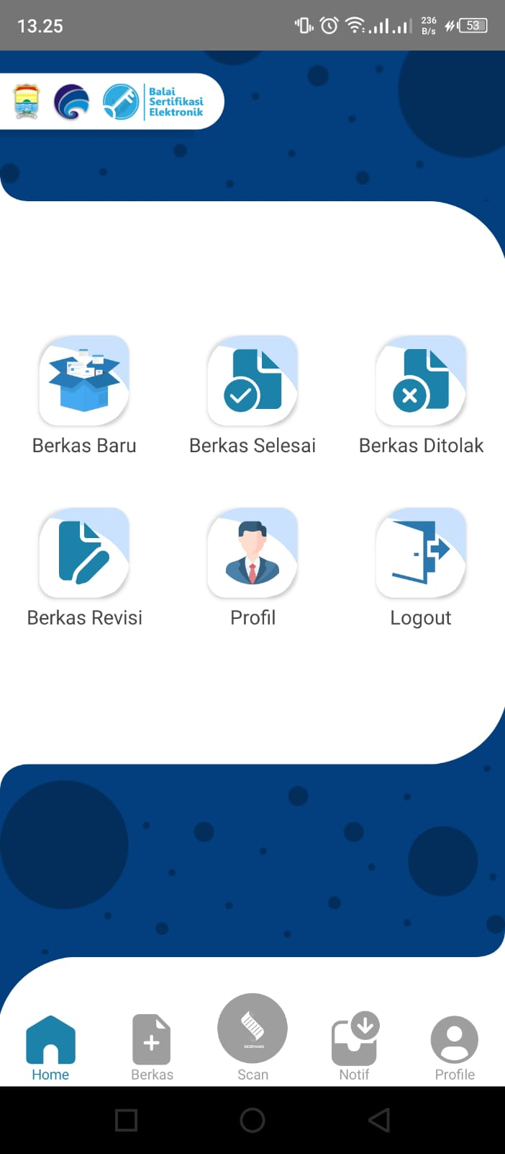

Sumber : Aplikasi Sidemang Mobile

**Gambar 2.3 Tampilan Aplikasi Sidemang Mobile**

* + 1. Produk Aplikasi

Sidemang Mobile sendiri dibuat menjadi dua kategori produk yakni produk kelurahan dan produk kecamatan

**1**. **Produk Kelurahan**

Beberapa surat ini dihasilkan dari produk Kelurahan diantarannya :

* + 1. Surat Keterangan (SK) Domisili Sementara
    2. SK Domisili
    3. SK Berobat
    4. SK umum
    5. SK Belum Menikah
    6. SK Keluarga Kurang Mampu
    7. SK Duda
    8. SK Janda
    9. SK Usaha
    10. SK Domisili Sementara WNA
    11. SK Kematian
    12. SK penguburan dan pengabuan
    13. SK Beda Nama
    14. SK pengurangan PBB
    15. SK kematian suami/istri
    16. SK Memiliki Rumah
    17. Formulir pengantar nikah (muslim)
    18. Formulir pengantar nikah (non muslim)

**2. Produk Kecamatan**

Ada beberapa surat yang dihasilkan dari produk kecamatan diantarannya :

* + 1. Surat Izin Pemakanan dan pengabuan
    2. Surat izin Penyelenggaraan media reklame insidentil
    3. Surat izin umum
    4. Surat domisili perusahaan
    5. Surat Dispensasi Nikah
    6. Prosedur

Adapun prosedur dalam pengimplementasian pembuatan surat melalui aplikasi Sidemang Mobile.

1. **Prosedur tingkat Kelurahan**

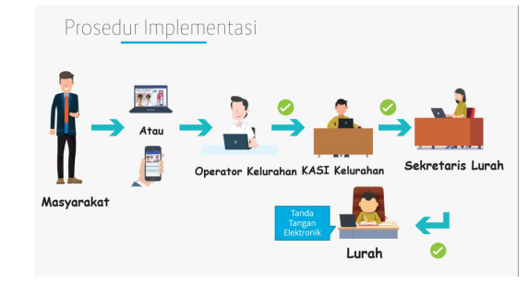 Sumber : Panduan aplikasi Sidemang

Gambar 2.1 Prosedur/Alur pembuatan Surat tingkat Kelurahan

Masyarakat menginput berkas untuk pembuatan surat bisa menggunakan Ponsel atau melalui website di PC lalu berkas di terima oleh Operator, Operator kelurahan bertugas menyetujui atau menolak setiap berkas dari masyarakat melalui handphone atau komputer, Setelah disetujui oleh operator, berkas akan masuk ke inbox Kepala Seksi (KASI) di kelurahan,Setelah disetujui oleh KASI, berkas akan masuk ke inbox sekretaris lurah, Setelah disetujui sekretaris lurah berkas akan masuk di inbok lurah, dan terakhir lurah menandatangani berkas yang masuk, maka akan ada notifikasi ke masyarat jika “berkas telah selesai dan silakan ambil dikelurahan”.

1. **Prosedur Tingkat Kecamatan**

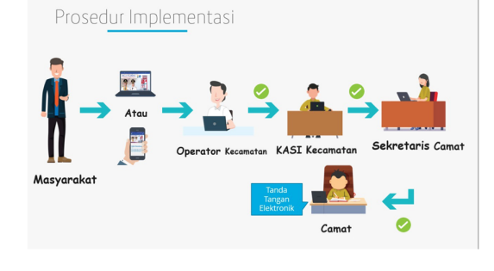 Sumber : Panduan aplikasi Sidemang

Gambar 2.2 Prosedur/Alur pembuatan Surat tingkat Kecamatan

Prosesnya serupa dengan tingkat kelurahan pembuaatan surat tingkat Kecamatan pun masyarakat menginput berkas untuk pembuatan surat bisa menggunakan Ponsel atau melalui website di PC lalu berkas di terima oleh Operator, Operator kecamatan bertugas menyetujui atau menolak setiap berkas dari masyarakat melalui handphone atau komputer, Setelah disetujui oleh operator, berkas akan masuk ke inbox Kepala Seksi (KASI) di kecamatan,Setelah disetujui oleh KASI, berkas akan masuk ke inbox sekretaris camat, Setelah disetujui sekretaris camat berkas akan masuk di inbok camat, dan terakhir camat menandatangani berkas yang masuk, maka akan ada notifikasi ke masyarat jika “berkas telah selesai dan silakan ambil dikecamatan”.

1. *Unified Theory Of Acceptance And Use Of Technology*(UTAUT)

Pada kisaran tahun 2003 Venkatesh beserta beberapa orang peneliti yang lainnya menemukan sebuah ide gagasan metodologi penerimaan pengguna atau *(User Acceptance*) yakni *UTAUT*. Menurutnya *UTAUT* ialah model penelitian penerimaan pengguna yang memiliki tujuan untuk menggambarkan tujuan pengguna dalam menggunakan sebuah sistem dan perilaku pengguna yang kemudian muncul. Menurut (Novianti, 2019) *UTAUT* merupakn teori yang banyak dan mempengaruhi digunakan untuk melakukan sebuah penelitian penerimaan pengguna terhadap sebuah teknologi informasi karena *UTAUT* merupakan gabungan beberapa fitur yang berhasil dari delapan teori penerimaan teknologi termuka menjadi satu teori.

Menurut Venkatesh dalam (Machewka, 2007) keunggulan *UTAUT* adalah mampu menjelaskan dampak perbedaan individu terhadap penggunaan teknologi, yakni merinci keterkaitan antara manfaat yang dirasakan, kenyamanan pengguna, dan niat untuk mengadopsi suatu teknologi. Model ini merupakan sintesis dari delapan model penerimaan teknologi sebelumnya, termasuk TAM (technology acceptance model), TRA (theory reasoned action), TPB (theory of planned behavior), MM (motivational model), combined TPB and TAM, IDT (innovation diffusion theory), MPCU (model of PC utilization), dan juga SCT (social cognitive theory). Dibandingkan dengan model-model tersebut, UTAUT nyatanya lebih berhasil menjelaskan hingga 70% variasi niat perilaku.

1. *Performance Expectancy*(Ekspektasi Kinerja)

(Venkatesh et al., 2003) menjelaskan ekspektasi kinerja(*Performance Expectancy*) merupakan sejauh mana seseorang beranggapan bahwa dengan menggunakan sistem maka akan membantunya untuk menggapai keuntungannya dalam mencapai kinerja pekerjaan.

Menurut (Jatmiko and Laksito 2012) dalam konsep ini terdiri gabungan dari variabel – variabel yang didapat dari model penelitian sebelumnya mengenai model penerimaan dan penggunaan teknologi. Adapula variabel tersebut, terdiri dari:

* + 1. Persepsi terhadap kegunaan (*Perceived Usefulness*) Menurut David dalam (Venkatesh et al., 2003) persepsi terhadap kegunaan yaitu seberapa jauh seseoang yakin bahwa dengan menggunakan suatu sistem tertentu akan menambah dan menaikan tingkat kinerjanya.
    2. Keuntungan relatif (*Relative Advantage*) Menurut Moore dan Benbasat dalam (Venkatesh et al., 2003) keuntungan relatif yakni seberapa jauh dalam memanfaatkan suatu inovasi yang dipresepsikan akan lebih baik jika dibandingkan dengan memanfaatkan pendahulunya.
    3. Motivasi ekstrinsik (*Etrinsic Motivation*) Menurut David dalam (Venkatesh et al., 2003) motivasi ekstrinsik yaitu persepsi yang diinginkan pengguna untuk melakukan suatu kegiatan karna dianggap sebagai alat dalam menciptakan hasil – hasil bernilai yang berbeda dari kegiatan itu sendiri, seperti kinerja pekerjaan, pembayaan, dan promosi – promosi.
    4. Kesesuaian pekerjaan (*Job Fit*) Menurut David dalam (Venkatesh et al., 2003) kesesuaian pekerjaan adalah bagaimana kemampuan – kemampuan dari suatu sistem untuk menaikan tingkat dan menambah kinerja individual.

1. *Effort Expectancy*(Ekspektasi Usaha)

Menuut (Venkatesh et al., 2003) ekspektasi usaha adalah tingkat kemudahan pengguna sistem yang akan bisa meminimalisir tenaga dan waktu perorangan dalam melakukan suatu pekerjaan. Variabel tesebut difomulasikan berdasarkan tiga konstruk model atau teori sebelumnya, yakni:

1. persepsi kemudahan pengguna(*Perceived Ease of Use*) Menurut Dais dalam (Venkatesh et al., 2003)ini adalah menjelaskan yaitu kemudahan penggunaan mempengaruhi tehadap penggunaan teknologi informasi. Ini sejalan dengan penelitian Adam dan Iqbaria oleh (Venkatesh et al., 2003) yang menyatakan bahwa kemudahan penggunaan teknologi informasi akan membuat perasaan dalam diri seseoang bahwa sistem tersebut memiliki kegunaan dan dirasa nyaman bila bekerja menggunakannya.
2. Kompleksitas(*Complexity*) kompleksitas merupakan tingkat dimana inovasi dipandang sebagai suatu yang relatif tidak mudah untuk diartikan dan digunakan oleh individu, Menurut Thompson dalam (Venkatesh et al., 2003)
3. Kemudahan Pengguna(*Ease of Use*)adalah dimana tingkat menggunakan inovasi merupakan dianggap tidak mudah digunakan Menurut Moore dan Benbasat dalam (Venkatesh et al., 2003). Sehingga apabila pengguna memiliki persepsi apabila menggunakan sebuah teknologi sistem yang baru maka akan berdampak pada intensitas penggunaan sistem tesebut. (Davis, 1989) Menyajikan beberapa tanda kemudahan penggunaan teknologi informasi, antara lain TI tidak sulit untuk dipahami, mampu menyelesaikan tugas dengan mudah sesuai keinginan pengguna, meningkatkan keterampilan pengguna, dan memiliki pengoperasian yang tidak rumit. Dengan berdasarkan penjelasan tersebut dapat disimpulkan bahwa pengguna-pengguna teknologi informasi meyakini bahwa tingginya kemudahan pemahaman dan penggunaan serta fleksibilitas teknologi informasi dapat memicu minat untuk mengadopsi teknologi informasi dan terus menggunakannya.
4. *Social Influence*(Pengaruh Sosisal)

Pengaruh sosial ialah sejauh mana seorang individu memiliki persepsi bahwa orang lain meyakinkan dia bahwa dia harus memakai sistem baru. tiga variabel luas dari faktor sosial:

1. Norma Subyektif(*Subjective Norm*)

Ini adalah pandangan seseorang tentang sejauh mana individu-individu yang penting bagi mereka percaya bahwa mereka harus atau tidak seharusnya melakukan suatu perilaku tertentu Menurut (Venkatesh, *et al.* 2003). Pengakuan terjadi ketika seseorang dipengaruhi oleh sosok yang dikagumi dan dihormati, seperti selebriti terkenal atau sosok favorit.

1. Faktor-faktor Sosial(*Social Factors*)

hal ini meliputi internalisasi individu terhadap budaya kelompok acuan subjektif dan kesepakatan interpersonal tertentu yang dilakukan seseorang dengan orang lain dalam konteks situasi sosial tertentu, Pendapat (Venkatesh, *et al.* 2003).

1. Status(*Image*)

Status ini ialah sejauh mana pemanfaatan suatu inovasi dipersepsikan dapat meningkatkan citra atau status seseorang dalam lingkup sosial. Pndapat (Venkatesh, *et al.* 2003)

1. *Facilitating Condition* (Kondisi yang Memfasilitasi)

(Venkatesh et al., 2003) berpendapat kondisi yang memfasilitasi mengacu pada tingkat kepercayaan individu pada keberadaan infrastruktur organisasi dan teknis yang tersedia untuk mendukung penggunaan sistem. Dalam konsep ini terdiri dari gabungan variabel–vaiabel yang diperoleh dari model penelitian sebelumnya mengenai model penerimaan dan penggunaan teknologi. Adapula variabel tersebut ialah:

1. Kontrol perilaku persepsi (Perceived Behavioral Control)

Kontrol perilaku yang dirasakan mencakup persepsi terhadap hambatan internal dan eksternal terhadap suatu perilaku, yang melibatkan pencapaian pribadi, kondisi yang memfasilitasi sumber daya, serta kondisi yang mendukung teknologi Pendapat Ajzen dalam (Venkatesh et al., 2003).

1. Kondisi – kondisi yang memfasilitasi(*Facilitating Conditions*)

Faktor obyektif yakni di dalam lingkungan bahwa para pengamat setuju membuat suatu tindakan yang mudah dilakukan, termasuk penyediaan dukungan computer, Menurut Thompson dalam (Venkatesh et al., 2003).

1. Kompatibilitas (*Compatibility*)

Kompabilitas ialah seberapa besar suatu inovasi diyakini sesuai dengan nilai-nilai, kebutuhan, dan pengalaman yang ada dari calon pengadopsinya Menurut Moore dan Benbasat dalam (Venkatesh et al., 2003).

Keempat determian tersebut mempunyai peran penting dan mempengaruhi pada niat untuk menggunakan*(behavioral intention)* dan perilaku untuk menggunakan suatu teknologi*(use behavior).*

1. Menentukan Ukuran Sampel

Jumlah total anggota sampel yang optimal untuk penelitian memiliki k pada Tingkat ketergantungan akurasi atau kesalahan yang diinginkan. Keputusan mengenai tingkat keakuratan biasanya dipengaruhi oleh ketersediaan sumber daya finansial, waktu dan tenaga. Semakin tinggi tingkat kesalahan yang dapat diterima maka semakin kecil jumlah sampel yang dibutuhkan, juga sebaliknya semakin rendah tingkat kesalahannya maka semakin besar pula jumlah anggota sampel yang diperlukan sebagai sumber data(Sugiyono, 2016:86). Menurut Sugiyono dalam (Khairani et al., 2018) Ukuran sampel yang layak dalam penelitan adalah 30 hingga 500.

Slovin di tahun 1960, menemukan rumus untuk menentukan ukuran minimal sampel dari populasi, Asumsinya tingkat keandalan 95%, sehingga α=0,05. Asumsinya keberagaman populasi yang dimasukan dalam perhitungan ialah p.q dimana p=0,5 karena q=1-p maka q=0,5. Nilai galat pendugaan atau taraf signifikasi (d) didasarkan pada pertimbangan penelitinya berarti bisa dipilih apakah 0,01 (1%) atau 0,05 (5%) atau 0.1(10%) (Safitri, 2018) Dengan rumus Slovin adalah:

n = $\frac{N}{1+(Nxe^{2})}$

**Gambar 2.5** Rumus. Slovin

Keterangan :

n = Ukuran Sampel

N = Ukuran Populasi

E = Tingkat Kesalahan yang toleransi

1. SPSS

SPSS merupakan perangkat lunak yang dapat mempermudah perhitungan, pengolahan, dan analisa data statistik. Nama dari SPSS ini singkatan dari Statistical Package for the Social Sciences, menunjukkan bahwa awalnya perangkat lunak ini dirancang untuk keperluan ilmu sosial. Namun, seiring berjalannya waktu dan meningkatnya popularitas, singkatan SPSS diubah Statistical Product and Service Solutions, mencerminkan penggunaan yang meluas untuk berbagai bidang ilmu. SPSS dilengkapi dengan berbagai fitur statistik yang membuatnya banyak dipakai oleh para peneliti, perusahaan survei, pemerintahan, institusi pendidikan, dan sektor lainnya. (Alhamdu, 2016:9).

1. Teknik Analisis Data
2. Uji Validitas

Pengujian validitas digunakan untuk memastikan seberapa layak instrumen biar bisa dipakai agar dapat mengukur konsep supaya dapat di ukur (Sugiyono, 2014). Pengujian validitas konstruk dilakukan dengan mengkorelasikan antara skor butir pertanyan dengan totalnya. Dalam penelitian yang akan dilakukan uji validitas menggunakan teknik Corrected item-Total Correlations.

1. Uji Reliabilitas

Dalam pengujian reliabilitas alat ukur dalam konteks konsistensi internal dilakukan dengan melakukan uji teknik, di mana alat ukur diujicobakan satu kali, dan hasil data yang didapat dianalisis menggunakan metode tertentu. Hasil analisis ini bisa memberikan prediksi mengenai reliabilitas alat ukur tersebut. Dalam penelitian pengujian yang bertujuan untuk mengevaluasi variasi sumber pada satu alat tes, salah satu cara yang dapat digunakan adalah alpha Cronbach (Safitri, 2018)

Dengan menerapkan analisis alpha Cronbach, suatu instrumen pengukur dianggap memiliki reliabilitas yang memadai ketika mencapai skor di atas batas minimum yang ditetapkan *alpha cronbach* 0,6 yang berarti, skor *alpha cronbach* 0,6.

T**abel** Skor Uji Reliabilitas (*Cronbach alpha’s*)

|  |  |
| --- | --- |
| **Skor** | **Keterangan** |
| 0,80-1.0 | Baik |
| 0,60-0,799 | Dapat diterima |
| < 0,60 | Kurang Baik |

Sumber : (Safitri, 2018)

Dalam konteks ini, reliabilitas alat ukur dianggap kurang memuaskan jika skornya di bawah 0,6. Sebaliknya, reliabilitas dengan skor 0,7 dianggap dapat diterima, dan dianggap baik jika mencapai 0,8. Oleh karena itu, semakin mendekati nilai 1, reliabilitas alat ukur dianggap semakin baik dan tinggi. (Safitri, 2018).

1. Analisis Regresi Linier Sederhana

Guna dari Regresi linier sederhana hanya untuk satu variabel bebas(independent) dan satu variabel tak bebas(dependent). Penerapan ini bertujuan agar memprediksi besaran nilai variabel tak bebas(dependent) yang dipengaruhi oleh variabel bebas(independent) (Siregar, 2013:284). Rumus dari regresi Sederhana Y = a + b.X

Dimana:

Y=Variabel terikat

X=Variabel bebas

a dan b=Konstant

Pengujian Hipotesis Regresi Sederhana:

1. Uji Koefisien Determinasi

Analisis R2 atau (R Square) atau koefisien determinasi, digunakan untuk mengukur sejauh mana variabel X berkontribusi terhadap variasi atau perubahan pada variabel Y(Siregar, 2013:290).

KP=(r)2 x 100%

1. Uji Parsial(Uji T)

Uji T digunakan untuk mengevaluasi pengaruh parsial dari variabel independen terhadap variabel dependen, dengan asumsi bahwa semua variabel independen lain dianggap tetap.

Prosedur Uji T(Siregar, 2013:286):

1. Menghitung nilai thitung

1. Menentukan nilai ttabel

Nilai ttabel bisa dicari dengan memakai tabel *t-Student.* Jika pengujian dua sisi maka nilai α dibagi 2 .

Berikut perhitungan manual mencari ttabel:

Menentukan nilai ttabel:

ttabel=t(α/2)(n-2)

=t(0.05/2)(85-2)

=t(0.025)(83)

=1,989 (Dilihat pada table t-student)(Duwi Prianto,2014:208)

Kaidah Pengujian:

1. Bila – ttabel ≤ thitung ≤ ttabel maka Ho diterima, Ha ditolak
2. Bila thitung > ttabel maka Ho ditolak, Ha diterima.

Berdasarkan signifikansi:

1. Bila signifikansi > 0,05 maka Ho diterima, Ha ditolak.
2. Bila signifikansi < 0,05 maka Ho ditolak, Ha diterima.
3. Hipotesis

Pada penelitian yang akan dilakukan akan menggunakan model *UTAUT* dengan enamVariabel yang akan digunakan antara lain adalah *Performance Expectancy*(Ekspektasi Kinerja), *Effort Expectancy* (Ekspektasi Usaha), *Social Influence*(Pengaruh Sosial), *Facilitating Conditions*(Kondisi-kondisi Memfasilitasi), *Behavioral Intention* (Niat Perilaku) dan *Use Behavior*(Perilaku Pengguna).

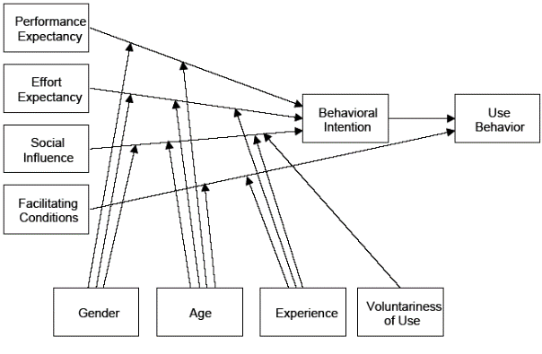

Sumber : (Jogiyanto 2007)

**Gambar 2.8 Model UTAUT**

1. H1 : *Performance Expectancy* mempengaruhi terhadap *Behavioral Intention*.

Yaitu, semakin pengguna mengarapkan kinerja yang lebih baik dari aplikasi, semakin besar kemungkinan ia akan berniat untuk menggunakannya.

1. H2 : *Effort Expectancy* mempengaruhi terhadap *Behavioral Intention*.

Yaitu, semakin pengguna mengharapkan penggunaan aplikasi yang lebih mudah dan sederhana, semakin besar kemungkinan ia akan berniat untuk menggunakannya.

1. H3 : *Social Influence* mempengaruhi terhadap *Behavioral Intention*

Yaitu, pengaruh orang lain, seperti keluarga teman atau kerabat dapat mempengaruhi niat seseorang untuk menggunakannya.

1. H4 : *Facilitating Conditions* mempengaruhi terhadap *Use Behavior*

Yaitu, semakin mudah dalam penggunaan aplikasi semakin besar kemungkinan pengguna akan menggunakannya secara teratur.

1. H5 : *Behavioral* Intention mempengaruhi terhadap *Use Behavior*

Dengan memperhatikan nilai Uji T memakai pendekatan bootstrapping pada tingkat signifikansi 5% untuk menguji hipotesis penelitian, jika nilai Uji T melebihi 1,89, maka hipotesis yang diajukan dapat atau bisa diterima. Dalam menentukan nilai t tabel, nilai signifikansi yang digunakan adalah sebesar 0,05(5%) dengan derajat kebebasan(*degree of freedom*) df=(n-k). Dengan menggunakan kriteria pengujian berikut ini:

a)Menentukan hipotesis nol dan hipotesis alternative

H0;b1=0, artinya bahwa tidak ada pengaruh antara variabel x terhadap variabel y secara individu.

Ha:b1≠ artinya bahwa ada pengaruh antara variabel x terhadap variabel y secara individu.

b)Menentukan level of signifikansi α=0.05 Df=(α/2;n–k1)

c)Kriteria Pengujian H0 diterima bila – t hitung ≤ t tabel ≤ t hitung 42 H0 ditolak jika – t hitung ≤ t tabel ≤ t hitung atau t hitung ≥ t table

d)Kesimpulannya pengujian dengan membandingkan hasil yang diperoleh, maka H0 diterima atau ditolak.

1. Penelitian Sebelumnya

Agar mendapatkan refrensi untuk melakukan penelitian, peneliti mencantumkan Beberapa penelitian sebelumnya yang di jadikan acuan dan studi Pustaka, diantaranya adalah berikut :

Dalam penelitian (Arfah Habib Saragih et al., 2019) dengan judul “Analisis Penerimaan Pengguna E-Filing Menggunakan Model Unified Theory Acceptance And Use Of Technology (UTAUT)”, menggunakan pendekatan deskriptif kuantitatif dengan penerapan teknik purposive sampling. Jumlah sampel yang dilibatkan sebanyak 150 orang responden melalui survei menggunakan kuesioner. Penelitian ini menghasilkan menunjukkan terdapat pengaruh yang signifikan dan kuat dari *Performance Expectancy* terhadap Behavioral Intention, serta dari Behavioral Intention kepada Use Behavior. Sebaliknya terdapat pengaruh yang lemah pada hubungan *Effort Expectancy* dengan Behavioral Intention..

Kedua, penelitian yang berjudul “ANALISIS PENERIMAAN DAN PENGGUNAAN APLIKASI GOJEK MENGGUNAKAN MODEL UTAUT ” oleh Nadiyah Hidayati, Ramdhani(Muda, n.d.). Model UTAUT digunakan untuk menilai sejauh mana aplikasi Gojek diterima masyarakat. Pengolahan data menggunakan metode regresi linier berganda dengan menggunakan software SPSS 22. Penelitian ini menyimpulkan bahwa secara bersama-sama variabel ekspektasi kinerja, ekspektasi usaha, pengaruh sosial dan kondisi yang memfasilitasi mempengaruhi positif dan signifikan terhadap niat perilaku menggunakan aplikasi Gojek.

Ketiga, Penelitian yang di lakukan oleh Hardiyanti pada tahun 2018 dengan judul “ Analisis Penerimaan dan Penggunaan Sistem E-Learning UIN Raden Fatah Palembang Menggunakan Pendekatan UTAUT ” Temuan dari studi tersebut adalah bahwa tingkat penerimaan dan penggunaan E-Learning mencapai 69,27%. Kesimpulannya adalah bahwa responden telah menerima dan menggunakan *Sistem E-learning*, serta variabel niat perilaku memberikan pengaruh secara parsial terhadap niat penggunaan, dan variabel ekspektasi kinerja, yang dimoderasi oleh jenis kelamin, memberikan pengaruh secara simultan terhadap niat penggunaan.

Keempat, Penelitian yang dilakukan oleh Afifah Amatullah yang berjudul “Analisis Kesuksesan Penerapan dan Kepuasan Pengguna terhadap sistem LPSE menggunakan metode UTAUT pada Dinas Komunikasi dan Informatika Kab. Banyuasin” Penelitian ini menggunakan Konstruk keempat dari UTAUT digunakan sebagai faktor penentu yang mempengaruhi niat perilaku dan perilaku penggunaan, dengan dimoderasi oleh variabel gender dan pengalaman. Penelitian ini menyimpulkan bahwa niat perilaku secara signifikan dipengaruhi oleh Harapan Kinerja, sementara perilaku penggunaan secara signifikan dipengaruhi oleh harapan usaha dan niat perilaku. Selain itu, Harapan Kinerja, Pengaruh Sosial, dan Kondisi Memfasilitasi tidak memiliki pengaruh yang signifikan terhadap perilaku penggunaan; sebaliknya harapan usaha dan pengaruh sosial mempunyai pengaruh signifikan terhadap niat perilaku. Variabel gender dan pengalaman tidak memoderasi pengaruh Ekspetasi Kinerja, Ekspetasi Usaha, Pengaruh Sosial, dan Kondisi Memfasilitasi terhadap niat perilaku dan perilaku penggunaan.

Kelima, Penelitian dari Farah Nadhya yang berjudul “Analisis Pengukuran Tingkat Penerimaan Pengguna *Mobile Banking* BRI menggunakan UTAUT”. Pada penelitiannya menghasilkan sebuah temuan yakni factor behaviral intention menjadi paling berpengaruh signifikan kepada *use behavior* dengan nilai t-test sebesar 6,052 disusul oleh *perceived credibility, effot expectancy, price value* dan *facililitating condition*. Dan juga terdapat 2 faktor yang tidak mempengaruhi yakni *performance expectancy* dan *Social Influence* dengan nilai t-test dibawah 1,96.

# 

# BAB III METODOLOGI PENELITIAN

* 1. Metode Penelitian

Pada penelitian akan dilaksanakan metode penelitian kuantitatif mengacu pada pendekatan penelitian yang berlandaskan filosofi positivisme. Metode ini digunakan untuk menyelidiki populasi atau sampel tertentu, dimana data penelitian terdiri dari beberapa angka yang akan diukur dengan menggunakan statistik sebagai tools (alat) untuk melakukan perhitungan. Proses pengumpulan data dilakukan melalui instrumen penelitian, dan analisis data dilakukan dengan pendekatan kuantitatif/statistik. Metode ini betujuan untuk menguji hipotesis yang sudah ditetapkan sebelumnya. (Sugiyono, 2017:8).

* 1. Waktu dan Tempat

Berlatar waktu kisaran dari awal tahun 2023 hingga diselesaikannnya penelitian ini yang diperkirakan memerlukan waktu hingga pertengahan hingga akhir tahun 2023 yang bertempat di Kantor Dinas Kominfo di Kota Palembang sebagai pusatnya dan beberapa tempat yang direkomendasikan oleh pihak Kominfo Kota Palembang yang memiliki basis pengguna yang banyak seperti Instansi Pendidikan yaitu Kampus dan Sekolah, Kantor Kelurahan, Kantor Kecamatan, dan lain-lain

* 1. Populasi Dan Teknik Penarikan Sampel

Populasi dan sampel Populasi sangat popular sekali dalam penyebutan suatu kelompok objek yang menjadi sasaran penelitian. Menurut (Nadhya, Farah 2020) Populasi merupakan sekelompok orang, benda, atau hal yang bisa menjadi narasumber dari pengambilan sampel, suatu kumpulan yang memenuhi syarat tertentu yang terkai dengan masalah penelitian.

Pada penelitian ini populasinya adalah semua pengguna dari Aplikasi Sidemang Mobile dari berbagai latar belakang perkerjaan, usia dan jenis kelamin. Sampling Purposive (*Purposive or Judgment Sampling*) Sampling purposive merupakan tekhnik penentuan sampel dalam suatu penelitian dilakukan dengan memperhatikan pertimbangan peneliti atau evaluator mengenai sampel mana yang paling berguna dan mewakili. Terkadang pemilihan sampel didasarkan pada pengetahuan populasi, anggotanya, dan tujuan penelitian.(Ramadhani Khija, ludovick Uttoh, 2015)

Populasi yang digunakan di penelitian ini adalah pengguna aktif aplikasi Sidemang Mobile Berdasarkan wawancara dengan Bapak Dony selaku bagian Infrastruktur E-Gov Dinas Kominfo Kota Palembang diketahui bahwa pengguna aktif berjumlah 574.

Dalam menentukan sampel yang akan dipilih, digunakan rumus slovin untuk menghitung jumlah sampel dengan tingkat kesalahan 10%, karena dalam setiap penelitian tidak mungkin hasilnya 100%, batas kesalahan 10% dapat diartikan memiliki tingkat akurasi 90%. Dalam penelitian ini, ditentukan bahwa batas toleransi kesalahan ialah 10%=0,1.

Adapun jumlah sampel yaitu :

n = $\frac{N}{1+(Nxe^{2})}$ n = $\frac{574}{1+(574x{0,1}^{2})}$ n = $\frac{574}{6,74}$ n = 85,16 ≈ 85

Dimana :

n = Ukuran Sampel

N = Ukuran Populasi

E = Tingkat Kesalahan yang di toleran

* 1. Uji Validitas (Uji Expert)

Menurut (Sugiyono, 2016) dalam (Utami, 2022) Untuk menguji validitas konstruksi, bisa menggunakan pendapat dari para ahli. Dalam penelitian ini uji instrument penelitian dan kelayakan google formulir oleh para ahli telah dikonsultasikan dengan 5 ahli dan akan menggunakan rumus skor rater aiken sebagai berikut :

V = $\frac{\sum{s}}{n(c-1)}$

(Hendri Ratnawati, 2015)

Keterangan :

V = Indeks Kesepakatan rater/penilai

s = Skor yang ditetapkan setiap rater dikurangi skor terendah dalam kategori

n = Banyak nya rater/penilai

c = Banyak nya kategori yang dipilih rater/penilai

Tabel Uji Instrumen Penelitian Para ahli

|  |  |  |  |  |  |  |  |  |  |  |  |  |  |  |
| --- | --- | --- | --- | --- | --- | --- | --- | --- | --- | --- | --- | --- | --- | --- |
| **Butir** | **Penilai** | | | | | **S1** | **S2** | **S3** | **S4** | **S5** | **∑s** | **n(c-1)** | **V** | **Ket** |
| **1** | **2** | **3** | **4** | **5** |
| butir_01 | 4 | 4 | 4 | 4 | 4 | 3 | 3 | 3 | 3 | 3 | 15 | 20 | 0,75 | SEDANG |
| butir_02 | 5 | 5 | 3 | 4 | 4 | 4 | 4 | 2 | 3 | 3 | 16 | 20 | 0,8 | TINGGI |
| butir_03 | 4 | 5 | 4 | 4 | 4 | 3 | 4 | 3 | 3 | 3 | 16 | 20 | 0,8 | TINGGI |
| butir_04 | 4 | 5 | 4 | 4 | 4 | 3 | 4 | 3 | 3 | 3 | 16 | 20 | 0,8 | TINGGI |
| butir_05 | 4 | 5 | 3 | 5 | 4 | 3 | 4 | 2 | 4 | 3 | 16 | 20 | 0,8 | TINGGI |
| butir_06 | 5 | 5 | 4 | 5 | 4 | 4 | 4 | 3 | 4 | 3 | 18 | 20 | 0,9 | TINGGI |
| butir_07 | 5 | 4 | 4 | 5 | 5 | 4 | 3 | |  | | --- | | 3 | | 4 | 4 | 18 | 20 | 0,9 | TINGGI |
| butir_08 | 4 | 5 | 4 | 5 | 4 | 3 | 4 | 3 | 4 | 3 | 17 | 20 | 0,85 | TINGGI |
| butir_09 | 4 | 5 | 3 | 5 | 5 | 3 | 4 | 2 | 4 | 4 | 17 | 20 | 0,85 | TINGGI |
| butir_10 | 4 | 4 | 4 | 4 | 4 | 3 | 3 | 3 | 3 | 3 | 15 | 20 | 0,75 | SEDANG |
| butir_11 | 5 | 4 | 4 | 5 | 5 | 4 | 3 | 3 | 4 | 4 | 18 | 20 | 0,9 | TINGGI |
| butir_12 | 4 | 5 | 4 | 4 | 4 | 3 | 4 | 3 | 3 | 3 | 16 | 20 | 0,8 | TINGGI |
| butir_13 | 4 | 4 | 4 | 5 | 4 | 3 | 3 | 3 | 4 | 3 | 16 | 20 | 0,8 | TINGGI |
| butir_14 | 4 | 4 | 4 | 4 | 4 | 3 | 3 | 3 | 3 | 3 | 15 | 20 | 0,75 | SEDANG |
| butir_15 | 4 | 4 | 4 | 5 | 4 | 3 | 3 | 3 | 4 | 3 | 16 | 20 | 0,8 | TINGGI |
| butir_16 | 4 | 5 | 4 | 5 | 4 | 3 | 4 | 3 | 4 | 3 | 17 | 20 | 0,85 | TINGGI |
| butir_17 | 5 | 4 | 4 | 4 | 4 | 4 | 3 | 3 | 3 | 3 | 16 | 20 | 0,8 | TINGGI |
| butir_18 | 5 | 4 | 4 | 5 | 4 | 4 | 3 | 3 | 4 | 3 | 17 | 20 | 0,85 | TINGGI |

**Tabel Uji Kelayakan Formulir Melalui Google Form**

|  |  |  |  |  |  |  |  |  |  |  |  |  |  |  |
| --- | --- | --- | --- | --- | --- | --- | --- | --- | --- | --- | --- | --- | --- | --- |
| **Butir** | **Penilai** | | | | | **S1** | **S2** | **S3** | **S4** | **S5** | **∑s** | **n(c-1)** | **V** | **Ket** |
| **1** | **2** | **3** | **4** | **5** |
| Butir_01 | 5 | 5 | 4 | 5 | 5 | 4 | 4 | 3 | 4 | 4 | 19 | 20 | 0,95 | TINGGI |
| Butir_02 | 5 | 5 | 4 | 5 | 4 | 4 | 4 | 3 | 4 | 3 | 18 | 20 | 0,9 | TINGGI |
| Butir_03 | 5 | 3 | 4 | 5 | 5 | 4 | 2 | 3 | 4 | 4 | 17 | 20 | 0,85 | TINGGI |
| Butir_04 | 5 | 4 | 4 | 4 | 5 | 4 | 3 | 3 | 3 | 4 | 17 | 20 | 0,85 | TINGGI |

Kriteria penilaian dari skor rater aiken yakni Jika indeks kesepakatan tersebut kurang dari 0,4 maka dikatakan validitasnya rendah, jika diantara 0,4-0,8 dikatakan validitasnya sedang (*mediocare*) dan jika 0,8 atau diatasnya maka dikatakan tinggi (Hendri ratnawati, 2015:31). Untuk keseluruhan skala, koefisien nya bisa dihitung menggunakan rumus yang sama. Berikut hasil perhitungan disajikan dalam table dibawah ini :

Tabel Kesimpulan Uji Instrumen Para Ahli

|  |  |  |  |  |  |  |  |  |  |  |  |  |  |  |
| --- | --- | --- | --- | --- | --- | --- | --- | --- | --- | --- | --- | --- | --- | --- |
| **Butir** | **Penilai** | | | | | **S1** | **S2** | **S3** | **S4** | **S5** | **∑s** | **n(c-1)** | **V** | **Ket** |
| **1** | **2** | **3** | **4** | **5** |
| Butir_1-18 | 78 | 81 | 69 | 82 | 75 | 60 | 63 | 51 | 64 | 57 | 295 | 20 | 0,819444 | **TINGGI** |

Dapat disimpulkan berdasarkan Tabel bahwa perhitungan dari indeks Aiken secara keseluruhan yakni bernilai sebesar **0,819444** dengan memperoleh kategori validitasnya tinggi yang artinya dapat di gunakan untuk tahap berikutnya atau kuesioner sudah dapat disebar agar dapat mengumpulkan data.

Tabel Kesimpulan Uji Kelayakan Formulir Melalui Google Form

|  |  |  |  |  |  |  |  |  |  |  |  |  |  |  |
| --- | --- | --- | --- | --- | --- | --- | --- | --- | --- | --- | --- | --- | --- | --- |
| **Butir** | **Penilai** | | | | | **S1** | **S2** | **S3** | **S4** | **S5** | **∑s** | **n(c-1)** | **V** | **Ket** |
| **1** | **2** | **3** | **4** | **5** |
| butir_1-4 | 20 | 17 | 16 | 19 | 19 | 16 | 13 | 12 | 15 | 15 | 71 | 20 | 0,8875 | **TINGGI** |

Disimpulkan berdasarkan Tabel bahwa perhitungan dari indeks Aiken secara keseluruhan yakni bernilai sebesar **0,8875** dengan memperoleh kategori validitasnya tinggi yang artinya penyebaran melalui google form dapat dilaksanakan.

* 1. Skala Pengukuran

Pada Penelitian ini menggunakan kuesioner sebagai alat untuk mengumpulkan data utama yang akan digunakan untuk menyampaikan tingkat penerimaan dan faktor-faktor yang mempengaruhi penerimaan pengguna terhadap aplikasi Sidemang Mobile. Metode penelitian ini akan melibatkan penggunaan skala Likert. Skala Likert merupakan alat ukur yang berguna untuk menilai sikap, pendapat dan persepsi individu atau kelompok terhadap fenomena sosial, menurut sugiyono 2012 pada penelitian (Nuraini, 2020). Pada skala ini setiap jawaban pada instrumen berkisar dari sangat positif hingga sangat negatif(Sugiyono 2017:93) Untuk menilai relevansi jawaban responden yang mengisi kuesioner, langkah awal yang dilakukan adalah menerjemahkan hasil kuesioner ke dalam skala likert seperti tercantum pada tabel berikut untuk menentukan tingkat signifikansinya. (Ghozali, 2013:47) dalam (Novia et al., 2020):

**Tabel 3.1 Skala Likert.**

|  |  |
| --- | --- |
| **Nilai.** | **Keterangan.** |
| 1 | Sangat Tidak Setuju |
| 2 | Tidak Setuju |
| 3 | Cukup Setuju |
| 4 | Setuju |
| 5 | Sangat Setuju. |

(Novia et al., 2020)

* 1. Tahapan Penelitian

Pada penelitian ini digambarkan didalam bentuk diagram alir yang menggambarkan sebuah proses penelitian yang akan dilaksanakan dari mulai hingga selesainya semua tahapan.

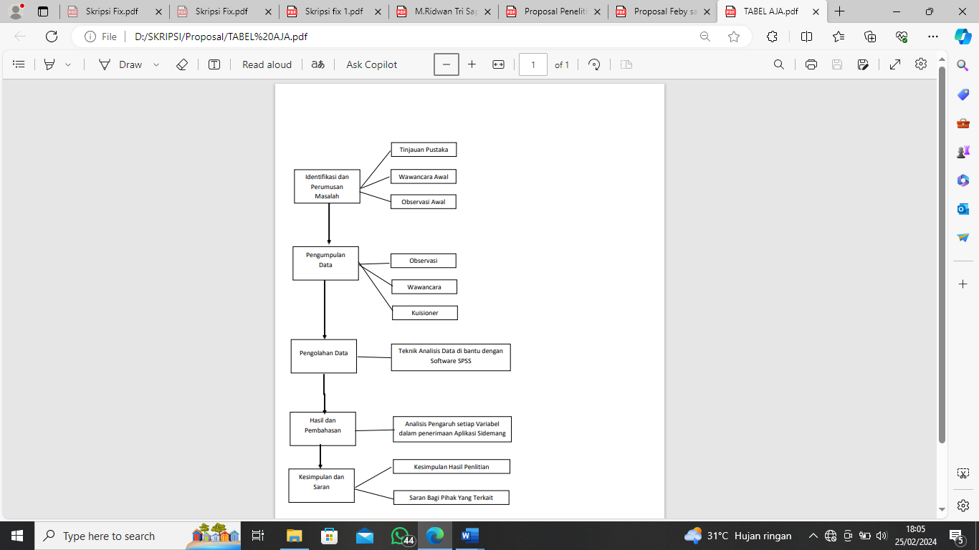

* 1. Metode Pengumpulan Data

Penelitian ini memakai teknik pengumpulan data yang melibatkan penggunaan sumber data utama atau primer dan data tambahan atau sekunder. Sumber data utama mengacu pada informasi yang diperoleh secara langsung atau asli tanpa melalui perantara, seperti observasi dan kuesioner. Sedangkan sumber data tambahan mencakup informasi yang diperoleh secara tidak langsung, seperti studi literatur yang memberikan data kepada peneliti..

3.6 Definisi Operasional Variabel

Penelitian ini terdapat dua jenis variabel yaitu variabel independen (bebas), variabel dependen (terikat). Dalam penelitian ini, ada 2 jenis variabel yang digunakan yakni :

1. Variabel terikat (*dependen*) merupakan variabel yang dalam hal ini mengalami pengaruh atau akibat dari variabel bebas. Variabel terikat adalah suatu variabel yang nilainya bergantung pada variabel lain, yang mana nilainya akan berubah seiring dengan perubahan variabel yang mempengaruhinya. Dalam konteks penelitian ini, variabel terikatnya meliputi niat untuk menggukan dan perilaku menggunakan.
2. Variabel bebas (*independen*) adalah Variabel independen dalam penelitian ini melibatkan faktor-faktor yang berpengaruh variabel dependen, baik pengaruh secara positif maupun pengaruh negatif. Faktor-faktor tersebut meliputi ekspektasi kinerja, ekspektasi usaha, pengaruh sosial, dan kondisi yang memfasilitasi.

Berikut uraian metode operasional dan pengukuran variabel yang disajikan peneliti dalam tabel operasional variabel:

Tabel 3.2 Indikator Peneliatian

| **Variabel** | **Konstruk** | **Defnifisi** |
| --- | --- | --- |
| *Performance Expectancy*  (Ekspetansi Kinerja) | Kegunaan persepsian  (*Perceived usefulness*) | Seberapa jauh orang percaya bahwa menggunakan suatu sistem tertentu akan meningkatkan kinerja pekerjaannya. |
| Motivasi Ekstrinsik  (*Extrinsic motivation*) | Pengguna berharap untuk melakukan suatu tindakan karena mereka menganggapnya sebagai sarana untuk mencapai hasil yang dianggap berharga, seperti pencapaian kinerja, pendapatan, dan peluang promosi. |
| Kesesuaian Pekerjaan  (*Job-fit*) | Bagaimana kinerja individu dapat ditingkatkan melalui peningkatan kemampuan system. |
| *Keuntungan Relatif*  *(Relative advantage)* | Sejauh mana penggunaan suatu inovasi dianggap lebih unggul dibandingkan penggunaan versi sebelumnya dapat diukur dari sudut pandang persepsi. |
| *Effort Expectancy*  (Ekspetansi Uhasa) | Kemudahan Pemggunaan Persesian  (*Perceived ease of use*) | Sejauh mana seseorang percaya bahwa penggunaan suatu sistem akan menghilangkan kebutuhan akan usaha. |
| Kerumitan  (*Complexity*) | Betapa rumitnya suatu sistem dianggap relatif sulit untuk dipahami dan digunakan. |
| Kemudahan Menggunakan  *(Ease of use*) | Sejauh mana suatu inovasi dianggap sulit untuk diterapkan merupakan pertanyaan yang perlu ditelaah. |
| *Social Influence*  (Pengaruh Sosial) | Norma Subyektif  (*Subjective Norm*) | Pandangan seseorang mengenai perlu atau tidaknya mengadopsi suatu sistem baru. |
| Faktor-faktor  (Sosial *Social Factors*) | Penyerapan individu terhadap norma-norma budaya kelompok, pemikiran subjektif, dan hubungan antar individu yang dipengaruhi oleh orang lain dalam mengadopsi teknologi baru. |
| *Image* | Sejauh mana penggunaan dapat dianggap sebagai peningkatan citra atau status seseorang dalam lingkungan sosial tertentu. |
| Facilitating Conditions  (Kondisi-kondisi Pemfasilitasi) | *Perceived behavioral control*  (Kontrol Perilaku Persepsian) | Merefleksikan berbagai persepsi dari Batasan internal dan eksternal pada perilaku dan meliputi keyakinan sendiri, kondisi-kondisi pemfasilitasi sumberdaya, dan kondisi-kondisi pemfasilitasi teknologi. |
| *Kondisi-kondisi Pemfasilitasi*  *(Facilitating Conditions)* | Faktor obyektif dalam pengamatan lingkungan yang mendukung kemudahan tindakan antara lain penyediaan dukungan komputer. |
| *y* Kompatibilitas  (*Compatibilit*) | Sejauh mana suatu inovasi dipandang konsisten dengan nilai-nilai yang ada kebutuhan-kebutuhan dan pengalaman-pengalaman dari pengadopsi potensial |
| *Behavioral Intention*  (Minat Keprilakuan) | *Intention to use* | Niat untuk menggunakan aplikasi di waktu yang akan datang |
| *Plant to Use* | Berusaha untuk Menggunakan aplikasi seterusnya |
| *Prediction of use Of Sysstem* | Perkiraan akan menggunakan aplikasi di waktu yang akan datang |
| *use Behavior*  (Perilaku Penggunaan) | *Usage time* | Tingkat dimana pengguna merasa senang untuk menggunakan aplikasi |
| *Usage frequency* | Pengguna sudah menggunakan aplikasi berulang kali |
| *Use variety* | Penggunaan aplikasi tidak hanya untuk akses keluar masuk |

Sumber : (Jogiyanto 2007, 317-325)

* 1. Kerangka Berpikir

Kerangka Berpikir merupakan suatu konsep model yang menggambarkan hubungan antara teori dengan sejumlah faktor yang dianggap permasalahan yang signifikan. (Sugiyono, 2016:60).

Penelitian yang melibatkan dua variabel atau lebih seringkali memerlukan pembentukan hipotesis mengenai hubungan atau perbandingan di antara keduanya. Oleh karena itu, perlu dihadirkan kerangka berpikir. Dalam konteks ini, kita dapat mengilustrasikan kerangka berpikir dengan menggunakan model UTAUT yang dijelaskan lebih lanjut dalam bentuk gambar dibawah ini :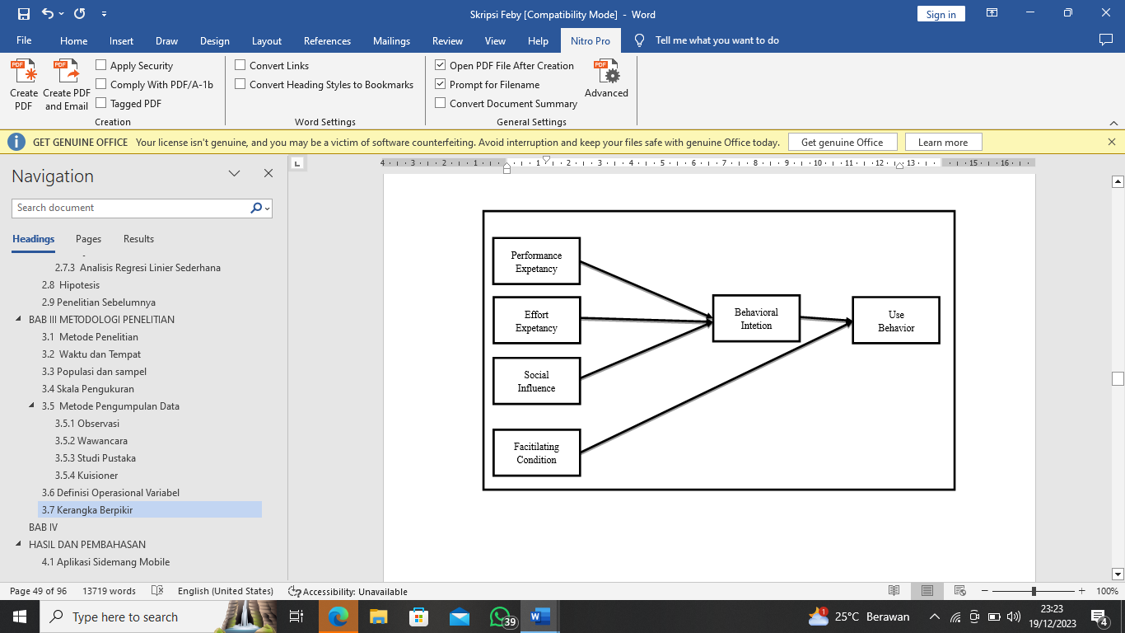

Gambar 3 1 Kerangka Berpikir

# BAB IV

# HASIL DAN PEMBAHASAN

4.1 Aplikasi Sidemang Mobile

Sidemang adalah sebuah sistem informasi smart city yang baisisnya mobile dan web yang dibangun dengan tujuan melayani masyarakat Kota Palembang mengenai administrasi (surat keterangan) di Kelurahan dan Kecamatan secara online yang dapat didownload melalui handphone android (play store) dan handphone iphone (app store). Aplikasi ini memiliki dua jenis produk yaitu produk kelurahan dan produk kecamatan, produk kelurahan dianaranya Surat Keterangan Domisili, Surat Keterangan Berobat, Surat Keterangan Domisili Sementara, , Surat keterangan umum, Surat Keterangan Keluarga Kurang Mampu, Surat Keterangan Belum Menikah, Surat Keterangan Janda, Surat Keterangan Duda, Surat Keterangan Usaha, Surat Keterangan Domisili Sementara WNA, Surat Keterangan Kematian, Surat Keterangan Beda Nama, Surat Keterangan penguburan dan pengabuan, Surat keterangan pengurangan PBB, Surat keterangan kematian suami/istri, Surat keterangan Belum Memiliki Rumah, Formulir pengantar nikah muslim, Formulir pengantar nikah non muslim, serta juga memiliki produk Kecamatan yaitu Surat Izin Pemakanan dan pengabuan, Surat izin Penyelenggaraan media reklame insidentil, Surat izin umum, Surat domisili Perusahaan, Surat Dispensasi Nikah.

Aplikasi kemudian merilis versi keduanya pada tahun 2022 atau pembaruan dari vesrsi sebelumnya yang dapat didownload melalui handphone android (*play store*) dan handphone iphone *(app store*), bahkan dapat pula di akses melalui laptop dan komputer yang berbasis web dapat di akses melalui halaman *link* berikut <https://sidemang.palembang.go.id/dashboard/default>.

Aplikasi kemudian merilis versi keduanya pada tahun 2022 atau pembaruan dari vesrsi sebelumnya yang dapat didownload melalui handphone android (*play store*) dan handphone iphone *(app store*), bahkan dapat pula di akses melalui laptop dan komputer yang berbasis web dapat di akses melalui halaman *link* berikut <https://sidemang.palembang.go.id/dashboard/default>.

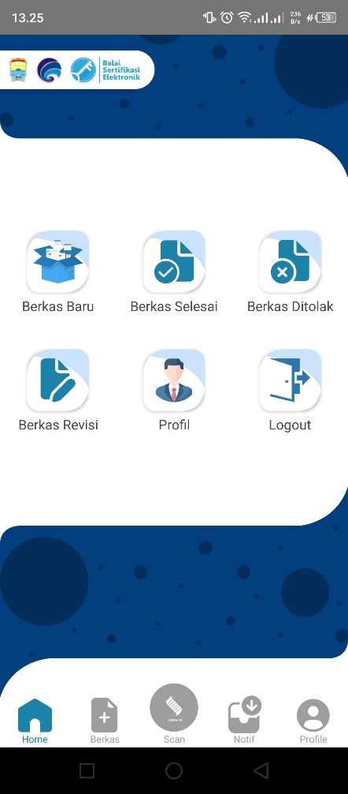

(Sumber Aplikasi Sidemang Mobile**)**

Gambar 4. 1 Tampilan Aplikasi

Dalam gambar 4.1 diatas adalah tampilan awal beranda aplikasi sidemang mobile dengan menu fitur berkas baru untuk membuat berkas yang terdiri dari berkas kecamatan dan kelurahan ada pula berkas yang telah selesai, berkas ditolak maupun berkas yang di revisi, serta ada menu profil akun pengguna.

4.2 Deskripsi Data Responden

Deskripsi partisipan atau responden yang menjadi fokus penelitian ini dikelompokkan berdasarkan faktor-faktor seperti usia, jenis kelamin, pengalaman, dan tingkat kemauan menggunakan Aplikasi Sidemang Mobile.

1. Gambaran Responden berdasarkan Kelompok Umur

Berdasarkan kelompok usia responden pengguna Aplikasi Sidemang Mobile ialah sebagai berikut ini :

Tabel 4. 1 Kelompok Umur Responden

|  |  |  |  |
| --- | --- | --- | --- |
| **No.** | **Usia** | **Frekuensi** | **Persentase** |
| 1 | 17 - 25 TAHUN. | 52 | 61 |
| 2 | 26 - 40 TAHUN | 19 | 22 |
| 3 | 41 - 55 TAHUN | 11 | 13 |
| 4 | 56 TAHUN / LEBIH | 3 | 4 |
| **Jumlah:** | | **392** | **100.%** |

(Data diolah dengan Micr. Excel)

Berdasarkan hasil yang ditampilkan pada table 4.1 yakni responden berdasarkan rentang kelompok umur mendapatkan hasil yaitu rentang umur 17-25 tahun sebanyak 52 orang responden persentasenya 61%, lalu rentang usia 26-40 tahun sebanyak 19 orang persentasenya 22%, lalu rentang usia 41-55 tahun sebanyak 11 orang persentasenya 13%, dan terakhir 56 tahun dan seterusnya ada 3 orang responden dengan persentasenya 4%. Dapat dinyatakan bahwa sebagian besar rentang umur dari responden dalam penelitian ini adalah kelompok muda dengan kisaran berumur 17-25 tahun.

(Data diolah dengan Micr. Excel)

Gambar 4. 2 Diagram Persentase Berdasarkan Kelompok Umur

1. Gambaran Responden berdasarkan Jenis Kelamin.

Berdasarkan kelompok usia responden pengguna Aplikasi Sidemang Mobile adalah sebagai berikut :

Tabel 4. 2 Jenis Kelamin Responden.

|  |  |  |  |
| --- | --- | --- | --- |
| **No.** | **Jenis Kelamin** | **Frekuensi** | **Persentase** |
| 1 | Laki-Laki | 53 | 62% |
| 2 | Perempuan | 32 | 38% |
| **Jumlah:** | | **85** | 100% |

(Data diolah dengan Micr. Excel)

Setelah mendapatkan hasil yang terlihat pada table 4.2 jenis kelamin para responden yang terdiri dari laki-laki dan Perempuan yaitu 53 orang diantarannya berjenis kelamin laki-laki dengan persentase 62% dan ada 32 orang responden responden Perempuan persentasenya 38%. Artinya mayoritas dari responden yang didapat dalam penelitian ini merupakan berjenis kelamin laki-laki.

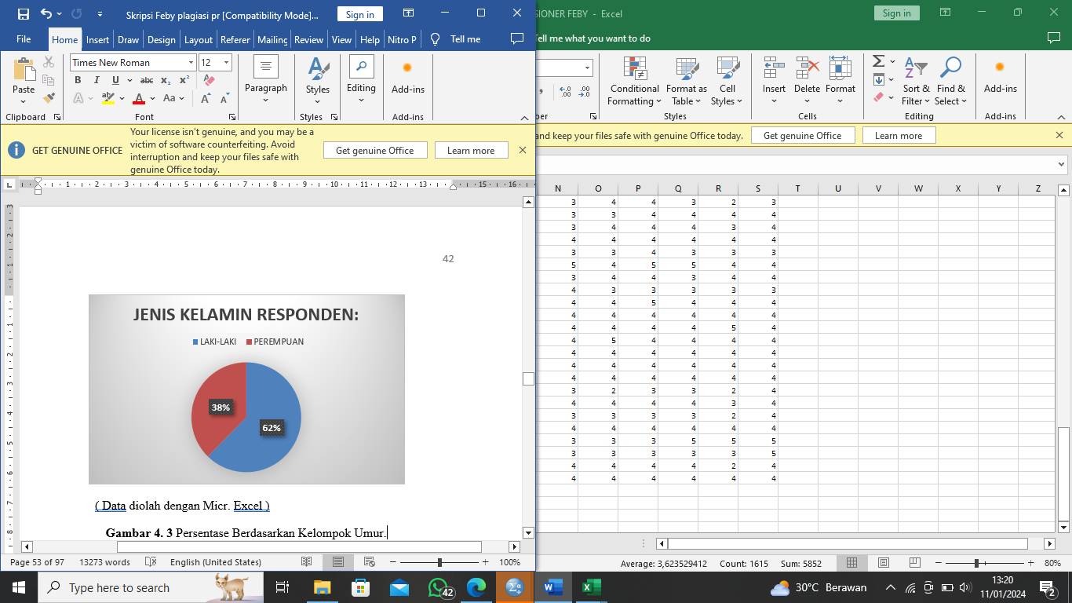

( Data diolah dengan Micr. Excel )

Gambar 4. 3 Persentase Berdasarkan Kelompok Umur.

1. Gambaran Responden Berdasarkan Peekerjaan

Berdasarkan kelompok usia responden pengguna Aplikasi Sidemang Mobile adalah sebagai berikut:

Tabel 4. 3 Pekerjaan Responden.

|  |  |  |  |
| --- | --- | --- | --- |
| **No.** | **Pekerjaan** | **Frekuensi** | **Persentase(%)** |
| 1 | Mahasiswa/i | 33 | 39 |
| 2 | PNS | 12 | 14 |
| 3 | Pegawai Swasta | 15 | 18 |
| 4 | Pegawai BUMN | 3 | 4 |
| 5 | Pelajar | 1 | 1 |
| 6 | Wirausaha | 7 | 8 |
| 7 | Lain-lain | 14 | 16 |
| **Jumlah:** | | **85** | **100** |

(Data diolah dengan Micr. Excel)

Bisa ditinjau pada tabel 4.3 responden berdasarkan pekerjaan terlihat jumlah dari responden yang berstatus Mahasiswa ada 39 orang responden dengan persentase sebesar 39%, jumlah responden bekerja sebagai PNS ada 12 orang responden dengan persentase sebesar 14%, jumlah responden bekerja sebagai pegawai swasta ada 15 orang responden dengan persentase sebesar 18%, jumlah resonden dengan pekerjaan pegawai BUMN ada 3 orang responden persentasenya sebesar 4%, ada pelajar pula 1 orang responden dengan persentasenya hanya 1%, dan juga responden wirausaha 7 orang responden persentasenya sebesar 8%, lalu sisanya ada 14 orang responden dengan persentase 16% yang mencakup pekerjaan lainnya. Dapat dinyatakan bahwa sebagian besar pendidikan dari responden dalam penelitian ini merupakan mahasiswa.

1. Gambaran Responden Berdasarkan Kesukarelaan.

Berdasarkan kelompok usia responden pengguna Aplikasi Sidemang Mobile adalah sebagai berikut:

Tabel 4. 4 Kesukarelaan Respsonden

|  |  |  |  |
| --- | --- | --- | --- |
| **No** | **Kesukarelaan** | **Frekuensi** | **Persentase** |
| 1 | Ya | 84 | 99% |
| 2 | Tidak | 1 | 1% |
| **Jumlah** | | **85** | **100.00%** |

(Data diolah dengan Micr. Excel)

Setelah mendapatkan hasil yang ditampilkan pada tabel 4.4 responden berdasarkan kesukarelaan menggunakan terlihat jumlah dari responden sukarela mengunakam aplikasi sebanyak 84 orang dengan presentase 99% dan jumlah responden yang tidak sukarela menggunakan aplikasi ada 1 orang dengan persentase 1%. Dapat dinyatakan bahwa hamper seluruh dari responden adalah pengguna yang sukrarela menggunakan aplikasi.

1. Gambaran Responden Berdasarkan Pengalaman menggunakan

Berdasarkan kelompok usia responden pengguna Aplikasi Sidemang Mobile ialah berikut:

Tabel 4. 5 Pengalaman Respsonden

|  |  |  |  |
| --- | --- | --- | --- |
| **No** | **Pengalaman Menggunakan** | **Frekuensi** | **Persentase** |
| 1 | 1 – 2 Kali | 53 | 62% |
| 2 | 3 – 5 Kali | 26 | 31% |
| 3 | 6 – 10 Kali | 6 | 7% |
| **Jumlah** | | **85** | **100.00%** |

(Data diolah dengan Micr. Excel)

Setelah mendapatkan hasil yang dilihat pada tabel 4.5 pengalaman responden menggunakan terlihat jumlah dari responden sukarela mengunakam aplikasi 1-2 kali sebanyak 53 orang responden presentasenya sebesar 62% dan jumlah responden pengalamannya menggunakan 3-5 kali menggunakan aplikasi ada 26 orang dengan persentase 31%, dan responden dengan pengalaman menggunakan 6-10 kali ada 6 orang dengan persentase 7%. Dapat dinyatakan bahwa responden Sebagian besar hanya menggunakan 1-2 kali menggunakan aplikasi.

4.3 Uji Validitas

Dalam uji validitas dilakukan dengan menggunakan teknik Corrected item-Total Correlations. Untuk melakukan uji validitas dilakukannya dengan cara mengkorelasikan sebuah pernyataan dari jumlah skor dalam masing-masing variabel. Software IBM SPSS 27 akan digunakan dalam pengujian. Dalam sebuah pernyataan akan dikatakan valid atau tidak dengan berlandaskan nilai Corrected item-Total Correlations yang merujuk pada nilai r-tabel. Bila nilai Pearson Correlation melebihi nilai dari r-tabel maka pernyataan tersebut dikatakan valid. Sebaliknya bila nilai Corrected item-Total Correlations lebih kecil dibawah nilai r-tabel maka bisa dikatakan pernyataan tersebut tidak valid. Nilai dari r-tabel didapat dari daftar table distribusi nilai r-Tabel, dengan nilai 0,213 dari taraf signifikan 5% dari total 85 orang responden (Ferdira et al., 2018). Hasil uji validitas bisa dilihat pada table berikut ini:

Tabel 4. 6 Hasil analisis uji validitas.

|  |  |  |  |  |  |
| --- | --- | --- | --- | --- | --- |
| No. | Variabel | Pernyataan | rhitung | rtabel | Keterangan |
| 1 | *Performance Expectancy*  *(X1)* | PE1 | .693 | 0.213 | VALID |
| PE2 | .754 | 0.213 | VALID |
| PE3 | .742 | 0.213 | VALID |
| PE4 | .727 | 0.213 | VALID |
| 2 | *Effort Expectancy*  *(X2)* | EE1 | .715 | 0.213 | VALID |
| EE2 | .768 | 0.213 | VALID |
| EE3 | .677 | 0.213 | VALID |
| 3 | *Social Influence*  *(X3)* | SI1 | .547 | 0.213 | VALID |
| SI2 | .597 | 0.213 | VALID |
| SI3 | .688 | 0.213 | VALID |
| 4 | *Facilitating Conditions*  *(X4)* | FC1 | .611 | 0.213 | VALID |
| FC2 | .372 | 0.213 | VALID |
| FC3 | .721 | 0.213 | VALID |
| 5 | *Behavioral Intention*  *(Y1)* | BI1 | .747 | 0.213 | VALID |
| BI2 | .758 | 0.213 | VALID |
| BI3 | .596 | 0.213 | VALID |
| 6 | *Use Behavioral*  *(Y2)* | UB1 | .800 | 0.213 | VALID |
| UB2 | .579 | 0.213 | VALID |
| UB3 | .672 | 0.213 | VALID |

(Sumber : data diolah SPSS v27)

Menurut rtabel product moment nilai rtabelnya adalah 0,213. Dapat dilihat dari tabel 4.6 diatas telah dilakukan perhitungan dengan software SPSS versi 27 dapat diperoleh nilai hasil yang valid pada setiap pernyataan yang ada dalam variabel penelitian karena hasil rhitung > rtabel (0,213). Disimpulkan bahwa item-item pernyataan pada kuesioner tersebut tidak diragukan lagi karena sudah teruji validitasnya.

4.3 Uji Reabilitas

Pada uji reliabilitas ini menggunakan model cronbach’s alpha. Pengujian ini dilakukan dengan memakai teknik cronbach’s alpha dengan software SPSS versi 27, dalam uji reliabilitas menggunakan cronbach’s alpha memiliki dasar keputusan jika nilai cronbach’s alpha > 0,60 maka kuesioner atau angket dapat dinyatakan reliabel atau konsisten. Sebaliknya jika nilai cronbach’s alpha < 0,60 maka kuesioner dinyatakan tidak konsisten atau tidak reliabel (Putri, 2015 dalam Dewi & Sudaryanto, 2020), dan pada penelitian ini akan menguji variable yang akan digunakan. Bisa dilihat pada tabel dibawah ini untuk hasil uji reliabilitas.

1. *Performance Expetancy*

Tabel 4. 7 Nilai Cronbach’s Alpha variable Performance Expetancy

|  |  |
| --- | --- |
| **Reliability Statistics.** | |
| Cronbach's Alpha | N of Items |
| .892 | 4 |

(Sumber : data diolah SPSS v27)

1. *Effort Expetancy*

Tabel 4. 8 Nilai Cronbach’s Alpha variable Effort Expetancy

|  |  |
| --- | --- |
| **Reliability Statistics** | |
| Cronbach's Alpha | N of Items |
| .818 | 3 |

(Sumber : data diolah SPSS v27)

1. *Social Influence*

Tabel 4. 9 Nilai Cronbach’s Alpha variable *Social Influence*

|  |  |
| --- | --- |
| **Reliability Statistics** | |
| Cronbach's Alpha | N of Items |
| .776 | 3 |

(Sumber : data diolah SPSS v27)

1. *Facilitating Condition*

Tabel 4. 10 Nilai Cronbach’s Alpha variable Facilitating Condition

|  |  |
| --- | --- |
| **Reliability Statistics** | |
| Cronbach's Alpha | N of Items |
| .636 | 3 |

(Sumber : data diolah SPSS v27)

1. *Behavioral Intention*

**Tabel 4. 11** Nilai Cronbach’s Alpha variable Behavioral Intention

|  |  |
| --- | --- |
| **Reliability Statistics** | |
| Cronbach's Alpha | N of Items |
| .808 | 3 |

(Sumber : data diolah SPSS v27)

1. *Use Behavior*

**Tabel 4. 12** Nilai Cronbach’s Alpha variable Use Behavior

|  |  |
| --- | --- |
| **Reliability Statistics** | |
| Cronbach's Alpha | N of Items |
| .782 | 3 |

(Sumber : data diolah SPSS v27)

Hasil dan keterangan reabilitas dari 85 responden seluruh variabel bisa ditinjau pada Tabel 4.13 dibawah ini :

Tabel 4. 13 Hasil analisis uji reliabilitas dengan teknik Cronbach’s Alpha

|  |  |  |  |  |
| --- | --- | --- | --- | --- |
| No | Variable | Cronbach’s Alpha | No of Items | Keterangan. |
| 1. | Permormance Expetancy | 0.892 | 4 | Baik |
| 2 | Effort Expetancy | 0.818 | 3 | Baik |
| 3 | *Social Influence* | 0.776 | 3 | Cukup baik |
| 4 | Facilitating Condition | 0.636 | 3 | Cukup baik |
| 5 | Behaviral Intention | 0.808 | 3 | Baik |
| 6 | Use Behavior | 0.782 | 3 | Cukup baik |

(Sumber : data diolah SPSS v27)

Dari tabel 3.13 diatas telah dilakukan analisis reliabilitas menggunakan software SPSS versi 27 diperoleh nilai hasil yang reliabel atau konsisten pada setiap pernyataan yang ada dalam variabel penelitian karena nilai cronbach’s alpha > 0,60. Bisa disimpulkan bahwa item-item pernyataan pada kuesioner Importance dapat diterima dan tidak diragukan lagi karena telah teruji konsistensinya.

4.4 Rekapitulasi dan Deskripsi Variabel Penelitian

Dari kuisioner yang diberikan kepada 85 pengguna aplikasi Sidemang Mobile, sebelum menghitung data hasil penelitian, peneliti merangkum tanggapan responden. Rangkuman jawaban responden disusun berdasarkan variabel penelitiannya. Untuk menilai penerimaan dan penggunaan aplikasi Sidemang Mobile, penelitian ini menggunakan variabel-variabel dalam model *UTAUT* yang meliputi variabel ekspektasi kinerja, ekspektasi usaha, pengaruh sosial, kondisi yang memfasilitasi, niat menggunakan, dan perilaku penggunaan. Kuesioner terdiri dari lima tingkat jawaban yakni 5 (Sangat Setuju), 4 (Setuju), 3 (Netral/Cukup Setuju), 2 (Tidak Setuju), dan 1 (Sangat Tidak Setuju). Penjelasan masing-masing variabel penelitian ialah sebagai berikut:

1. Variabel Performance Expetancy( Ekpetasi Kinerja) / (X1)

Ringkasan jumlah jawaban responden mengenai variabel ekspektasi kinerja. Rangkuman tersebut dapat disajikan sebagai dalam Tabel 4.14:

Tabel 4. 14 Rekapitulasi jawaban variabel ekspektasi kinerja.

|  |  |  |  |  |  |  |  |
| --- | --- | --- | --- | --- | --- | --- | --- |
| **No.** | **Pernyataan** | **Skala *Likert*** | | | | | **Total** |
| **STS**  **(1)** | **TS**  **(2)** | **CS**  **(3)** | **S**  **(4)** | **SS**  **(5)** |
| 1. | Menurut saya aplikasi Sidemang Mobile akan meningkatkan kinerja dalam membuat surat | 2 | 2 | 28 | 39 | 14 | 85 |
| 2. | Menurut saya aplikasi Sidemang Mobile dapat meningkatkan efektifitas dalam pembuatan surat | 2 | 4 | 22 | 45 | 12 | 85 |
| 3. | Menurut saya menggunakan aplikasi Sidemang Mobile lebih mudah dalam kegiatan membuat surat | 2 | 2 | 24 | 42 | 15 | 85 |
| 4. | Menurut saya aplikasi Sidemang Mobile dapat meningkatkan kualitas pelayanan pembuatan surat | 3 | 2 | 20 | 50 | 10 | 85 |

(Data diolah dengan Micr. Excel)

Dan setelah melihat tabel tersebut yang memiliki 4 butir pernyataan , setelah itu hasil distribusi frekuensi variabel ekspetancy kinerja yang elah diolah dalam tabel dibawah ini :

**Tabel 4. 15** Distribusi frekuensi variabel ekspektasi kinerja (X1)

|  |  |  |  |  |
| --- | --- | --- | --- | --- |
| **No.** | **Jawaban** | **Skala *Likert*** | **Frekuensi** | **Persentase (%)** |
| 1. | Sangat Tidak Setuju | 1 | 9 | 2% |
| 2. | Tidak Setuju | 2 | 10 | 2% |
| 3. | Netral | 3 | 94 | 33% |
| 4. | Setuju | 4 | 176 | 46% |
| 5. | Sangat Setuju | 5 | 51 | 17% |
| Total: | | | 340 | 100.00% |
| Jumlah skor dari hasil penelitian: | | | 1270 |  |

( Data diolah dengan Micr. Excel )

Setelah disajikan data pada Tabel 4.15 terlihat bahwa ada 2% responden menyatakan sangat tidak setuju, lalu 2% menyatakan tidak setuju, lalu 33% menyatakan cukup/netral, 46% menyatakan setuju, dan sisanya 17% menyatakan sangat setuju. Hal ini dapat dilihat lebih jauh melalui representasi visual dalam bentuk diagram lingkaran.:

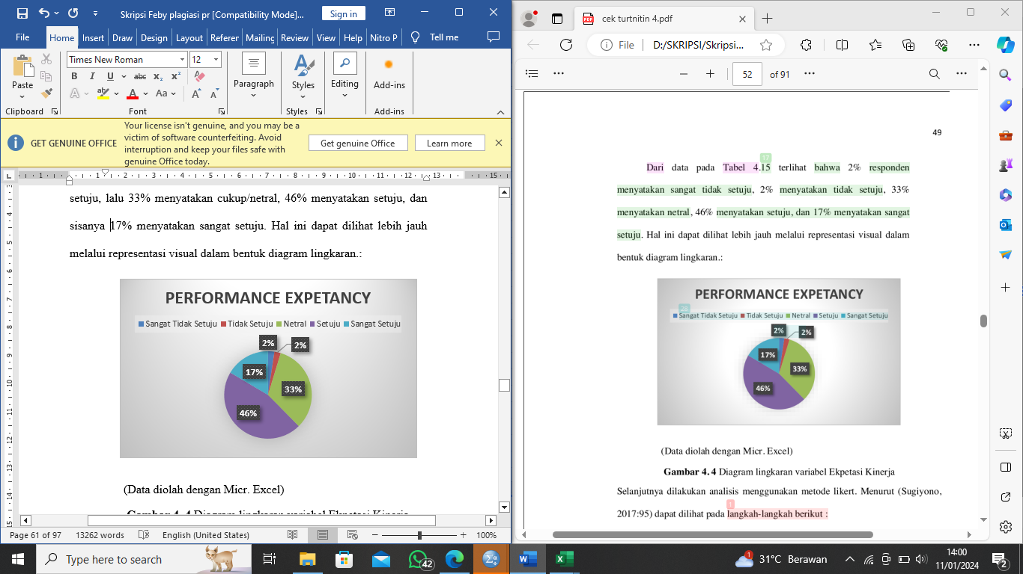

(Data diolah dengan Micr. Excel)

Gambar 4. 4 Diagram lingkaran variabel Ekpetasi Kinerja

Selanjutnya dilakukan analisis menggunakan metode likert. Menurut (Sugiyono, 2017:95) dapat dilihat pada langkah-langkah berikut :

* 1. Menentukan skor ideal.

Skor ideal = 5 × 340 = 1.700

* 1. Jumlah skor hasil data variabel Ekspetasi kinerja = 1270
  2. Besarnya persentase

P = Jumlah skor hasil data variabel Ekspetasi kinerja × 100%

Skor ideal

P = 1.270 × 100% = 74,7 %

1.700

|  |  |  |  |  |
| --- | --- | --- | --- | --- |
| 20% | 40% | 60% | **74,7%** 80% | 100% |
| STS | TS | N | S | SS |

Dari kisaran kategori tersebut, terlihat bahwa sebanyak 74,7% responden setuju berdasarkan distribusi persentase jawaban terkait variabel ekspektasi kinerja. Hasil tersebut mengindikasikan persetujuan bahwa penggunaan Aplikasi Sidemang Mobile dianggap membantu dan mempermudah dalam tugas pembuatan surat..

1. Variabel Effort Expetancy( Ekpetasi Usaha ) / (X2)

Tabel 4.16 menunjukkan rekapitulasi jumlah jawaban responden terkait variabel ekspektasi usaha. Ringkasan tanggapan dapat ditemukan di bawah:

**Tabel 4. 16** Jumlah rekapitulasi jawaban variabel ekspektasi usaha.

|  |  |  |  |  |  |  |  |
| --- | --- | --- | --- | --- | --- | --- | --- |
| **No.** | **Pernyataan** | **Skala *Likert*** | | | | | **Total** |
| **STS**  **(1)** | **TS**  **(2)** | **CS**  **(3)** | **S**  **(4)** | **SS**  **(5)** |
| 1. | Menurut saya aplikasi Sidemang mobile mudah digunakan | 2 | 7 | 24 | 38 | 14 | 85 |
| 2. | Menurut saya aplikasi Sidemang Mobile tidak rumit dipahami | 3 | 6 | 23 | 37 | 16 | 85 |
| 3. | Menurut saya fitur-fitur aplikasi Sidemang Mobile memberikan interaksi dengan aplikasi kemudahan dalam membuat surat | 2 | 3 | 23 | 50 | 17 | 85 |

(Data diolah dengan Micr. Excel)

Dan setelah melihat tabel tersebut yang memiliki 3 butir pernyataan , setelah itu hasil distribusi frekuensi variabel ekspetancy usaha yang telah diolah dalam tabel dibawah ini:

Tabel 4. 17 Distribusi frekuensi variable Ekspetasi Usaha (X2).

|  |  |  |  |  |
| --- | --- | --- | --- | --- |
| **Nomor** | **Jawaban.** | **Skala *Likert*** | **Frekuensi** | **Persentase (%)** |
| 1 | Sangat Tidak Setuju | 1 | 7 | 3% |
| 2 | Tidak Setuju | 2 | 16 | 6% |
| 3 | Netral/Cukup Setuju | 3 | 70 | 27% |
| 4 | Setuju | 4 | 125 | 49% |
| 5.\ | Sangat Setuju | 5 | 37 | 15% |
| Total: | | | 255 | 100% |
| Jumlah skor dari hasil penelitian: | | | 934 |  |

( Data diolah dengan Micr. Excel )

Setelah disajikan data pada Tabel 4.17 terlihat bahwa ada 3% responden menyatakan sangat tidak setuju, lalu 6% menyatakan tidak setuju, lalu 27% menyatakan cukup/netral, 49% menyatakan setuju, dan sisanya 15% menyatakan sangat setuju. Hal ini dapat dilihat lebih jauh melalui representasi visual dalam bentuk diagram lingkaran:

(Data diolah dengan Micr. Excel)

Gambar 4. 5 Diagram lingkaran variabel Ekpetasi Usaha

Selanjutnya dilakukan analisis menggunakan metode likert. Menurut (Sugiyono, 2017:95) dapat dilihat pada langkah-langkah berikut :

Menentukan skor ideal.

1. Skor ideal = 5 × 255 = 1.275
2. Jumlah skor hasil data variabel Ekspetasi usaha = 934
3. Besarnya persentase

P = Jumlah skor hasil data variabel Ekspetasi usaha × 100%

Skor ideal

P = 934 × 100% = 73,25 %

1.275

|  |  |  |  |  |
| --- | --- | --- | --- | --- |
| 20% | 40% | 60% | **73,25%** 80% | 100% |
| STS | TS | N | S | SS |

Dari hasil analisis berbagai kategori dapat disimpulkan bahwa sekitar 73,25% peserta setuju kemudahan penggunaan aplikasi Sidemang Mobile dalam proses pembuatan surat. Informasi ini didasarkan pada distribusi persentase jawaban terkait variabel ekspetasi usaha.

1. Variabel *Social Influence* ( Pengaruh Sosial ) / (X3)

Tabel 4.16 menunjukkan rekapitulasi jumlah jawaban responden terkait variabel pengaruh sosial. Ringkasan tanggapan dapat ditemukan di bawah:

Tabel 4. 18 Distribusi frekuensi variable Pengaruh Sosial (X3)

|  |  |  |  |  |  |  |  |
| --- | --- | --- | --- | --- | --- | --- | --- |
| **No** | **Pernyataan** | **Skala *Likert*** | | | | | **Total** |
| **STS**  **(1)** | **TS**  **(2)** | **CS**  **(3)** | **S**  **(4)** | **SS**  **(5)** |
| 1. | Orang-orang terdekat saya meyakinkan saya untuk menggunakan aplikasi Sidemang Mobile | 2 | 16 | 24 | 33 | 10 | 85 |
| 2. | Saya akan menggunakan aplikasi Sidemang Mobile karena orang terdekat saya menggunakan nya | 4 | 9 | 26 | 37 | 9 | 85 |
| 3. | Menurut saya menggunakan aplikasi sidemang mobile membuat saya lebih percaya diri untuk membuat surat | 1 | 11 | 24 | 41 | 8 | 85 |

(Data diolah dengan Micr. Excel)

Dan setelah melihat tabel tersebut yang memiliki 3 butir pernyataan , setelah itu hasil distribusi frekuensi variabel pengaruh sosial yang telah diolah dalam tabel dibawah ini:

Tabel 4. 19 Distribusi frekuensi variable Pengaruh Sosial(X3).

|  |  |  |  |  |
| --- | --- | --- | --- | --- |
| **No.** | **Jawaban** | **Skala *Likert*** | **Frekuensi** | **Persentase (%)** |
| 1. | -Sangat Tidak Setuju | 1 | 7 | 3% |
| 2. | Tidak Setuju | 2 | 36 | 14% |
| 3. | Cukup Setuju | 3 | 74 | 29% |
| 4. | Setuju | 4 | 111 | 43% |
| 5. | Sangat Setuju | 5 | 27 | 11% |
| Total: | | | 255 | 100% |
| Jumlah skor dari hasil penelitian: | | | 880 |  |

(Data diolah dengan Micr. Excel)

Setelah disajikan data pada Tabel 4.19 terlihat bahwa ada 3% responden menyatakan sangat tidak setuju, lalu 14% menyatakan tidak setuju, lalu 29% menyatakan cukup/netral, 43% menyatakan setuju, dan sisanya 11% menyatakan sangat setuju. Hal ini dapat dilihat lebih jauh melalui representasi visual dalam bentuk diagram lingkaran :

(Data diolah dengan Micr. Excel)

Gambar 4. 6 Diagram lingkaran variable Pengaruh Sosial

Selanjutnya dilaksanakan analisis menggunakan metode likert. Menurut (Sugiyono, 2017:95) dapat dilihat pada langkah-langkah berikut :

Menentukan skor ideal.

1. Skor ideal = 5 × 255 = 1.275
2. Jumlah skor hasil data variabel *Social Influence* = 880
3. Besarnya persentase

P = Jumlah skor hasil data variabel Pengaruh Sosial × 100%

Skor ideal

P = 880 × 100% = 69,01 %

1.275

|  |  |  |  |  |
| --- | --- | --- | --- | --- |
| 20% | 40% | 60% | **69,01%** 80% | 100% |
| STS | TS | N | S | SS |

Dari rentang atau *range* kategori tersebut terlihat persentase jawaban yang disebar berdasarkan variabel pengaruh sosial mencapai 69,01%. Dari temuan tersebut dapat disimpulkan bahwa responden menyetujui hal tersebut yaitu pegaruh sosial memiliki peran dalam menggunakan Aplikasi Sidemang Mobilemudah digunakan dalam kinerja membuat surat.

1. Variabel Facilitation Contition (Kondisi yang memfasilitasi ) / (X4)

Pada Tabel 4.20 terdapat rangkuman jumlah tanggapan responden terkait variabel Kondisi Fasilitasi. Detail jawabannya dapat dicermati sebagai berikut :

Tabel 4. 20 Distribusi frekuensi variable Kondisi yang Memfasilitasi (X4)

|  |  |  |  |  |  |  |  |
| --- | --- | --- | --- | --- | --- | --- | --- |
| **No** | **Pernyataan** | **Skala *Likert*** | | | | | **Total** |
| **STS**  **(1)** | **TS**  **(2)** | **CS**  **(3)** | **S**  **(4)** | **SS**  **(5)** |
| 1. | Saya mempunyai pengetahuan yang diperlukan untuk menggunakan aplikasi Sidemang Mobile | 3 | 8 | 21 | 40 | 13 | 85 |
| 2. | Saya mendapatkan bantuan pengetahuan orang lain ketika saya mengalami kesulitan menggunakan aplikasi Sidemang Mobile | 3 | 15 | 22 | 30 | 15 | 85 |
| 3. | Menurut saya menggunakan aplikasi Sidemang Mobile kompatibel dengan teknologi yang saya gunakan | 1 | 4 | 18 | 48 | 14 | 85 |

(Data diolah dengan Micr. Excel )

Dan setelah melihat tabel tersebut yang memiliki 3 butir pernyataan , setelah itu hasil distribusi frekuensi variabel kondisi memfasilitasi yang telah diolah dalam tabel dibawah ini:

|  |  |  |  |  |
| --- | --- | --- | --- | --- |
| **No.** | **Jawaban** | **Skala *Likert*** | **Frekuensi** | **Persentase (%)** |
| 1. | Sangat Tidak Setuju | 1 | 7 | 3% |
| 2. | Tidak Setuju | 2 | 27 | 11% |
| 3. | Cukup Setuju | 3 | 61 | 24% |
| 4. | Setuju | 4 | 118 | 46% |
| 5. | Sangat Setuju | 5 | 42 | 16% |
| Total: | | | 255 | 100% |
| Jumlah skor dari hasil penelitian: | | | 926 |  |

(Data diolah dengan Micr. Excel)

Dari data pada Tabel 4.21 terlihat bahwa 3% responden memberikan jawaban dengan tingkat sangat tidak setuju, 11% kurang setuju, 24% cukup setuju/netral, lalu 46% setuju, dan 16% sangat setuju. Hal ini dapat divisualisasikan melalui diagram lingkaran terlampir.:

(Data diolah dengan Micr. Excel)

Gambar 4. 7 Diagram lingkaran variabel Kondisi Memfasilitasi

Selanjutnya dilakukan analisis menggunakan metode likert. Menurut (Sugiyono, 2017:95) dapat dilihat pada langkah-langkah berikut:

Menentukan skor ideal.

1. Skor ideal = 5 × 255 = 1.275
2. Jumlah skor hasil data variabel kondisi memfasitasi = 926
3. Besarnya persentase

P = Jumlah skor hasil data variabel kondisi memfasilitasi× 100%

Skor ideal

P = 926 × 100% = 72,62 %

1.275

|  |  |  |  |  |
| --- | --- | --- | --- | --- |
| 20% | 40% | 60% | **72,62%** 80% | 100% |
| STS | TS | N | S | SS |

Dari rentang atau range kategori tersebut terlihat persentase jawaban berdasarkan variabel X4 mencapai 72,62%. Artinya dari hasil tersebut dapat disimpulkan bahwa responden setuju bahwa keberadaan infrastruktur pendukung seperti yang terdapat pada Sidemang Mobile sangat penting untuk penggunaan sistem aplikasi..

1. Variabel Behavioral Intention ( Niat Menggunakan )/ Y1

Tabel 4.21 menampilkan rangkuman jumlah jawaban responden mengenai variabel niat penggunaan. Ringkasan jawaban ini dapat ditemukan di bawah:

Tabel 4. 21 Jumlah rekapitulasi jawaban variabel niat menggunakan

|  |  |  |  |  |  |  |  |
| --- | --- | --- | --- | --- | --- | --- | --- |
| **No** | **Pernyataan** | **Skala *Likert*** | | | | | **Total** |
| **STS**  **(1)** | **TS**  **(2)** | **CS**  **(3)** | **S**  **(4)** | **SS**  **(5)** |
| 1. | Saya bermaksud menggunakan aplikasi Sidemang Mobile di waktu yang akan datang | 2 | 1 | 33 | 37 | 12 | 85 |
| 2. | Menurut saya aplikasi Sidemang Mobile Saya berusaha untuk menggunakan Sidemang Mobile dalam pembuatan suratdapat meningkatkan efektifitas dalam pembuatan surat | 1 | 5 | 19 | 52 | 8 | 85 |
| 3. | Saya memprediksi saya akan menggunakan aplikasi Sidemang Mobile diwaktu yang akan datang | 2 | 2 | 26 | 45 | 10 | 85 |

Dari tabel 4.21 terdapat tiga pernyataan yang membentuk variabel niat berperilaku. Tabel distribusi frekuensi variabel niat menggunakan disajikan pada tabel 4.22 yang berisi hasil pengolahan kuesioner yang telah dikumpulkan:

Tabel 4. 22 Distribusi frekuensi variabel niat menggunakan(Y1)

|  |  |  |  |  |
| --- | --- | --- | --- | --- |
| **No.** | **Jawaban** | **Skala *Likert*** | **Frekuensi** | **Persentase (%)** |
| 1 | Sangat Tidak Setuju | 1 | 5 | 2% |
| 2 | Tidak Setuju | 2 | 8 | 3% |
| 3 | Cukup Setuju | 3 | 78 | 31% |
| 4 | Setuju | 4 | 134 | 52% |
| . | Sangat Setuju | 5 | 30 | 12% |
| Total: | | | 255 | 100% |
| Jumlah skor dari hasil penelitian: | | | 941 |  |

(Data diolah dengan Micr. Excel)

Setelah disajikan data pada Tabel 4.19 terlihat bahwa ada 2% responden menyatakan sangat tidak setuju, lalu 3% menyatakan tidak setuju, lalu 31% menyatakan cukup/netral, 52% menyatakan setuju, dan sisanya 12% menyatakan sangat setuju. Hal ini dapat dilihat lebih jauh melalui representasi visual dalam bentuk diagram lingkaran:

(Data diolah dengan Micr. Excel)

Gambar 4. 8 Diagram lingkaran variabel Niat menggunakan

Selanjutnya dilakukan analisis menggunakan metode likert. Menurut (Sugiyono, 2017:95) dapat dilihat pada langkah-langkah berikut:

Menentukan skor ideal.

1. Skor ideal = 5 × 255 = 1.275
2. Jumlah skor hasil data variabel Ekspetasi kinerja = 941
3. Besarnya persentase

P = Jumlah skor hasil data variabel niat menggunakan × 100%

Skor ideal

P = 941 × 100% = 73,8%

1.275

|  |  |  |  |  |
| --- | --- | --- | --- | --- |
| 20% | 40% | 60% | **73,8%** 80% | 100% |
| STS | TS | N | S | SS |

Dari *range* kategori tersebut terlihat bahwa sebanyak 73,8% responden setuju dengan hasil pembagian persentase jawaban berdasarkan variabel niat menggunakan. Hasil tersebut menunjukkan bahwa pengguna mempunyai keinginan untuk menggunakan sistem aplikasi mobile Sidemang dalam proses pembuatan surat..

1. Variabel Use Behavior (Perilaku Menggunakan ) / Y2

Tabel 4.16 menunjukkan rekapitulasi jumlah jawaban responden terkait variabel perilaku menggunakan. Ringkasan tanggapan dapat ditemukan di bawah:

Tabel 4. 23 Jumlah rekapitulasi jawaban variabel perilaku menggunakan

|  |  |  |  |  |  |  |  |
| --- | --- | --- | --- | --- | --- | --- | --- |
| **No** | **Pernyataan** | **Skala *Likert*** | | | | | **Total** |
| **STS**  **(1)** | **TS**  **(2)** | **CS**  **(3)** | **S**  **(4)** | **SS**  **(5)** |
| 1. | Saya senang menggunakan aplikasi Sidemang Mobile dalam pembuatan surat | 3 | 1 | 30 | 41 | 10 | 85 |
| 2. | Saya sudah sering menggunakan aplikasi Sidemang Mobile | 1 | 20 | 28 | 30 | 6 | 85 |
| 3. | Saya menggunakan beberapa fitur yang ada dalam aplikasi Sidemang Mobile | 2 | 2 | 25 | 44 | 12 | 85 |

(Data diolah dengan Micr. Excel)

Dan setelah melihat tabel tersebut yang memiliki 3 butir pernyataan , setelah itu hasil distribusi frekuensi variabel kondisi memfasilitasi yang telah diolah dalam tabel dibawah ini:

Tabel 4. 24 Distribusi frekuensi variabel Perilaku Menggunakan(Y2)

|  |  |  |  |  |
| --- | --- | --- | --- | --- |
| **No** | **Jawaban** | **Skala *Likert*** | **Frekuensi** | **Persentase (%)** |
| 1 | -Sangat Tidak Setuju | 1 | 6 | 2% |
| 2 | Tidak Setuju | 2 | 23 | 9% |
| 3 | Cukup Setuju | 3 | 83 | 33% |
| 4 | Setuju | 4 | 115 | 45% |
| 5 | Sangat Setuju | 5 | 28 | 11% |
| Total: | | | 255 | 100% |
| Jumlah skor dari hasil penelitian: | | | 901 |  |

(Data diolah dengan Micr. Excel)

Setelah disajikan data pada Tabel 4.19 terlihat bahwa ada 2% responden menyatakan sangat tidak setuju, lalu 9% menyatakan tidak setuju, lalu 33% menyatakan cukup/netral, 45% menyatakan setuju, dan sisanya 11% menyatakan sangat setuju. Hal ini dapat dilihat lebih jauh melalui representasi visual dalam bentuk diagram lingkaran:

(Data diolah dengan Micr. Excel)

Gambar 4. 9 Diagram lingkaran variabel Perilaku Menggunakan

Selanjutnya dilakukan analisis menggunakan metode likert. Menurut (Sugiyono, 2017:95) dapat dilihat pada langkah-langkah berikut:

Menentukan skor ideal.

1. Skor ideal = 5 × 255 = 1.275
2. Jumlah skor hasil data variabel perilaku menggunakan = 901
3. Besarnya persentase

P = Jumlah skor hasil data variabel Perilaku menggunakan × 100%

Skor ideal

P = 901 × 100% = 70,66 %

1.275

|  |  |  |  |  |
| --- | --- | --- | --- | --- |
| 20% | 40% | 60% | **70,66%** 80% | 100% |
| STS | TS | N | S | SS |

Dari rentang atau rangekategori tersebut terlihat bahwa 70,66% persentase distribusi jawaban berdasarkan variabel perilaku menggunakan menunjukkan bahwa responden setuju dengan penggunaan aplikasi mobile Sidemang dalam proses pembuatan surat.

Setelah memahami persentase penerimaan aplikasi mobile Sidemang berdasarkan variabel-variabelnya, peneliti kemudian menghitung tingkat persentase penerimaan secara keseluruhan, yang dapat dilihat pada tabel berikut.:

Tabel 4. 25 Distribusi frekuensi variabel Secara Keseluruhan.

|  |  |  |  |  |
| --- | --- | --- | --- | --- |
| **No.** | **Jawaban** | **Skala *Likert*** | **Frekuensi** | **Persentase (%)** |
| 1. | Sangat Tidak Setuju | 1 | 41 | 3% |
| 2. | Tidak Setuju | 2 | 120 | 7% |
| 3. | Netral | 3 | 460 | 29% |
| 4. | Setuju | 4 | 779 | 48% |
| 5. | Sangat Setuju | 5 | 215 | 13% |
| Total: | | | 1615 | 100.% |
| Jumlah skor dari hasil penelitian: | | | 5852 |  |

(Data diolah dengan Micr. Excel)

Setelah disajikan data pada Tabel 4.25 terlihat bahwa ada 3% responden menyatakan sangat tidak setuju, lalu 7% menyatakan tidak setuju, lalu 29% menyatakan cukup/netral, 48% menyatakan setuju, dan sisanya 13% menyatakan sangat setuju. Hal ini dapat dilihat lebih jauh melalui representasi visual dalam bentuk diagram lingkaran:

(Data diolah dengan Micr. Excel)

Gambar 4. 10 Diagram lingkaran variabel Secara Keseluruhan

Selanjutnya dilakukan analisis menggunakan metode likert. Menurut (Sugiyono, 2017:95) dapat dilihat pada langkah-langkah berikut:

Menentukan skor ideal.

1. Skor ideal = 5 × 1.615 = 8.075
2. Jumlah skor hasil data keseluruhan variabel = 5822
3. Besarnya persentase

P = Jumlah skor hasil data variabel Keseluruhan × 100%

Skor ideal

P = 5.822× 100% = 72,09 %

8.075

|  |  |  |  |  |
| --- | --- | --- | --- | --- |
| 20% | 40% | 60% | **72,09%** 80% | 100% |
| STS | TS | N | S | SS |

Dari rentang atau range kategori tersebut dapat disimpulkan bahwa persentase jawaban dari keseluruhan variabel menunjukkan bahwa 72,09% responden masuk dalam kategori yang setuju. Hal ini menunjukkan tingkat penerimaan sistem aplikasi Sidemang Mobile sebesar 72,09%. penulis kembali melakukan pengukuran skala likert untuk mengkalkulasikan data dengan rentang nilai (20,40,60,80,100). Penulis akan menentukan interval setiap jawaban item dengan memakai

persamaan rumus statistik. Penjelasan lebih lanjut mengenai rumus panjang kelas interval dan perhitungan nilai rentangnya akan disajikan di bawah ini.:

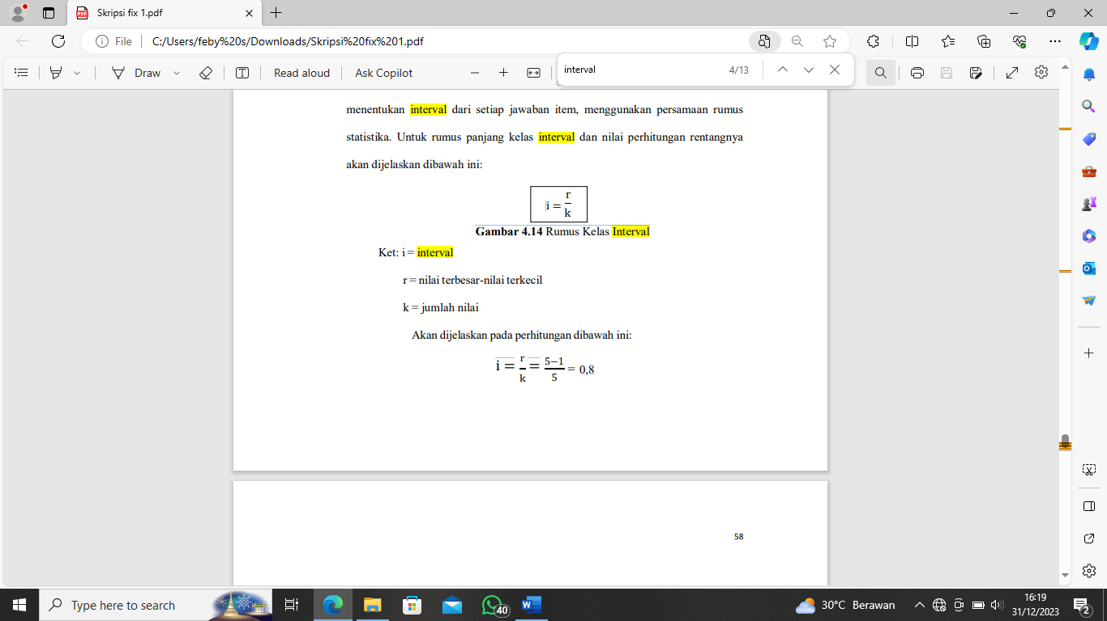

**Gambar 4.11** Rumus Kelas Interval

Ket : i = interval

r = nilai terbesar-nilai terkecil

k = jumlah nilai

Akan dijelaskan pada perhitungan dibawah ini:

i = $\frac{r}{k}$ = $\frac{100-20}{5}$ = 16

Berdasarkan perhitungan diatas didapat panjang kelas dari interval setiap interval sebesar 16%. Perhatikan Tabel untuk melihat panjang dari interval akan dijelaskan pada tabel berikut:

Tabel Skala Invertval

|  |  |
| --- | --- |
| **Keterangan Angka** | **Kriteria Interpretasi Skor** |
| 20% - 35% | Sangat Tidak Diterima |
| 36% - 51% | Tidak Diterima |
| 52% - 67% | Cukup Diterima |
| 68% - 83% | Diterima |
| 84% - 100% | Sangat Diterima |

Dengan demikian, dapat disimpulkan bahwa responden menerima variabel seperti ekspektasi kinerja, ekspektasi usaha, pengaruh sosial, kondisi yang memfasilitasi, niat berperilaku, dan perilaku menggunakan sistem aplikasi. Hal ini menunjukkan tingkat penerimaan sistem aplikasi Sidemang Mobile sebesar 72,09%. Secara total kalkulasi data dari 85 Responden yang diambil menunjukan angka **72,09%** artinya dapat diterima oleh pengguna aplikasi Sidemang Mobile tersebut.

Setelah persentase tingkat penerimaan pengguna akhir seluruhnya didapat secara keseluruhan adalah 3,617, penulis kembali melakukan pengukuran skala likert untuk mengkalkulasikan data dengan rentang nilai (1,2,3,4,5). Penulis akan menentukan interval setiap jawaban item dengan memakai

persamaan rumus statistik. Penjelasan lebih lanjut mengenai rumus panjang kelas interval dan perhitungan nilai rentangnya akan disajikan di bawah ini.:



**Gambar 4.11** Rumus Kelas Interval

Ket : i = interval

r = nilai terbesar-nilai terkecil

k = jumlah nilai

Akan dijelaskan pada perhitungan dibawah ini:

i = $\frac{r}{k}$ = $\frac{5-1}{5}$ = 0,8

Berdasarkan perhitungan diatas didapat panjang kelas dari interval setiap interval sebesar 0,8. Perhatikan Tabel 4.12 untuk melihat panjang dari interval akan dijelaskan pada tabel berikut:

|  |  |  |
| --- | --- | --- |
| **Rentang Nilai.** | **Skala Interval** | **Keterangan.** |
| 1 – 1,7 | 1 | Sangat Tidak Diterima |
| 1,8 - 2,5 | 2 | Tidak Diterima |
| 2,6 - 3,3 | 3 | Cukup Diterima / Netral |
| 3,4 – 4,1 | 4 | Diterima |
| 4,2 - 5 | 5 | Sangat Diterima |

Secara total kalkulasi data dari 85 Responden yang diambil menunjukan angka **3,617** artinya dapat diterima oleh pengguna aplikasi Sidemang Mobile tersebut.

4.5 Analisis Regresi Linear Sederhana

4.5.1 Ekspektasi kinerja (X1) terhadap Niat Menggunakan (Y1)

1.1 Uji Koefisien Determinasi

Dalam hasil pengujian koefisien determinasi variabel ekpektasi kinerja(X1) terhadap variabel dependen niat untuk berperilaku(Y1) dengan hasil berikut:

Tabel 4. 26 Uji Koefisien Determinasi ekspektasi kinerja terhadap Niat Menggunakan.

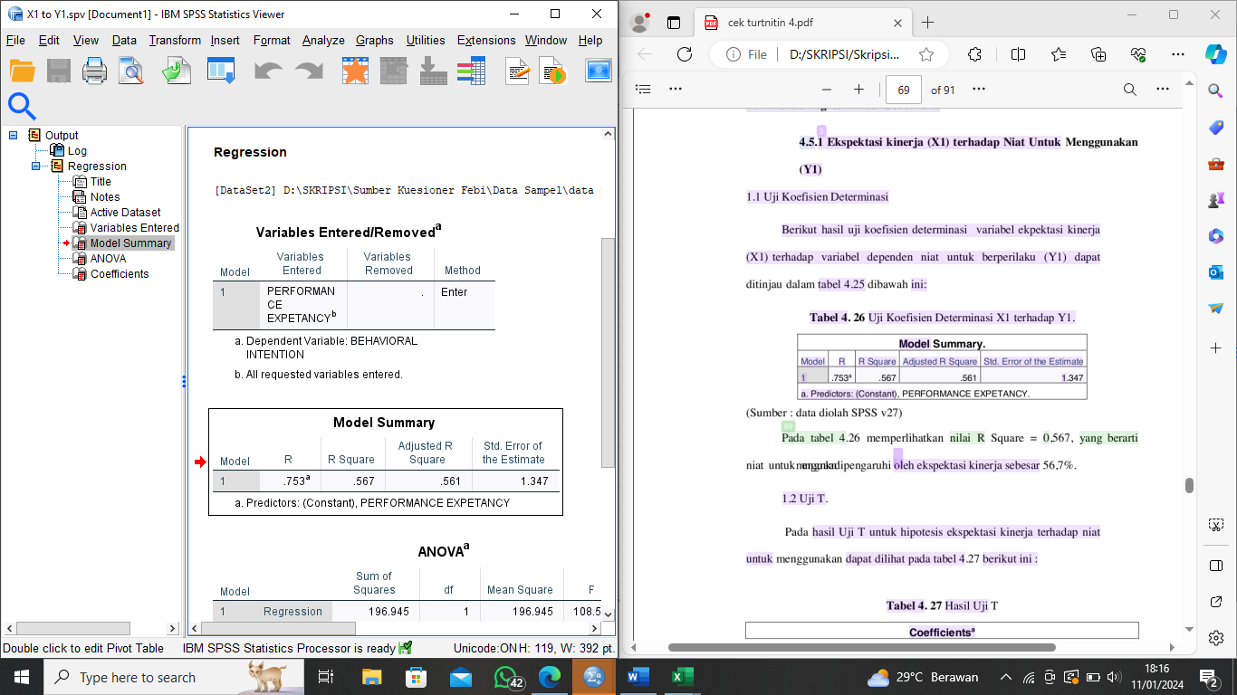

(Sumber : data diolah SPSS v27)

Pada tabel 4.26 memperlihatkan nilai R Square = 0,567, yang berarti niat menggunakan dipengaruhi oleh ekspektasi kinerja sebesar 56,7%.

1.2 Uji T.

Selanjutnya dilakuan pengujian hipotesis variabel ekspetasi kinerja terhadap niat menggunakan :

Tabel 4. 27 Hasil Uji T

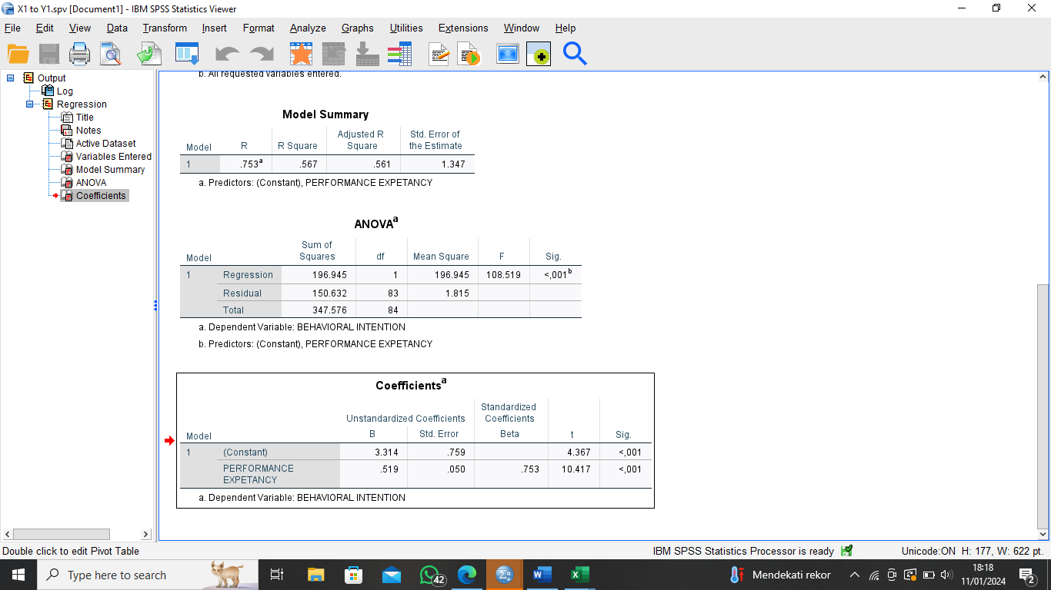

(Sumber : data diolah SPSS v27)

Variabel X1 berhasil diroleh nilai thitung > ttabel (10.417>1,989) dan signifikansi < 0,05 (0,001 < 0,05) maka Ho ditolak dan Ha diterima(Siregar, 2013:286).

4.5.2 Ekspektasi Usaha (X2) terhadap Niat Menggunakan (Y1)

1.1 Uji Koefisien Determinasi.

Dalam hasil pengujian koefisien determinasi variabel ekpektasi usaha(X2) terhadap variabel dependen niat menggunakan(Y1) dengan hasil berikut:

Tabel 4. 28 Uji Koefisien Determinasi ekspektasi usaha terhadap Niat Menggunakan

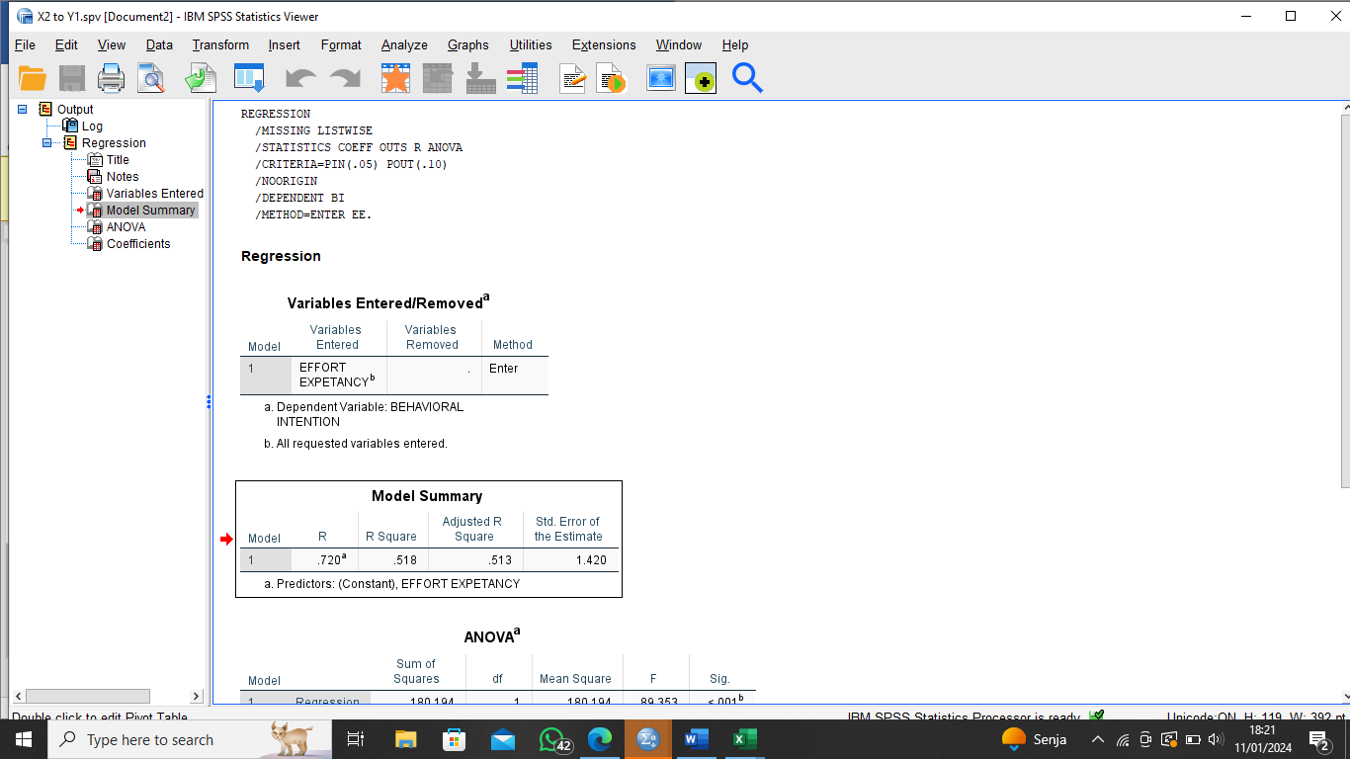

(Sumber : data diolah SPSS v27)

Pada tabel 4.28 memperlihatkan nilai R Square = 0,518. Yang berarti niat menggunakan dipengaruhi oleh ekspektasi usaha sebesar 51,8%.

1.2 Uji T

Selanjutnya dilakuan pengujian hipotesis variabel ekspetasi usaha terhadap niat menggunakan :

Tabel 4. 29 Hasil Uji T

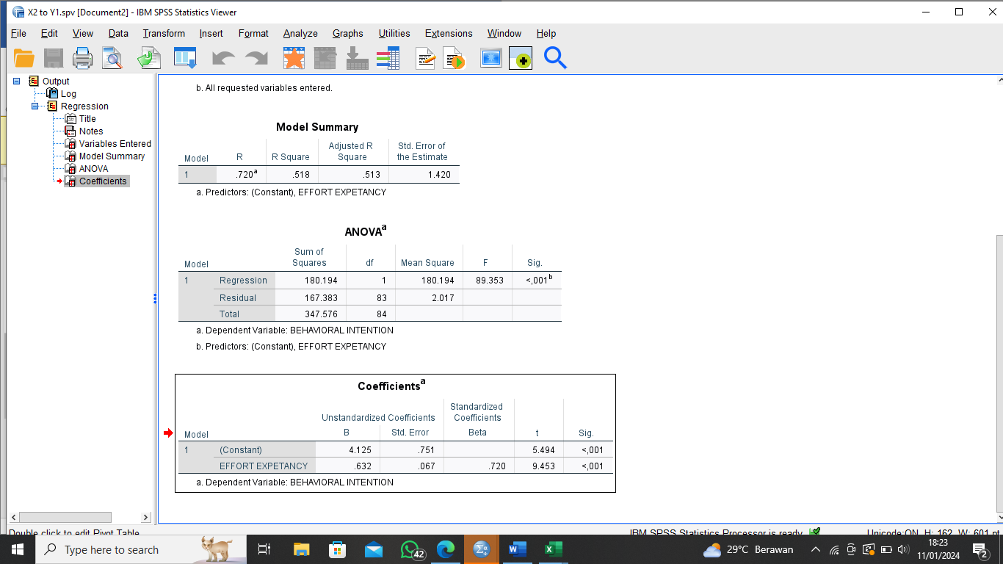 (Sumber : data diolah SPSS v27)

Pengujian variabel X2 berhasil diperoleh nilai thitung > ttabel (9,453>1,989) dan signifikansi < 0,05 (0,000 < 0,05) maka Ho ditolak dan Ha diterima(Siregar, 2013:286).

4.5.3 Pengaruh Sosial (X3) terhadap Niat Menggunakan (Y1)

1.1 Uji Koefisien Determinasi

Dalam hasil pengujian koefisien determinasi variabel pengaruh sosial(X3) terhadap variabel dependen niat menggunakan(Y1) dengan hasil berikut:

Tabel 4. 30 Uji Koefisien Determinasi pengaruh sosial terhadap Niat Menggunakan

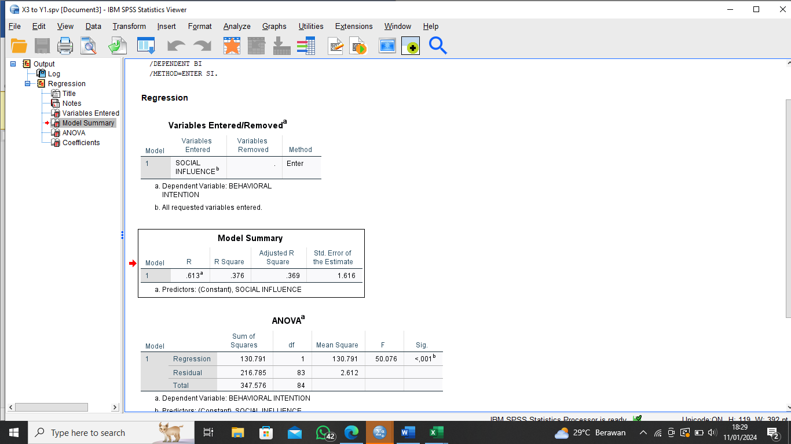

(Sumber : data diolah SPSS v27)

Hasil ini menunjukan nilai R Square = 0,376. Yang berarti niat untuk menggunakan dipengaruhi oleh pengaruh sosial sebesar 37,6%.

1.2 Uji T

Selanjutnya dilakuan pengujian hipotesis variabel pengaruh sosial terhadap niat menggunakan :

Tabel 4. 31 Hasil Uji T

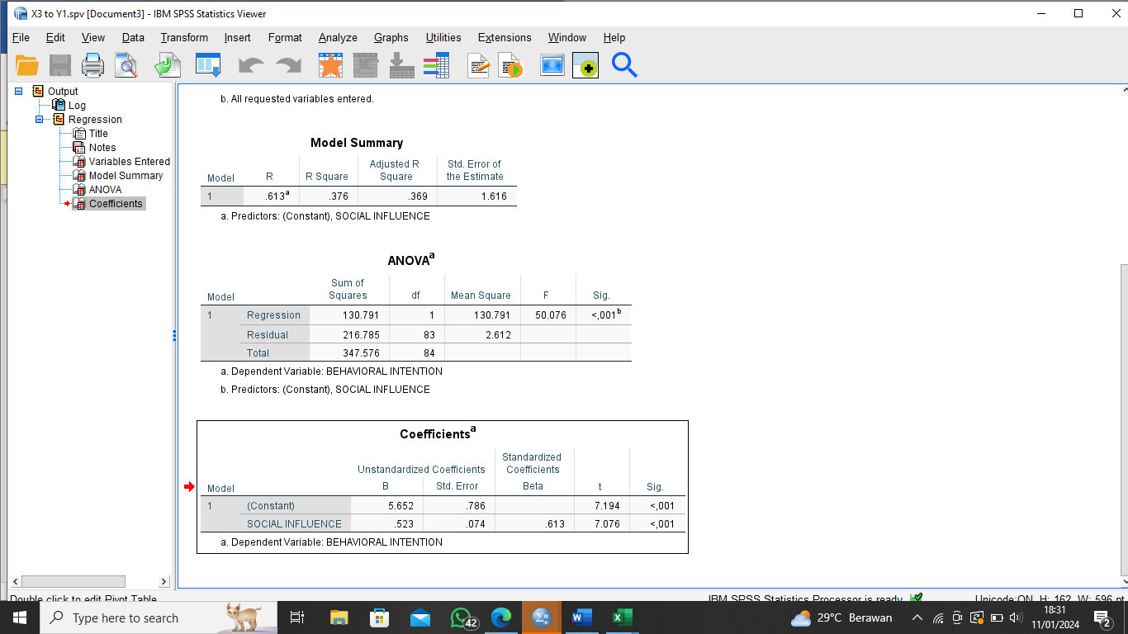 (Sumber : data diolah SPSS v27)

Pengujian variabel X3 berhasil diperoleh nilai thitung > ttabel (7,076>1,989) dan signifikansi < 0,05 (0,000 < 0,05) maka Ho ditolak dan Ha diterima(Siregar, 2013:286).

4.5.4 Kondisi Memfasilitasi (X4) terhadap Periralu Menggunakan (Y2)

1.1 Uji Koefisien Determinasi.

Dalam hasil pengujian koefisien determinasi variabel Kondisi Memfasilitasi(X4) terhadap variabel dependen Perilaku menggunakan(Y2) dengan hasil berikut:

**Tabel 4. 32** Uji Koefisien Determinasi Kondisi memfasilitasi terhadap Perilaku Menggunakan

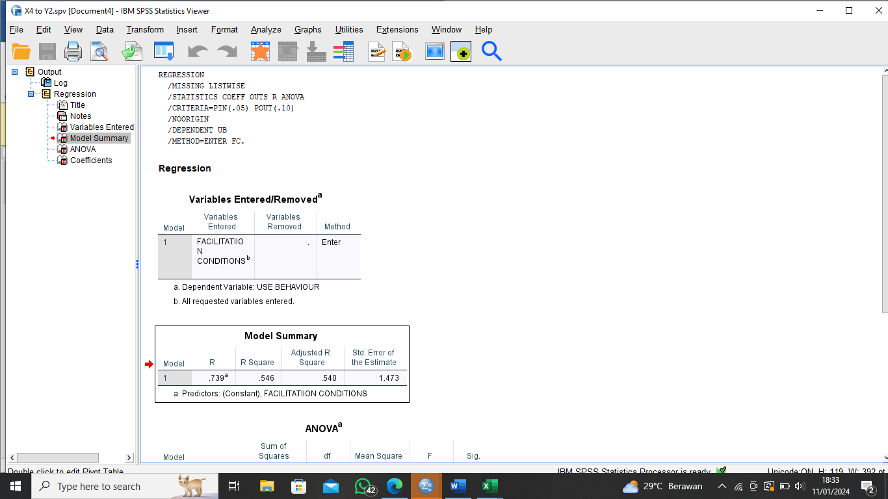

(Sumber : data diolah SPSS v27)

Hasil ini menunjukan nilai R Square = 0,546. Yang berarti perilaku menggunakan menggunakan dipengaruhi oleh kondisi memfasilitasi sebesar 54,6%.

1.2 Uji T

Selanjutnya dilakuan pengujian hipotesis variabel Kondisi memfasilitasi terhadap perilaku menggunakan :

Tabel 4. 33 Hasil Uji T

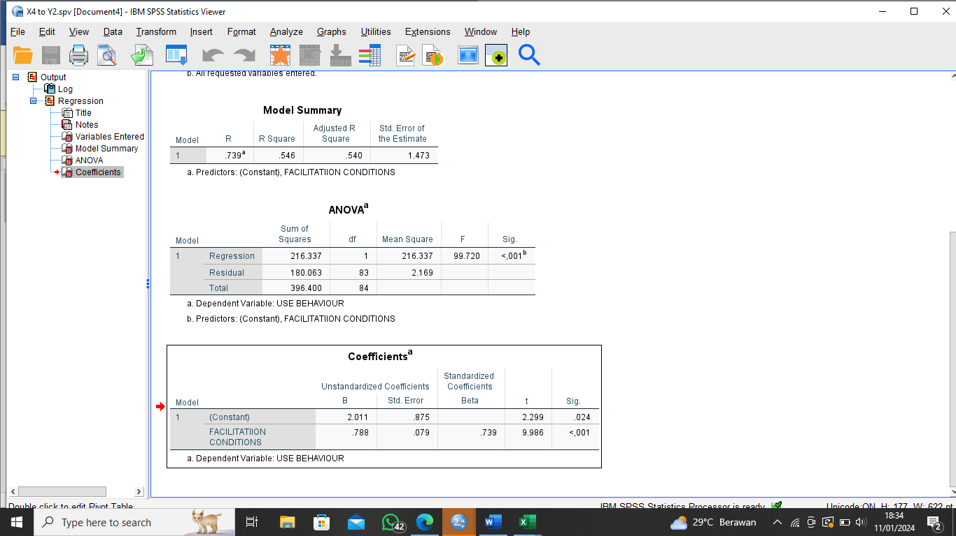 (Sumber : data diolah SPSS v27)

Pengujian variabel X4 berhasil diperoleh nilai thitung > ttabel (9,986>1,989) dan signifikansi < 0,05 (0,000 < 0,05) maka Ho ditolak dan Ha diterima(Siregar, 2013:286).

4.5.5 Niat Menggunakan (Y1) terhadap Periralu Menggunakan (Y2)

1.1 Uji Koefisien Determinasi.

Dalam hasil pengujian koefisien determinasi variabel terhadap niat menggunakan(Y1) terhadap variabel dependen (Y2) perilaku menggunakan :

Tabel 4. 34 Uji Koefisien Determinasi Y1 Terhadap Y2

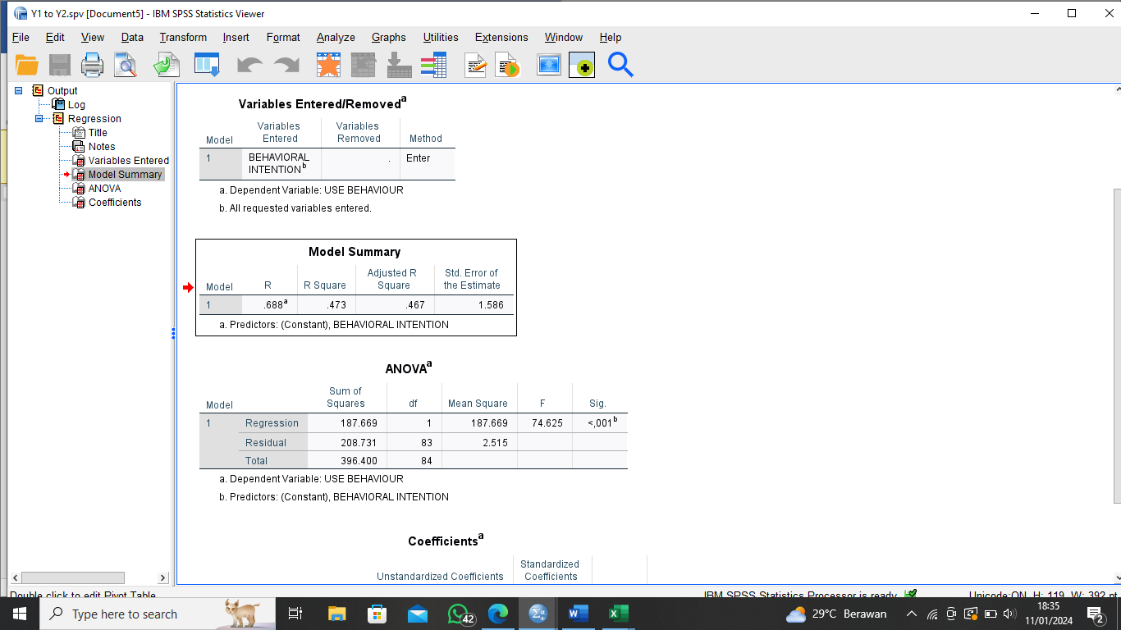

(Sumber : data diolah SPSS v27)

Hasil ini menunjukan nilai R Square = 0,473. Yang berarti perilaku menggunakan dipengaruhi oleh niat menggunakan sebesar 47,3%.

1.2 Uji T

Selanjutnya dilakuan pengujian hipotesis variabel niat menggunakan terhadap perilaku menggunakan:

Tabel 4. 35 Hasil Uji T

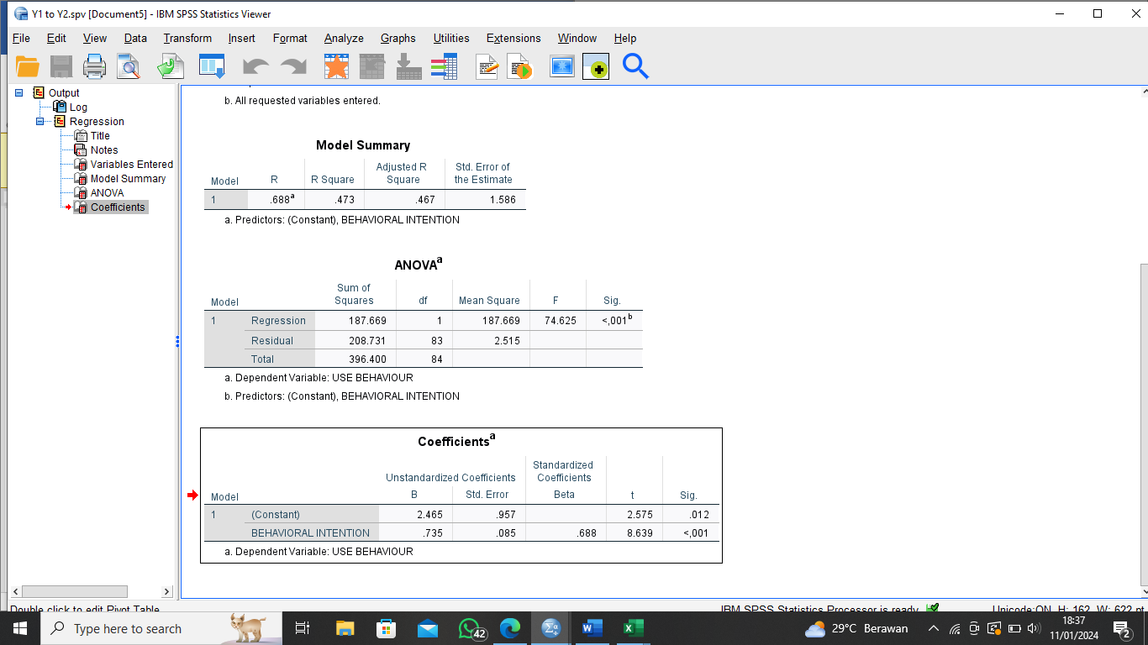 (Sumber : data diolah SPSS v27)

Pengujian hipotesis variabel Y1 berhasil diperoleh nilai thitung > ttabel (8,639>1,989) dan signifikansi < 0,05 (0,000 < 0,05) maka Ho ditolak dan Ha diterima(Siregar, 2013:286).

4.6 Rangkuman Pembahasan

4.6.1 Hasil Uji Koefisien Determinasi

* 1. Ekpektasi Kinerja (X1) terhadap variabel dependen niat menggunakan (Y1). Hasil dari regresi sederhana menunjukan nilai R Square = 0,567 yang berarti kontribusi ekspektasi kinerja terhadap niat menggunakan ialah 56,7 %.
  2. ekpektasi usaha (X2) terhadap variabel dependen niat menggunakan (Y1). Hasil dari regresi sederhana menunjukan nilai R Squar= 0,518 yang berarti kontribusi ekspektasi usaha terhadap niat menggunakan ialah 51,8 %.
  3. Pengaruh Sosial (X3) terhadap variabel dependen niat menggunakan (Y1). Hasil dari regresi sederhana menunjukan nilai R Square= 0,376 yang berarti kontribusi pengaruh sosial terhadap niat untuk menggunakan adalah 37,6 %.
  4. Kondisi Memfasilitasi (X4) terhadap variabel dependen niat untuk menggunakan (Y2). Hasil dari regresi sederhana menunjukan nilai R Square= 0,546 yang berarti kontribusi Kondisi Memfasilitasi terhadap niat menggunakan adalah 54,6 %.
  5. Niat untuk menggunakan (Y1) terhadap variabel dependen niat untuk menggunakan (Y2). Hasil dari regresi sederhana menunjukan nilai R Square= 0,473 yang berarti kontribusi ekspektasi kinerja terhadap niat untuk menggunakan adalah 47,3 %.

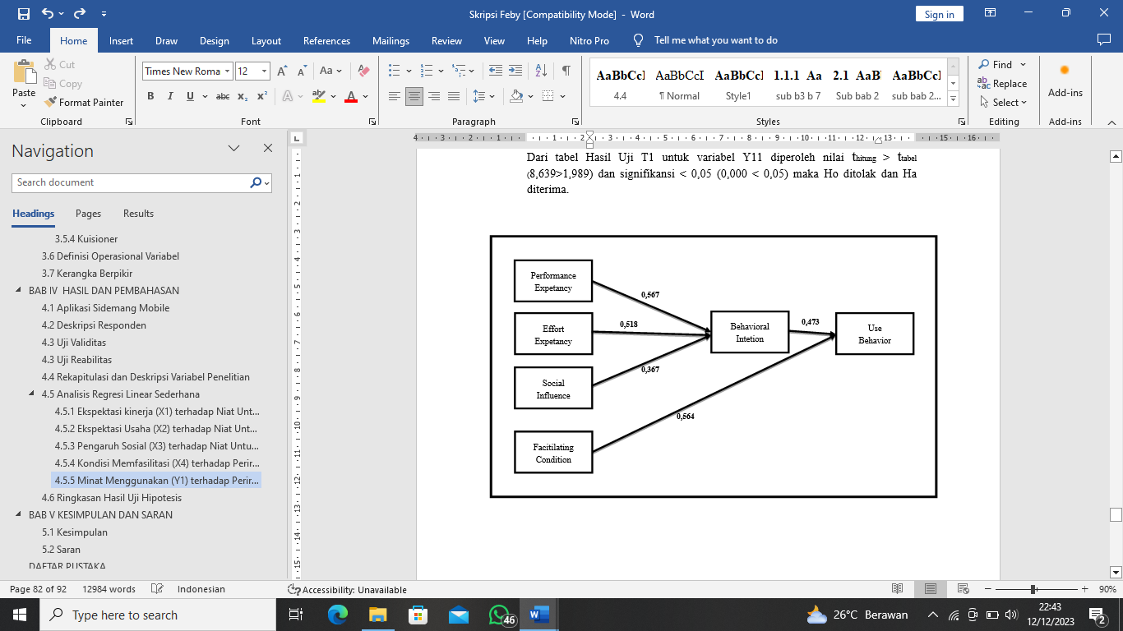Gambar 4. 11 Visualisasi R Square ( Hasil Koefisien Determinasi )

4.6.2 Hasil Uji Hipotesis

Hipotesis merupakan solusi awal terhadap suatu permasalahan yang masih bersifat dugaan karena memerlukan pengujian untuk memastikan kebenarannya. Hasil analisis regresi sederhana pada penelitian ini menunjukkan penolakan seluruh hipotesis Ho dan penerimaan Ha. Terdapat 5 hasil pengujian hipotesis regresi sederhana yang diuraikan pada tabel 4.36 untuk memberikan gambaran hasil pengujian.

**Tabel 4. 36** Hasil Pengujian Hipotesis Regresi Sederhana

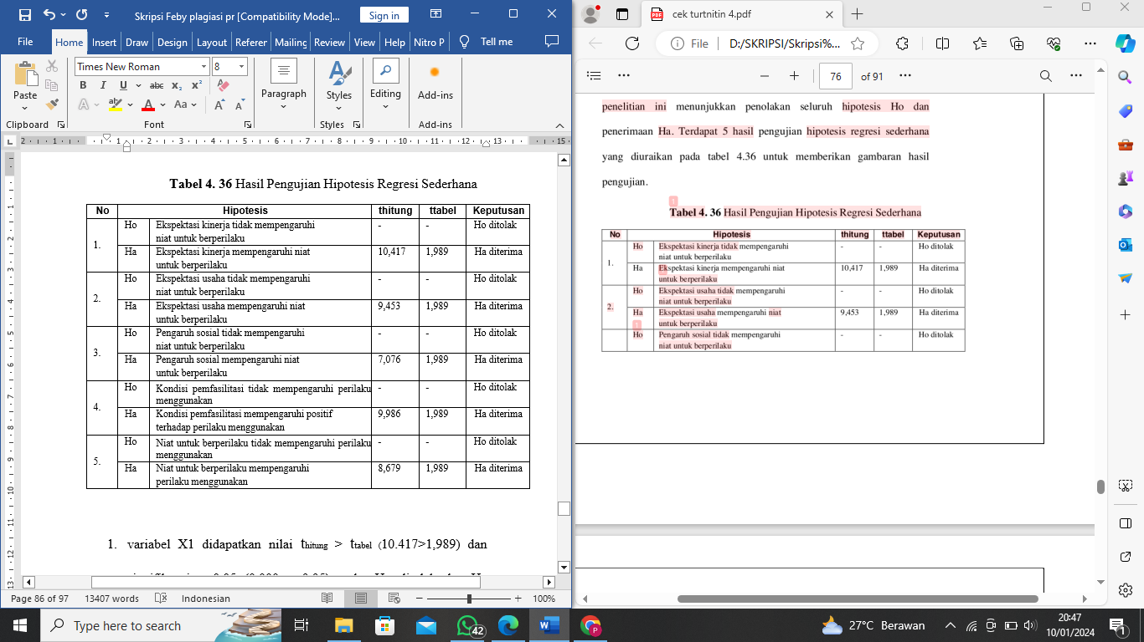

1. Pengujian variabel X1 berhasil didapatkan nilai thitung > ttabel (10.417>1,989) dan signifikansi < 0,05 (0,001 < 0,05) maka Ho ditolak dan Ha diterima.
2. Pengujian variabel X2 berhasil didapatkan nilai thitung > ttabel (9,453>1,989) dan signifikansi < 0,05 (0,001 < 0,05) maka Ho ditolak dan Ha diterima.
3. Pengujian variabel X3 berhasil didapatkan nilai thitung > ttabel (7,076>1,989) dan signifikansi < 0,05 (0,001 < 0,05) maka Ho ditolak dan Ha diterima.
4. Pengujian variabel X4 berhasil didapatkan nilai thitung > ttabel (9,986>1,989) dan signifikansi < 0,05 (0,001 < 0,05) maka Ho ditolak dan Ha diterima.
5. Pengujian Y1 berhasil didapatkan nilai thitung > ttabel (8,639>1,989) dan signifikansi < 0,05 (0,001 < 0,05) maka Ho ditolak dan Ha diterima.

**8,679**

**9,986**

**7,076**

**9,453**

**10,417**

Use Behavior

Behavioral Intetion

Effort Expetancy

Social Influence

Facitilating Condition

Performance Expetancy

Gambar 4. 12 Visualisasi Hasil Pengujian Hipotesis

Dari ilustrasi pada Gambar 4.13, dijelaskan hasil pengujian hipotesis Dari analisis regresi sederhana terlihat nilai yang terbesar ialah 10,417 dari variabel Ekspetasi Kinerja terhadap Niat menggunakan. Nilai tersebut menunjukkan bahwa pengguna Aplikasi Sidemang Mobile mempunyai minat yang tinggi untuk memanfaatkan dan mengakses aplikasi dalam pembuatan surat online.

Dari hasil keseluruhan perhitungan, tingkat penerimaan Aplikasi Sidemang Mobile Berdasarkan analisis deskriptif, dapat diungkapkan bahwa Aplikasi Sidemang Mobile telah mencapai tingkat penerimaan sebesar 72,09%. Informasi persentase ini menyiratkan bahwa penggunaan aplikasi ini sudah mencapai tingkat penerimaan yang baik. Kesimpulan yang dapat diambil dari hasil presentasi tersebut adalah bahwa Aplikasi Sidemang Mobile telah mendapat sambutan positif dari pengguna, menunjukkan adanya niat yang signifikan untuk menggunakan aplikasi Sidemang Mobile.

# 

# BAB V

# KESIMPULAN DAN SARAN

## Kesimpulan

Penelitian ini menerapkan konsep *UTAUT (Unified Theory of Acceptance and Use of Technology)* untuk mendeskripsikan penerimaan Aplikasi Mobile Sidemang dengan berbagai tahapan dan menyebar kepada 85 reponden. Dari hasil pembahasan dapat diambil kesimpulan bahwa:

1. Berdasarkan 5 hipotetis yang di ajukan, 5 hipotesis diterima dan 0 ditolak, berikut kesimpulan :
2. H1 : Variabel Ekspetasi Kinerja berpengaruh terhadap Niat Menggunakan dengan nilai thitung (10.417) lebih besar dari ttabel (1,989), artinya Ekspetasi Kinerja berpengaruh secara signifikan terhadap Niat Menggunakan dengan nilai kontribusi R Square sebesar 0,567 (56,7%).
3. H2 : Variabel Ekspetasi Usaha berpengaruh terhadap Niat Menggunakan dengan nilai thitung (9,453) lebih besar dari ttabel (1,989), artinya Ekspetasi Usaha berpengaruh secara signifikan terhadap Niat Menggunakan dengan nilai kontribusi R Square sebesar 0,518 (51,8%).
4. H2 : Variabel Pengaruh Sosial berpengaruh terhadap Niat Menggunakan dengan nilai thitung (7,076) lebih besar dari ttabel (1,989), artinya Ekspetasi Usaha berpengaruh secara signifikan terhadap Niat Menggunakan dengan nilai kontribusi R Square sebesar 0,376 (37,6%).
5. H2 : Variabel Kondisi Memfasilitasi berpengaruh terhadap Perilaku Menggunakan dengan nilai thitung (9,986) lebih besar dari ttabel (1,989), artinya Ekspetasi Usaha berpengaruh secara signifikan terhadap Niat Menggunakan dengan nilai kontribusi R Square sebesar 0,546 (54,6%).
6. H2 : Variabel Niat Menggunakan berpengaruh terhadap Perilaku Menggunakan dengan nilai thitung (8,639) lebih besar dari ttabel (1,989), artinya Ekspetasi Usaha berpengaruh secara signifikan terhadap Niat Menggunakan dengan nilai kontribusi R Square sebesar 0,473 (47,3%).
7. Didasarkan hasil dan pembahasan ini berdasarkan model UTAUT dan teknik analisis data yang digunakan tentang penerimaan, dapat diketahui persentase tingkat penerimaannya bahwa aplikasi Sidemang Mobile dikatakan diterima sebesar 72,09%. Hal ini menunjukkan bahwa penerimaan Sidemang Mobile sudah dapat diterima oleh pengguna.

## 5.2 Saran

Berdasarkan rangkuman kesimpulan di atas, penulis dapat menyampaikan beberapa saran sebagai berikut:

1. Meski hasilnya dalam kategori baik untuk penerimaan aplikasi Dari hasil penelitian maka pihak Kominfo akan lenih baik lagi jika meningkatkan pengaruh sosial dan kondisi fasilitas. Melakukan sosialisasi lagi mengenai Aplikasi Sidemang Mobile kepada Masyarakat.
2. Penelitian yang akan datang bisa dilakukan dengan cara menerapkan model penerimaan teknologi alternatif, seperti pendekatan TAM, dan memanfaatkan alat lainn seperti AMOS atau SEM, dann juga mencari metode atau model lain untuk melakukakan penelitian, Sehingga dapat dilihat penerimaan aplikasi Sidemang dengan model lain yang bisa mensuport dalam peningkatan penerimaan Apliaksi Sidemang Mobile.

# DAFTAR PUSTAKA

Amatulllah, A. (2017). *Analisis Kesuksesan Penerapan dan Kepuasan Pengguna terhadap sistem LPSE menggunakan metode UTAUT pada Dinas Komunikasi dan Informatika Kab. Banyuasin*. 1–229.

Jatmiko, N., & Laksito, J. H. (2012a). ANALISIS FAKTOR-FAKTOR YANG MEMPENGARUHI MINAT PEMANFAATAN DAN PENGGUNAAN SISTEM E-TICKET (Studi Empiris pada Biro Perjalanan di Kota Semarang). *Diponegoro Journal of Accounting*, *1*(2), 1–15. http://ejournal-s1.undip.ac.id/index.php/accounting

Jatmiko, N., & Laksito, J. H. (2012b). ANALISIS FAKTOR-FAKTOR YANG MEMPENGARUHI MINAT PEMANFAATAN DAN PENGGUNAAN SISTEM E-TICKET (Studi Empiris pada Biro Perjalanan di Kota Semarang). *Diponegoro Journal of Accounting*, *1*(2), 1–15.

Khairani, Z., Soviyant, E., & Aznuriyandi, A. (2018). Efektivitas Promosi Melalui Instagram Pada Umkm Sektor Makanan Dan Minuman Di Kota Pekanbaru. *Jurnal Benefita*, *3*(2), 239. https://doi.org/10.22216/jbe.v3i2.2738

Morris, M. G., Hall, M., Davis, G. B., Davis, F. D., & Walton, S. M. (2003). *U SER A CCEPTANCE OF I NFORMATION T ECHNOLOGY : T OWARD A U NIFIED V IEW 1*. *27*(3), 425–478.

Muda, J. A. (n.d.). *20 20 722-4414*. *51*.

Novia, M. A., Semmaila, B., & Imaduddin, I. (2020). Pengaruh kualitas Layanan Dan Kualitas Produk Terhadap Kepuasan Pelanggan. *Tata Kelola*, *7*(2), 201–212. https://doi.org/10.52103/tatakelola.v7i2.174

Novianti, K. D. P. (2019). Analisis Evaluasi E-learning Menggunakan Integrasi Model D&M dan UTAUT. *Techno.Com*, *18*(2), 122–133. https://doi.org/10.33633/tc.v18i2.2217

Nuraini, D. (2020). *SKRIPSI Analisis Penerimaan Aplikasi Mobile TIX ID Menggunakan Model UTAUT 2 Extend Anny Mardjo*.

Ramadhani Khija, ludovick Uttoh, M. K. T. (2015). Teknik Pengambilan Sampel. *Ekp*, *13*(3), 1576–1580.

Reichenbach, A., Bringmann, A., Reader, E. E., Pournaras, C. J., Rungger-Brändle, E., Riva, C. E., Hardarson, S. H., Stefansson, E., Yard, W. N., Newman, E. A., & Holmes, D. (2019). No Title. *Progress in Retinal and Eye Research*, *561*(3), S2–S3.

Safitri, H. (2018). Analisis penerimaan dan penggunaan sistem e-learning pada uin raden fatah palembang menggunakan pendekatan utaut. *Skripsi*, 174. http://repository.radenfatah.ac.id/2992/1/Hardiyanti Safitri %2814540055%29.pdf

Supriyadi, S. (2017). Community of Practitioners: Solusi Alternatif Berbagi Pengetahuan antar Pustakawan. *Lentera Pustaka: Jurnal Kajian Ilmu Perpustakaan, Informasi Dan Kearsipan*, *2*(2), 83. https://doi.org/10.14710/lenpust.v2i2.13476

Venkatesh, V., Morris, M. G., Davis, G. B., & Davis, F. D. (2022). *User Acceptance of Information Technology : Toward a Unified View User Acceptance of Information Technology : Toward a Unified View Published by : Management Information Systems Research Center , University of Minnesota Stable URL : https://www.jstor.org/*. *February*. https://doi.org/10.2307/30036540

af. Pt Penerbit Ipb Press.

Saputra, A. (2020). *CAMI: Aplikasi Uji Validitas dan Reliabilitas Instrumen Penelitian Berbasis Web*. Yayasan Ahmar Cendekia Indonesia.

Safitri, H. (2018). *Analisis Penerimaan dan Penggunaan Sistem E-Learning pada UIN Raden Fatah Palembang Menggunakan Pendekatan UTAUT* (Doctoral dissertation, UIN RADEN FATAH PALEMBANG).

Budiaji, W. (2013). Skala pengukuran dan jumlah respon skala likert. *Jurnal ilmu pertanian dan perikanan*, *2*(2), 127-133.

Ramadhani Khija, ludovick Uttoh, Maimuna K. Tarishi. 2015. “Teknik Pengambilan Sampel.” *Ekp* 13 (3): 1576–80.(Venkatesh et al., 2022)

Sugiyono. (2017). METODE PENELITIAN KUANTITATIF, KUALITATIF, R&D. Bandung: ALFABETA, cv

Siregar, Syofian. 2013. Metode Penelitian Kuantitatif Dilengkapi Dengan Perbandingan Perhitunan Manual & SPSS. Jakarta:Prenadamedia Group.

# Lampiran

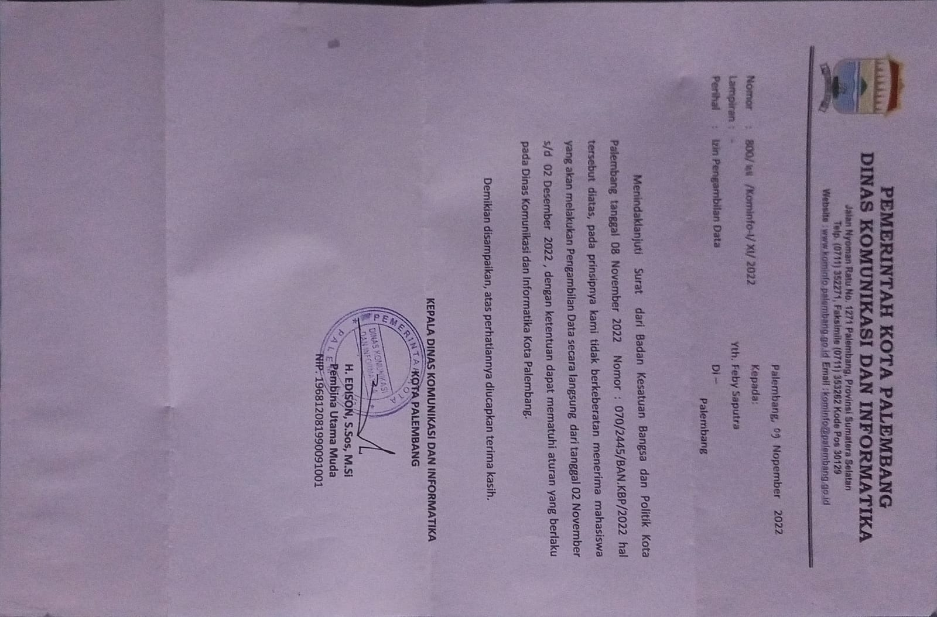

Surat izin penelitian dan pengambilan data di Dinas Kominfo Kota Palembang

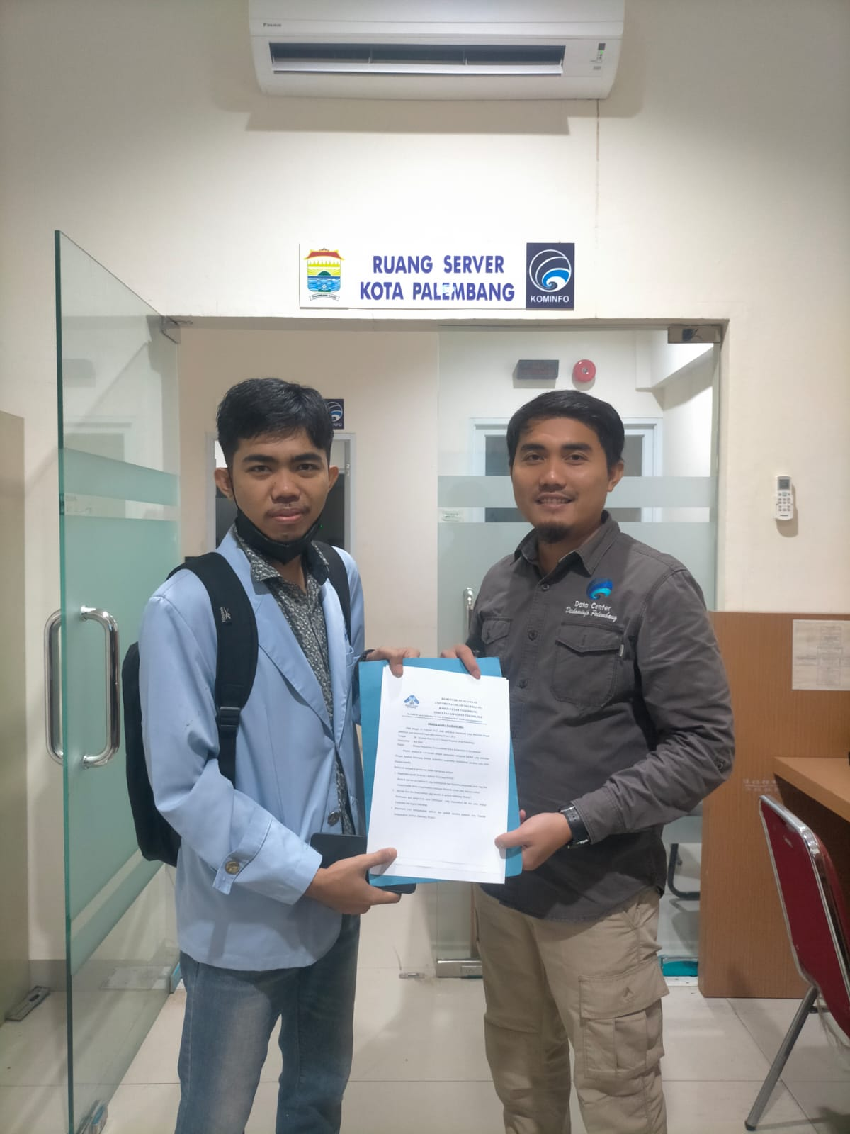

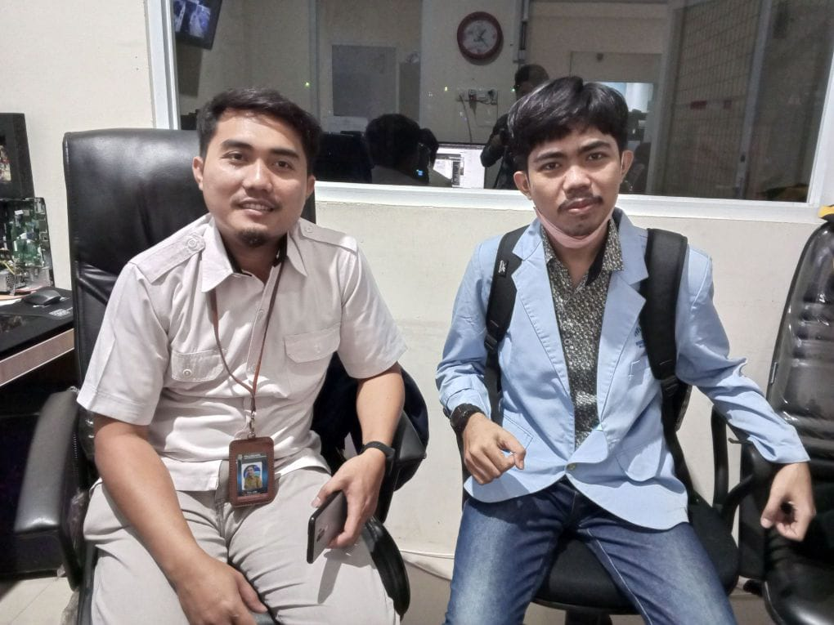

Dokumentasi Wawancara kepada Pengelola Aplikasi Sidemang di kantor Dinas Kominfo Kota Palembang

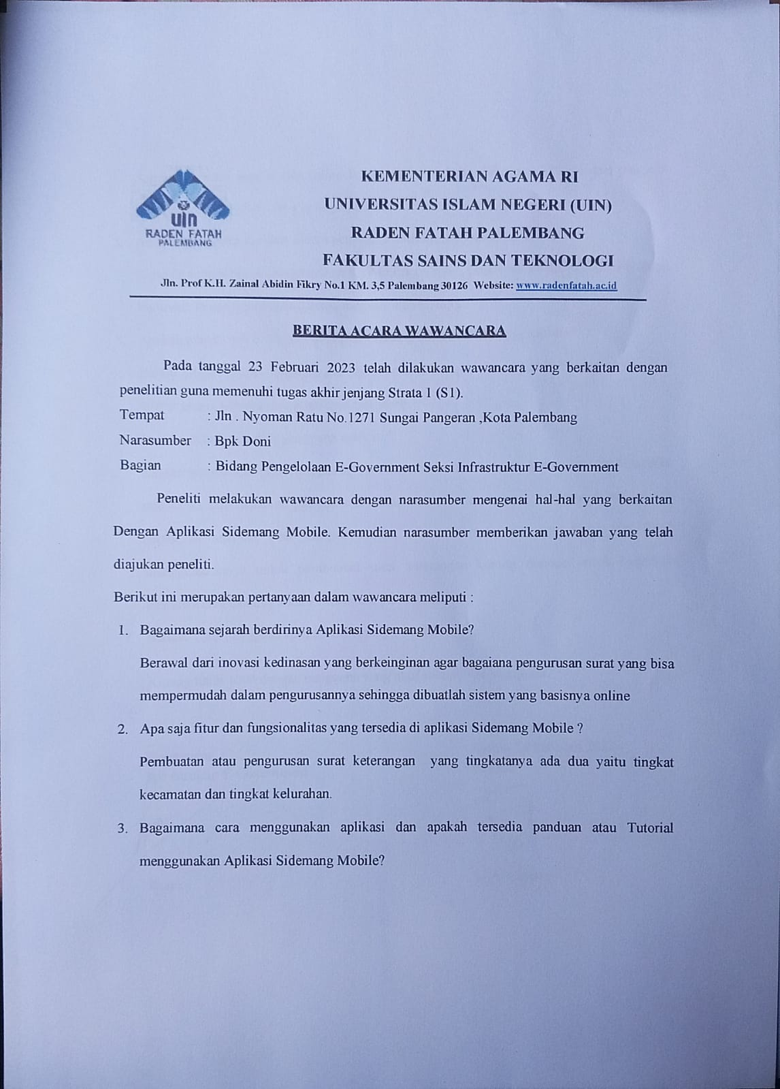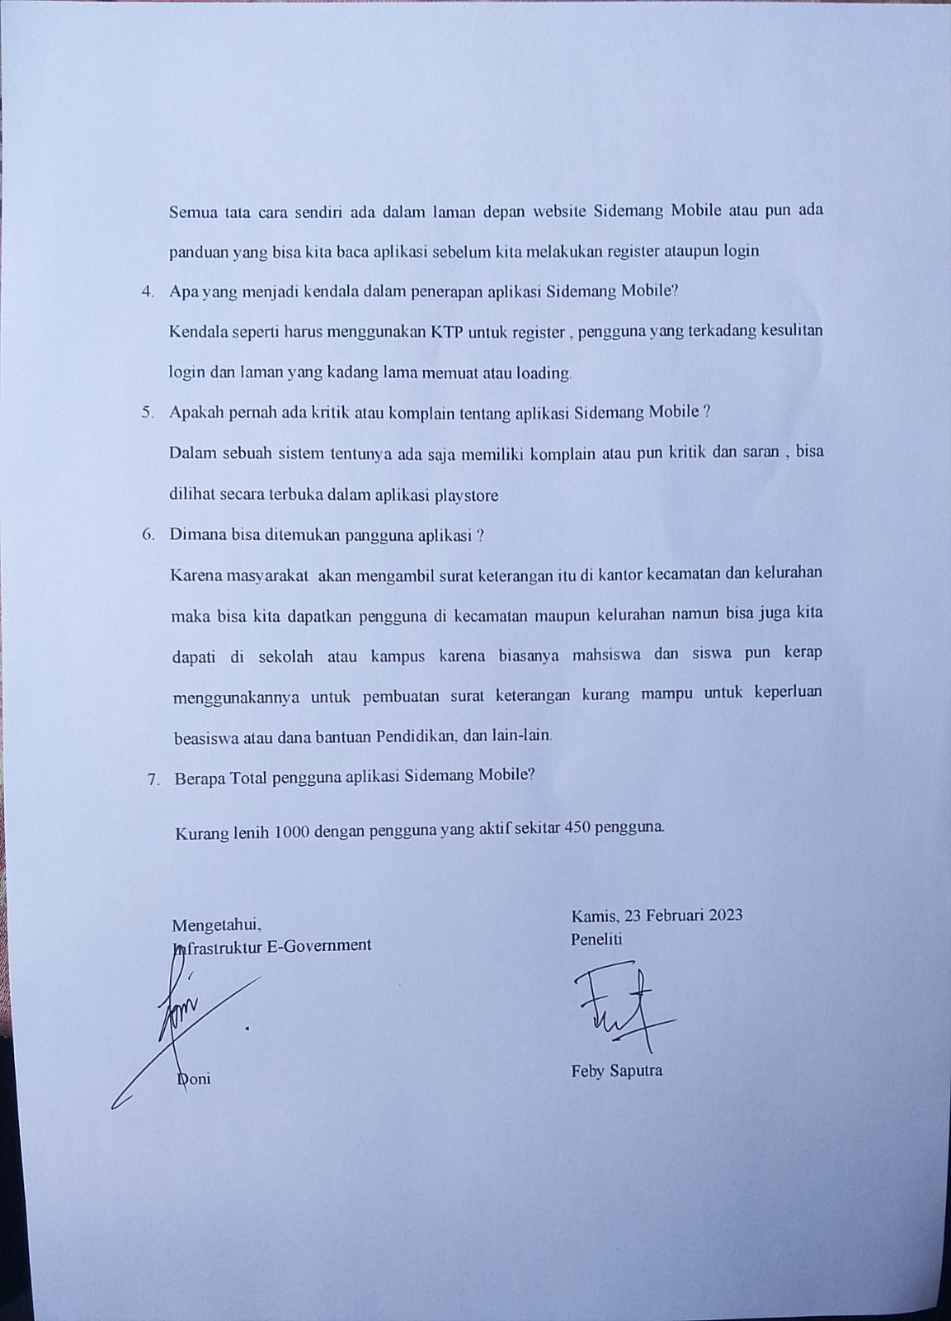

Surat berita acara wawancara berdasama Narasumber di Dinas Kominfo Kota Palembang

**KUESIONER**

**ANALISIS PENERIMAAN APLIKASI SIDEMANG MOBILE**

**MENGGUNAKAN MODEL UTAUT**

Dengan hormat,

Saya Feby Saputra, Mahasiswa UIN Raden Fatah Palembang Jurusan Sistem Informasi yang akan melaksanakan studi akhir dengan membuat skripsi yang berjudul “Analisis Penerimaan Aplikasi Sidemang Mobile Menggunakan Model UTAUT”. Sidemang (Sistem Informasi Administrasi Online Masyarakat Palembang) adalah sebuah alat pembuatan surat keterangan atau sistem informasi smart city berbasis web dan mobile yang dibangun untuk melayani masyarakat Kota Palembang terkait administrasi (surat keterangan) di Kelurahan dan Kecamatan secara online yang dapat didownload melalui handphone android (play store) dan handphone iphone (app store), untuk itu membutuhkan data yang berhubungan dengan aktivitas saudara/i sebagai responden yang menggunakan aplikasi Sidemang Mobile. Adapun data yang diambil yaitu berupa data responden dan pernyataan responden. Diharapkan ketersediaan saudara/i responden mengisi data dan lembaran pernyataan kuesioner sesuai petunjuk dan di isi dengan sejujurnya,

|  |
| --- |
| Hormat saya |
|  |
|  |
| Feby Saputra |

Saya ucapkan terima kasih.

UMUR : 17-25 Tahun 26-40 Tahun  41-55 Tahun  56 Tahun ≥

JENIS KELAMIN : Laki-laki Perempuan

PEKERJAAN :  PNS PegawaI BUMN  Pegawai Swasta Wira Usaha

Pelajar Mahasiswa/i

-lainnya : ……………………

Berapa Kali Anda Menggunakan Aplikasi Sidemang Mobile :

 1-2 Kali  3-5 Kali  6-10 Kali  Lebih dari 10 kali

Apakah Anda Sukarela Atau Atas Kemauan Sendiri Menggunakan Aplikasi Sidemang Mobile :

 YA  TIDAK

\***Catatan “** **” centang yang sesuai pilihan anda.**

**Petunjuk Pengisian** : Pilihlah jawaban dengan memberikan tanda checklist (√) pada salah satu kolom jawaban yang disediakan sesuai dengan penilaian saudara/i mengenai aplikasi Sidemang Mobile

Pilihan jawaban yang telah tersedia yaitu sebagai berikut:

|  |
| --- |
| 1. STS (Sangat Tidak Setuju ) |
| 1. TS (Tidak Setuju) |
| 1. N (Netral) |
| 1. S (Setuju) |
| 1. SS (Sangat Setuju) |

|  |  |  |  |  |  |  |
| --- | --- | --- | --- | --- | --- | --- |
| **No** | **Pertanyaan** | **Jawaban Responden** | | | | |
| ***Performance Expectancy*** | **STS** | **TS** | **N** | **S** | **SS** |
| 1 | Menurut saya aplikasi Sidemang Mobile akan meningkatkan kinerja dalam membuat surat |  |  |  |  |  |
| 2 | Menurut saya aplikasi Sidemang Mobile dapat meningkatkan efektifitas dalam pembuatan surat |  |  |  |  |  |
| 3 | Menurut saya menggunakan aplikasi Sidemang Mobile lebih mudah dalam kegiatan membuat surat |  |  |  |  |  |
| 4 | Menurut saya aplikasi Sidemang Mobile dapat meningkatkan kualitas pelayanan pembuatan surat |  |  |  |  |  |
|  | ***Effort Expectancy*** | **Jawaban Responden** | | | | |
| **STS** | **TS** | **N** | **S** | **SS** |
| 1 | Menurut saya aplikasi Sidemang mobile mudah digunakan |  |  |  |  |  |
| 2 | Menurut saya aplikasi Sidemang Mobile tidak rumit dipahami |  |  |  |  |  |
| 3 | Menurut saya fitur-fitur aplikasi Sidemang Mobile memberikan interaksi dengan aplikasi kemudahan dalam membuat surat |  |  |  |  |  |

|  |  |  |  |  |  |  |
| --- | --- | --- | --- | --- | --- | --- |
|  | ***Social Influence*** | **Jawaban Responden** | | | | |
| **STS** | **TS** | **N** | **S** | **SS** |
| 1 | Orang-orang terdekat saya meyakinkan saya untuk menggunakan aplikasi Sidemang Mobile |  |  |  |  |  |
| 2 | Saya akan menggunakan aplikasi Sidemang Mobile karena orang terdekat saya menggunakan nya |  |  |  |  |  |
| 3 | Menurut saya menggunakan aplikasi sidemang mobile membuat saya lebih percaya diri untuk membuat surat |  |  |  |  |  |
|  | ***Facilitating Conditions*** | **Jawaban Responden** | | | | |
| **STS** | **TS** | **N** | **S** | **SS** |
| 1 | Saya memiliki pengetahuan yang diperlukan untuk menggunakan aplikasi Sidemang Mobile |  |  |  |  |  |
| 2 | Saya mendapatkan bantuan orang lain ketika saya mengalami kesulitan menggunakan aplikasi Sidemang  Mobile |  |  |  |  |  |
| 3 | Menurut saya menggunakan aplikasi Sidemang Mobile kompatibel dengan teknologi yang saya gunakan |  |  |  |  |  |
|  | ***Behavioral Intention*** | **Jawaban Responden** | | | | |
| **STS** | **TS** | **N** | **S** | **SS** |
| 1 | Saya bermaksud menggunakan aplikasi Sidemang Mobile di waktu yang akan datang |  |  |  |  |  |
| 2 | Saya berusaha untuk menggunakan Sidemang Mobile dalam pembuatan surat |  |  |  |  |  |
| 3 | Saya memprediksi saya akan menggunakan aplikasi Sidemang Mobile diwaktu yang akan datang |  |  |  |  |  |

|  |  |  |  |  |  |  |
| --- | --- | --- | --- | --- | --- | --- |
|  | ***Use Behavioral*** | **Jawaban Responden** | | | | |
| **STS** | **TS** | **N** | **S** | **SS** |
| 1 | Saya senang menggunakan aplikasi Sidemang Mobile dalam pembuatan surat |  |  |  |  |  |
| 2 | Saya sudah sering menggunakan aplikasi Sidemang Mobile |  |  |  |  |  |
| 3 | Saya menggunakan beberapa fitur  yang ada dalam aplikasi Sidemang Mobile |  |  |  |  |  |

**Lampiran Uji Para Ahli**

Dokumentasi Bersama Para Ahli

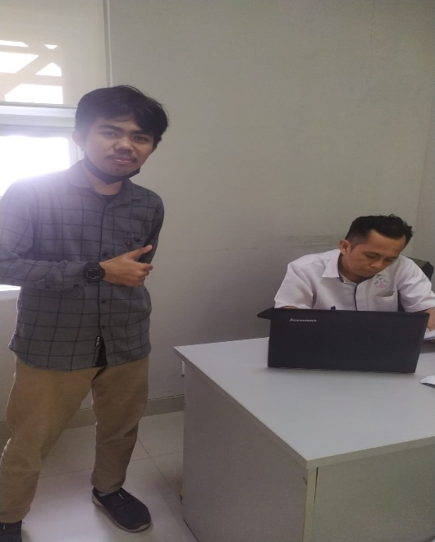

Dokumentasi Penilai 1 Bapak Ruliansyah, M.Kom

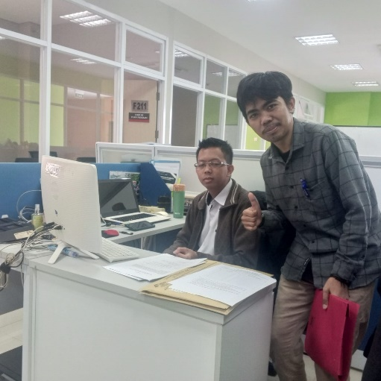

Dokumentasi Penilai 2 Bapak Muhammad Leandry Dalafranka, S.SI., M.Kom

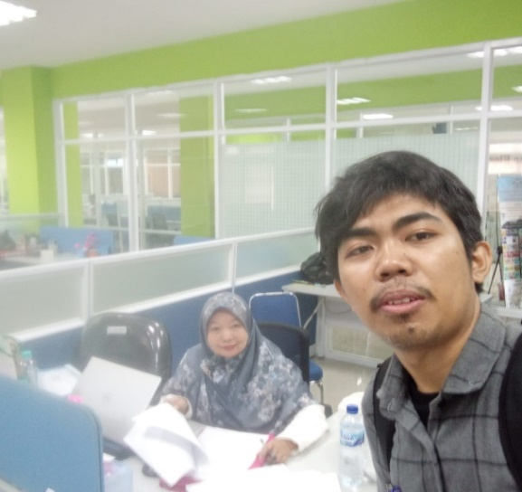

Dokumentasi Penilai 3 Ibu Fathiyah Nopriani, S.T., M.Kom

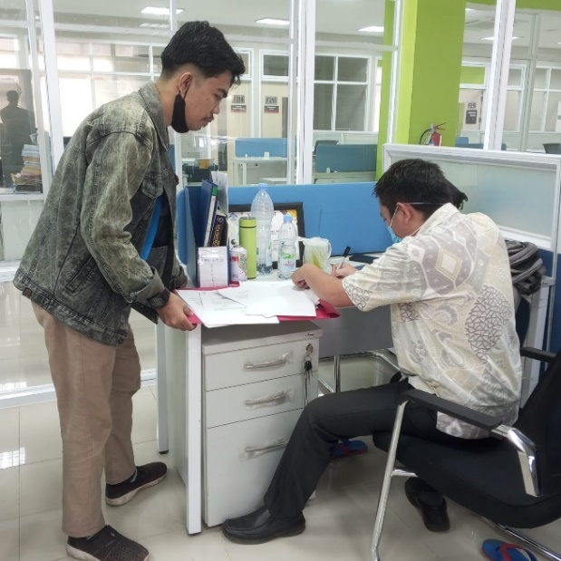

Dokumentasi Penilai 4 Bapak Aminullah Imal Alfresi, S.T., M.Kom

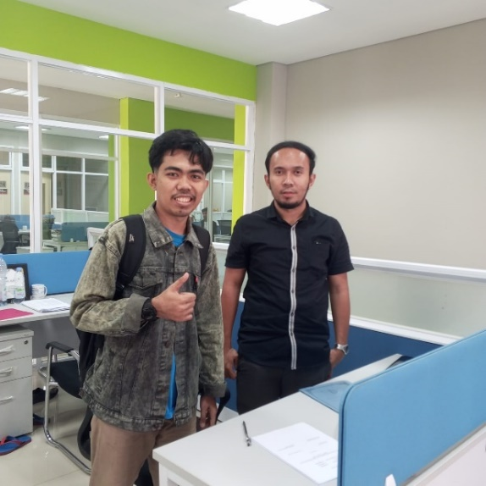

Dokumentasi Penilai 5 Bapak Imamulhakim Syahid Putra, M.Kom

|  |  |  |  |  |  |  |
| --- | --- | --- | --- | --- | --- | --- |
| **NO** | **KATEGORI** | **PILIHAN** | **SAMPEL** | **KONSTANTA** | **HASIL** | **%** |
| 1 | Usia | 17 - 25 Tahun | 85 | 100 | 52 | 61 |
| 26 - 40 Tahun | 85 | 100 | 19 | 22 |
| 41 - 55 Tahun | 85 | 100 | 11 | 13 |
| 56 Tahun/lebih | 85 | 100 | 3 | 4 |
| 2 | Jenis Kelamin | Laki-laki | 85 | 100 | 53 | 62 |
| Perempuan | 85 | 100 | 32 | 38 |
| 3 | Pengalaman | 1-2 Kali | 85 | 100 | 53 | 62 |
| 3-5 Kali | 85 | 100 | 26 | 31 |
| 6-10 Kali | 85 | 100 | 6 | 7 |
| 4 | Kesukarelaan | Ya | 85 | 100 | 84 | 99 |
| Tidak | 85 | 100 | 1 | 1 |

Lampiran Data Rekapitulasi Identitas Responden

|  |  |  |  |  |  |  |  |
| --- | --- | --- | --- | --- | --- | --- | --- |
| **No.** | **Variabel** | **STS (1)** | **TS (2)** | **N**  **(3)** | **S (4)** | **SS (5)** | **TOTAL** |
| 1 | Ekspektasi Kinerja | 2 | 2 | 28 | 39 | 14 | 85 |
| 2 | 2 | 4 | 22 | 45 | 12 | 85 |
| 3 | 2 | 2 | 24 | 42 | 15 | 85 |
| 4 | 3 | 2 | 20 | 50 | 10 | 85 |
| 5 | Ekspektasi Usaha | 2 | 7 | 24 | 38 | 14 | 85 |
| 6 | 3 | 6 | 23 | 37 | 16 | 85 |
| 7 | 2 | 3 | 23 | 50 | 17 | 85 |
| 8 | Pengaruh Sosial | 2 | 16 | 24 | 33 | 10 | 85 |
| 9 | 4 | 9 | 26 | 37 | 9 | 85 |
| 10 | 1 | 11 | 24 | 41 | 8 | 85 |
| 11 | Kondisi Pemfasilitasi | 3 | 8 | 21 | 40 | 13 | 85 |
| 12 | 3 | 15 | 22 | 30 | 15 | 85 |
| 13 | 1 | 4 | 18 | 48 | 14 | 85 |
| 14 | Niat Menggunakan | 2 | 1 | 33 | 37 | 12 | 85 |
| 15 | 1 | 5 | 19 | 52 | 8 | 85 |
| 16 | 2 | 2 | 26 | 45 | 10 | 85 |
| 17 | Perilaku Menggunakan | 3 | 1 | 30 | 41 | 10 | 85 |
| 18 | 1 | 20 | 28 | 30 | 6 | 85 |
| 19 | 2 | 2 | 25 | 44 | 12 | 85 |

Lampiran Rekapitulasi Jawaban Pernyataan

Lampiran Dokumentasi Penyebaran Kuesioner

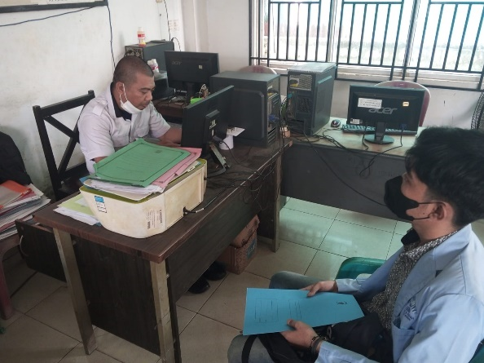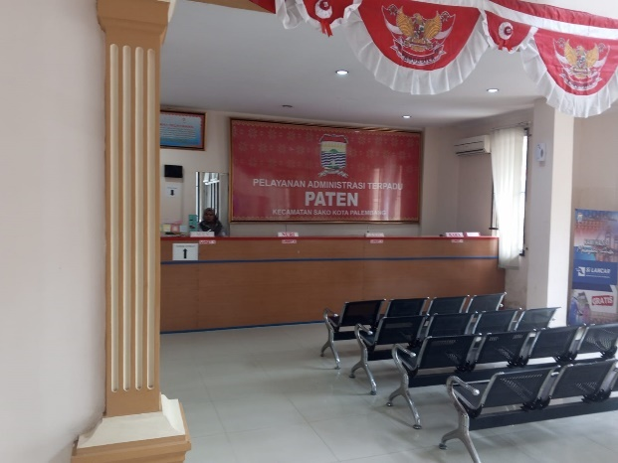

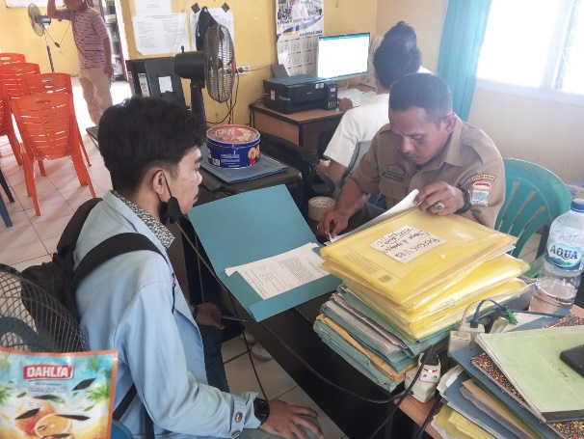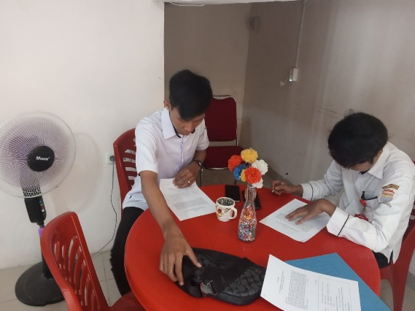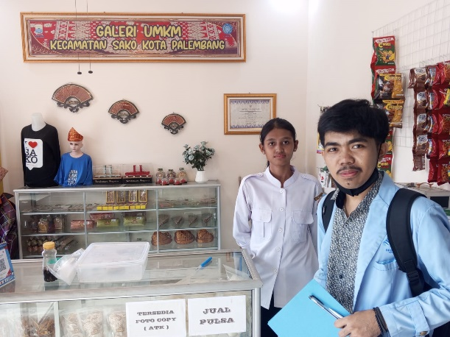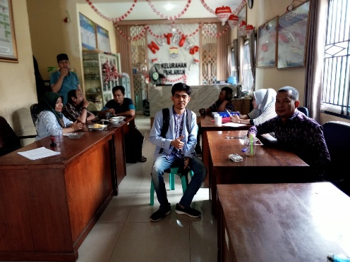

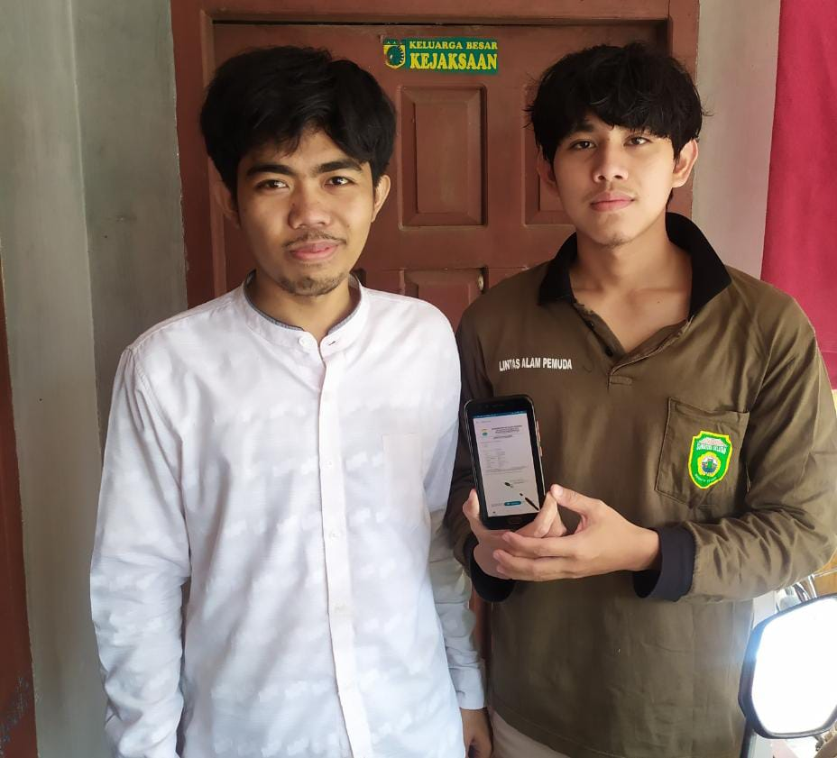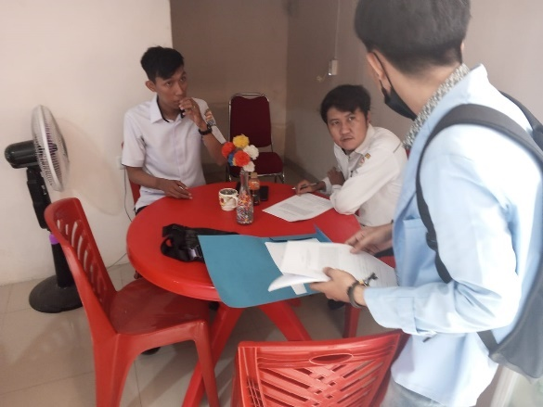

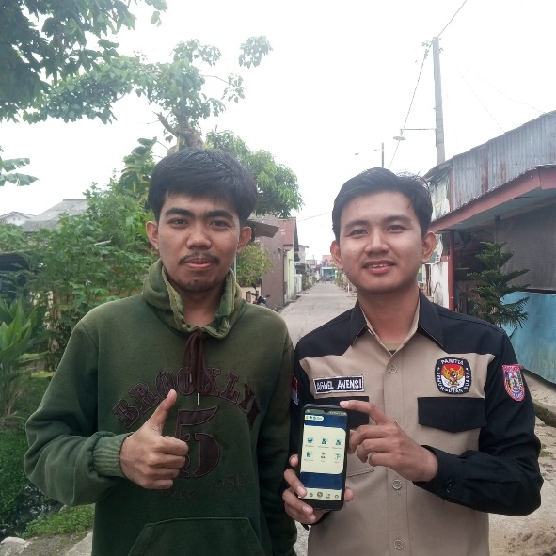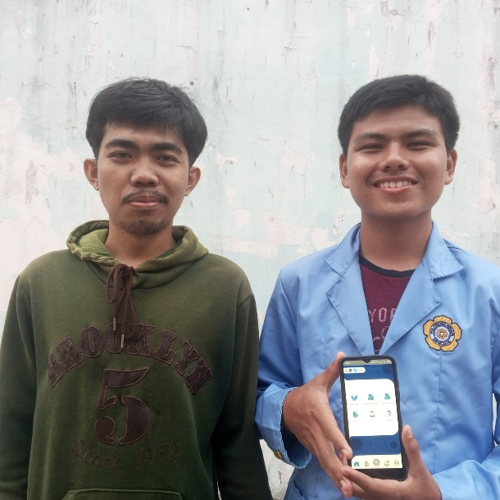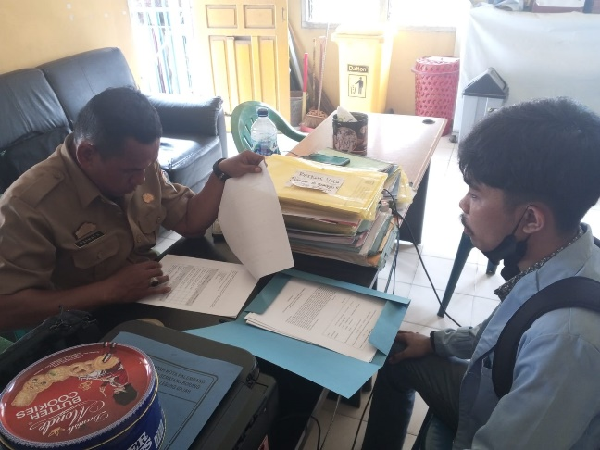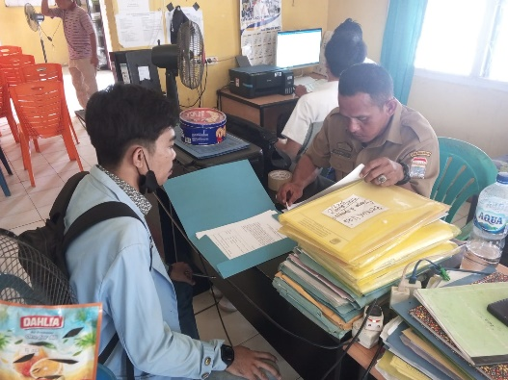

Lampirn Hasil Rekap jawaban 85 Responden

|  |  |  |  |  |  |  |  |  |  |  |  |  |  |  |  |  |  |  |  |
| --- | --- | --- | --- | --- | --- | --- | --- | --- | --- | --- | --- | --- | --- | --- | --- | --- | --- | --- | --- |
| No. | PE1 | PE2 | PE3 | PE4 | EE1 | EE2 | EE3 | SI1 | SI2 | SI3 | FC1 | FC2 | FC3 | BI1 | BI2 | BI3 | UB1 | UB2 | UB3 |
| 1 | 3 | 3 | 3 | 3 | 4 | 4 | 3 | 2 | 4 | 3 | 4 | 2 | 3 | 3 | 4 | 3 | 3 | 3 | 3 |
| 2 | 4 | 4 | 4 | 4 | 3 | 4 | 3 | 3 | 4 | 4 | 4 | 4 | 4 | 3 | 4 | 3 | 4 | 3 | 3 |
| 3 | 2 | 2 | 2 | 3 | 2 | 2 | 3 | 1 | 2 | 2 | 2 | 4 | 2 | 3 | 3 | 3 | 3 | 4 | 2 |
| 4 | 5 | 4 | 5 | 4 | 4 | 4 | 4 | 5 | 4 | 4 | 4 | 3 | 4 | 5 | 4 | 5 | 4 | 3 | 4 |
| 5 | 4 | 4 | 4 | 4 | 4 | 3 | 4 | 3 | 4 | 4 | 5 | 2 | 5 | 3 | 4 | 3 | 4 | 4 | 4 |
| 6 | 5 | 5 | 5 | 5 | 5 | 5 | 5 | 3 | 3 | 4 | 5 | 2 | 5 | 5 | 5 | 5 | 5 | 3 | 5 |
| 7 | 4 | 4 | 4 | 4 | 3 | 3 | 3 | 3 | 3 | 4 | 3 | 3 | 3 | 3 | 2 | 4 | 3 | 2 | 3 |
| 8 | 4 | 4 | 3 | 4 | 5 | 4 | 5 | 4 | 5 | 5 | 4 | 5 | 3 | 5 | 4 | 4 | 5 | 4 | 4 |
| 9 | 5 | 5 | 5 | 5 | 5 | 5 | 5 | 5 | 5 | 5 | 5 | 5 | 5 | 5 | 5 | 5 | 5 | 5 | 5 |
| 10 | 5 | 5 | 4 | 5 | 4 | 5 | 4 | 4 | 1 | 4 | 5 | 1 | 4 | 3 | 4 | 4 | 4 | 2 | 3 |
| 11 | 3 | 3 | 4 | 2 | 4 | 3 | 3 | 2 | 2 | 3 | 3 | 2 | 4 | 3 | 3 | 3 | 3 | 2 | 3 |
| 12 | 4 | 4 | 4 | 4 | 4 | 4 | 4 | 4 | 4 | 4 | 4 | 4 | 4 | 4 | 4 | 4 | 4 | 4 | 4 |
| 13 | 5 | 5 | 4 | 5 | 5 | 5 | 4 | 5 | 5 | 4 | 5 | 4 | 4 | 4 | 4 | 4 | 4 | 2 | 4 |
| 14 | 5 | 5 | 5 | 5 | 5 | 5 | 5 | 5 | 5 | 5 | 5 | 5 | 5 | 5 | 5 | 5 | 5 | 5 | 5 |
| 15 | 4 | 4 | 4 | 4 | 4 | 5 | 4 | 4 | 4 | 4 | 4 | 4 | 4 | 4 | 4 | 4 | 4 | 4 | 4 |
| 16 | 4 | 4 | 3 | 4 | 3 | 3 | 3 | 3 | 4 | 3 | 3 | 5 | 3 | 3 | 3 | 3 | 3 | 3 | 4 |
| 17 | 4 | 4 | 5 | 4 | 5 | 3 | 4 | 4 | 3 | 3 | 2 | 3 | 4 | 4 | 5 | 4 | 4 | 2 | 4 |
| 18 | 4 | 5 | 5 | 4 | 4 | 4 | 4 | 4 | 4 | 4 | 4 | 3 | 4 | 4 | 4 | 4 | 4 | 2 | 4 |
| 19 | 3 | 4 | 4 | 3 | 3 | 4 | 4 | 3 | 3 | 4 | 4 | 3 | 3 | 4 | 3 | 3 | 4 | 3 | 3 |
| 20 | 4 | 4 | 4 | 4 | 4 | 1 | 4 | 4 | 2 | 3 | 4 | 2 | 4 | 4 | 4 | 4 | 4 | 2 | 3 |
| 21 | 4 | 4 | 4 | 4 | 4 | 4 | 4 | 4 | 4 | 4 | 4 | 4 | 4 | 4 | 4 | 4 | 4 | 4 | 4 |
| 21 | 5 | 5 | 5 | 5 | 5 | 5 | 5 | 5 | 5 | 5 | 5 | 5 | 5 | 5 | 5 | 1 | 5 | 5 | 5 |
| 22 | 1 | 1 | 1 | 1 | 1 | 1 | 1 | 1 | 1 | 1 | 1 | 1 | 1 | 1 | 1 | 1 | 1 | 1 | 1 |
| 23 | 4 | 5 | 5 | 4 | 5 | 5 | 4 | 3 | 5 | 4 | 4 | 4 | 5 | 5 | 4 | 4 | 5 | 4 | 5 |
| 24 | 3 | 4 | 4 | 4 | 3 | 4 | 4 | 3 | 3 | 4 | 4 | 2 | 3 | 4 | 4 | 3 | 3 | 2 | 3 |
| 25 | 4 | 4 | 5 | 4 | 3 | 4 | 4 | 4 | 3 | 4 | 3 | 3 | 4 | 3 | 4 | 3 | 4 | 3 | 3 |
| 26 | 4 | 4 | 4 | 4 | 3 | 3 | 4 | 3 | 3 | 4 | 3 | 4 | 4 | 4 | 4 | 4 | 4 | 3 | 3 |
| 27 | 4 | 4 | 4 | 4 | 4 | 3 | 4 | 4 | 2 | 3 | 3 | 3 | 4 | 4 | 4 | 4 | 4 | 2 | 3 |
| 28 | 5 | 3 | 3 | 3 | 5 | 2 | 4 | 2 | 2 | 2 | 2 | 5 | 4 | 4 | 4 | 2 | 2 | 3 | 5 |
| 29 | 4 | 4 | 4 | 4 | 4 | 4 | 4 | 4 | 4 | 4 | 4 | 4 | 4 | 4 | 4 | 4 | 4 | 3 | 5 |
| 30 | 3 | 3 | 4 | 3 | 3 | 4 | 4 | 3 | 4 | 4 | 3 | 3 | 3 | 3 | 4 | 4 | 4 | 3 | 3 |
| 31 | 4 | 4 | 4 | 4 | 5 | 4 | 4 | 4 | 4 | 4 | 4 | 5 | 5 | 5 | 5 | 5 | 5 | 4 | 4 |
| 32 | 5 | 5 | 5 | 5 | 5 | 4 | 4 | 4 | 4 | 5 | 4 | 5 | 5 | 4 | 5 | 5 | 4 | 5 | 4 |
| 33 | 3 | 3 | 3 | 3 | 3 | 3 | 3 | 3 | 3 | 3 | 3 | 3 | 3 | 3 | 3 | 3 | 3 | 3 | 3 |
| 34 | 4 | 4 | 3 | 4 | 3 | 3 | 4 | 3 | 3 | 3 | 3 | 3 | 3 | 4 | 4 | 4 | 4 | 4 | 4 |
| 35 | 4 | 4 | 5 | 4 | 4 | 5 | 5 | 4 | 4 | 4 | 4 | 4 | 4 | 5 | 4 | 5 | 4 | 4 | 5 |
|  | 5 | 4 | 4 | 4 | 5 | 4 | 4 | 4 | 4 | 4 | 4 | 2 | 4 | 5 | 4 | 4 | 4 | 4 | 4 |
|  | 4 | 4 | 4 | 4 | 4 | 4 | 4 | 4 | 4 | 4 | 4 | 4 | 4 | 4 | 4 | 4 | 4 | 4 | 4 |
|  | 4 | 3 | 3 | 4 | 4 | 3 | 3 | 2 | 3 | 4 | 4 | 5 | 4 | 3 | 4 | 3 | 3 | 3 | 3 |
|  | 5 | 5 | 5 | 4 | 3 | 5 | 4 | 5 | 4 | 4 | 2 | 5 | 4 | 4 | 4 | 5 | 5 | 4 | 5 |
|  | 4 | 4 | 4 | 4 | 4 | 4 | 4 | 4 | 3 | 4 | 4 | 3 | 4 | 4 | 4 | 4 | 4 | 4 | 4 |
|  | 5 | 1 | 2 | 1 | 3 | 3 | 4 | 5 | 1 | 4 | 1 | 2 | 4 | 1 | 2 | 4 | 1 | 2 | 4 |
|  | 3 | 4 | 4 | 4 | 2 | 2 | 4 | 4 | 4 | 2 | 2 | 4 | 4 | 4 | 4 | 4 | 3 | 2 | 2 |
|  | 1 | 2 | 1 | 1 | 2 | 1 | 2 | 2 | 1 | 2 | 2 | 1 | 2 | 2 | 2 | 2 | 1 | 2 | 1 |
|  | 4 | 4 | 3 | 5 | 3 | 2 | 3 | 4 | 4 | 2 | 2 | 4 | 3 | 4 | 4 | 3 | 3 | 2 | 3 |
|  | 3 | 4 | 3 | 3 | 3 | 3 | 3 | 3 | 3 | 3 | 3 | 3 | 3 | 3 | 3 | 3 | 3 | 3 | 3 |
|  | 3 | 2 | 3 | 3 | 2 | 2 | 3 | 5 | 5 | 3 | 2 | 5 | 3 | 3 | 3 | 3 | 3 | 4 | 4 |
|  | 3 | 3 | 4 | 2 | 1 | 2 | 1 | 4 | 4 | 2 | 1 | 5 | 2 | 4 | 3 | 3 | 3 | 2 | 3 |
|  | 4 | 4 | 4 | 3 | 5 | 5 | 3 | 2 | 3 | 3 | 5 | 5 | 5 | 4 | 4 | 4 | 3 | 3 | 4 |
|  | 4 | 3 | 5 | 3 | 2 | 3 | 3 | 2 | 2 | 3 | 4 | 3 | 4 | 3 | 3 | 3 | 4 | 3 | 5 |
|  | 3 | 3 | 3 | 4 | 4 | 3 | 4 | 3 | 2 | 3 | 3 | 4 | 4 | 4 | 4 | 3 | 4 | 2 | 4 |
|  | 3 | 4 | 4 | 3 | 4 | 4 | 3 | 4 | 4 | 5 | 4 | 2 | 4 | 4 | 4 | 4 | 3 | 3 | 4 |
|  | 3 | 3 | 3 | 3 | 4 | 4 | 4 | 2 | 3 | 3 | 5 | 3 | 4 | 3 | 3 | 3 | 3 | 2 | 4 |
|  | 3 | 3 | 3 | 5 | 3 | 3 | 4 | 3 | 3 | 3 | 4 | 3 | 3 | 3 | 3 | 3 | 3 | 3 | 3 |
|  | 3 | 3 | 3 | 3 | 4 | 4 | 3 | 4 | 3 | 3 | 4 | 3 | 4 | 3 | 4 | 4 | 3 | 4 | 4 |
|  | 3 | 4 | 4 | 4 | 4 | 4 | 2 | 2 | 4 | 5 | 4 | 4 | 4 | 5 | 4 | 4 | 4 | 3 | 3 |
|  | 3 | 3 | 3 | 3 | 3 | 4 | 4 | 3 | 4 | 4 | 3 | 4 | 4 | 3 | 4 | 4 | 3 | 3 | 3 |
|  | 3 | 3 | 4 | 3 | 3 | 3 | 3 | 3 | 3 | 3 | 4 | 4 | 4 | 3 | 3 | 3 | 3 | 3 | 3 |
|  | 3 | 3 | 3 | 3 | 4 | 4 | 4 | 3 | 4 | 4 | 4 | 3 | 4 | 3 | 4 | 4 | 3 | 4 | 4 |
|  | 3 | 4 | 4 | 4 | 4 | 4 | 5 | 3 | 3 | 4 | 3 | 3 | 3 | 3 | 3 | 4 | 3 | 4 | 3 |
|  | 3 | 2 | 3 | 3 | 3 | 3 | 4 | 2 | 3 | 2 | 3 | 3 | 2 | 3 | 2 | 3 | 4 | 3 | 4 |
|  | 3 | 3 | 3 | 4 | 4 | 4 | 4 | 3 | 4 | 3 | 3 | 4 | 4 | 3 | 4 | 4 | 3 | 3 | 4 |
|  | 3 | 3 | 3 | 4 | 4 | 4 | 4 | 5 | 5 | 5 | 4 | 5 | 3 | 3 | 4 | 4 | 3 | 2 | 3 |
|  | 3 | 3 | 4 | 4 | 4 | 4 | 4 | 3 | 4 | 4 | 4 | 4 | 4 | 3 | 3 | 4 | 4 | 4 | 4 |
|  | 3 | 3 | 3 | 3 | 2 | 3 | 4 | 3 | 4 | 3 | 4 | 4 | 4 | 3 | 4 | 4 | 4 | 3 | 4 |
|  | 2 | 3 | 3 | 4 | 3 | 4 | 3 | 3 | 2 | 3 | 3 | 4 | 4 | 4 | 4 | 4 | 4 | 4 | 4 |
|  | 3 | 3 | 3 | 4 | 3 | 3 | 2 | 3 | 3 | 3 | 3 | 4 | 3 | 3 | 3 | 4 | 3 | 3 | 3 |
|  | 4 | 4 | 4 | 5 | 5 | 5 | 4 | 5 | 3 | 4 | 4 | 4 | 5 | 5 | 4 | 5 | 5 | 4 | 4 |
|  | 3 | 4 | 3 | 4 | 2 | 3 | 3 | 2 | 3 | 2 | 3 | 3 | 4 | 3 | 4 | 4 | 3 | 4 | 4 |
|  | 5 | 5 | 4 | 4 | 4 | 4 | 3 | 2 | 2 | 2 | 4 | 4 | 4 | 4 | 3 | 3 | 3 | 3 | 3 |
|  | 4 | 5 | 5 | 4 | 4 | 4 | 4 | 4 | 3 | 4 | 4 | 3 | 4 | 4 | 4 | 5 | 4 | 4 | 4 |
| 72 | 4 | 4 | 4 | 4 | 4 | 4 | 4 | 4 | 4 | 4 | 4 | 4 | 4 | 4 | 4 | 4 | 4 | 4 | 4 |
| 73 | 4 | 4 | 4 | 4 | 4 | 5 | 4 | 4 | 4 | 4 | 4 | 4 | 4 | 4 | 4 | 4 | 4 | 5 | 4 |
| 74 | 4 | 4 | 4 | 4 | 4 | 5 | 4 | 4 | 4 | 4 | 4 | 4 | 4 | 4 | 5 | 4 | 4 | 4 | 4 |
| 75 | 4 | 4 | 4 | 4 | 4 | 5 | 4 | 4 | 4 | 4 | 4 | 5 | 5 | 4 | 4 | 4 | 4 | 4 | 4 |
| 76 | 5 | 4 | 5 | 4 | 4 | 5 | 4 | 4 | 5 | 4 | 4 | 4 | 4 | 4 | 4 | 4 | 4 | 4 | 4 |
| 77 | 4 | 4 | 4 | 4 | 4 | 4 | 4 | 4 | 4 | 4 | 5 | 4 | 4 | 4 | 4 | 4 | 4 | 4 | 4 |
| 78 | 4 | 4 | 4 | 4 | 3 | 3 | 3 | 2 | 3 | 2 | 4 | 2 | 4 | 3 | 2 | 3 | 3 | 2 | 4 |
| 79 | 4 | 4 | 4 | 4 | 4 | 4 | 4 | 2 | 3 | 3 | 5 | 2 | 5 | 4 | 4 | 4 | 4 | 3 | 4 |
| 80 | 3 | 3 | 3 | 3 | 3 | 3 | 3 | 4 | 4 | 4 | 3 | 2 | 3 | 3 | 3 | 3 | 3 | 2 | 4 |
| 81 | 4 | 4 | 4 | 4 | 4 | 4 | 4 | 2 | 4 | 2 | 3 | 4 | 4 | 4 | 4 | 4 | 4 | 4 | 4 |
| 82 | 4 | 4 | 4 | 4 | 3 | 4 | 3 | 4 | 4 | 4 | 5 | 2 | 5 | 3 | 3 | 3 | 5 | 5 | 5 |
| 83 | 4 | 4 | 4 | 3 | 4 | 4 | 4 | 4 | 4 | 3 | 5 | 2 | 5 | 3 | 3 | 3 | 3 | 3 | 5 |
| 84 | 4 | 4 | 4 | 4 | 3 | 3 | 3 | 2 | 3 | 3 | 3 | 3 | 3 | 4 | 4 | 4 | 4 | 2 | 4 |
| 85 | 4 | 4 | 4 | 4 | 4 | 4 | 4 | 4 | 4 | 4 | 4 | 2 | 4 | 4 | 4 | 4 | 4 | 4 | 4 |